# HTTP协议

## HTTP协议基础知识学习

### 概述

• HTTP(Hyper Text Transfer Protocol)<超文本传输协议>的缩写.是用于从WWW服务器传输超文本到本地浏览器的传输协议.HTTP是一个应用层协议,由请求和响应构成,是一个标准的个客户端和服务器模型.它的主要特点如下:

• *1. 支持客户端/服务器模型*

• *2. 简单快速*

客户向服务器请求服务时，只需传送请求方法和路径。请求方法常用的有GET、HEAD、POST。每种方法规定了客户与服务器联系的类型不同。由于HTTP协议简单，使得HTTP服务器的程序规模小，因而通信速度很快

### 传输类型

HTTP允许传输任意类型的数据对象.正在传输的类型由Content-Type加以标记.常见的Content-Type的取值如下:

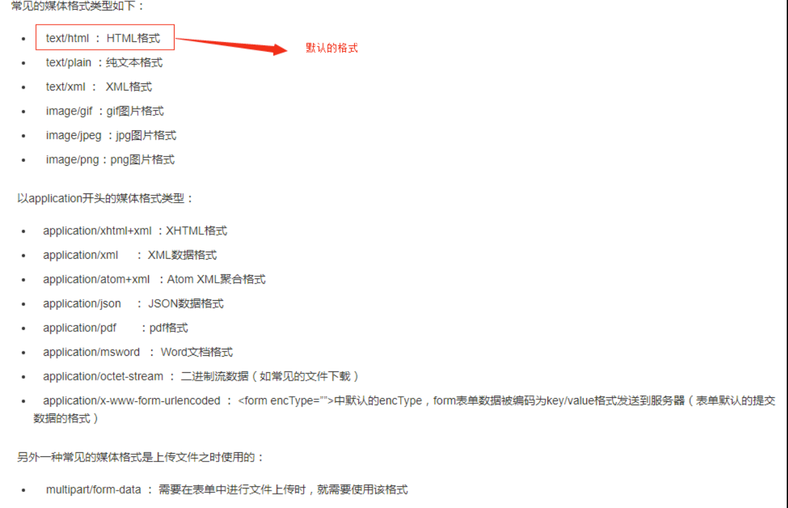

### 无连接

无连接的含义是限制每次连接只处理一个请求.服务器处理完客户端的请求,然后响应,并收到应答之后,就断开连接.这种方式可以节省传输时间

### 无状态

HTTP协议是无状态协议.无状态是指协议 对于事务处理没有记忆能力.这种方式的一个坏处就是,如果后续的处理需要用到之前的信息,则必须要重传,这样就导致了每次连接传输的数据量增大.好处就是,如果后续的连接不需要之前提供的信息,响应就会比较快.而为了解决HTTP的无状态特性,出现了Cookie和Session技术

### URL

HTTP协议是一个基于请求和应答模式的,存在于传输层之上的应用层协议,是一个无状态的协议,通常是基于TCP的连接方式.HTTP的URL是一种特殊类型的URI,包含了用于定位查找某个网络资源的路径,格式如下:

<http://host[':'port][abs_path>]

http表示通过http协议来定位网络资源;host表示合法的Internet主机域名或者IP地址;port指定一个端口,如果缺省,默认是80端口.abs\_path表示的是请求的资源的URL,如果什么都没写,则浏览器会帮我们加上/,作为初始的路径地址

### 请求

HTTP请求由三部分构成: 请求行 请求头 空行 请求正文

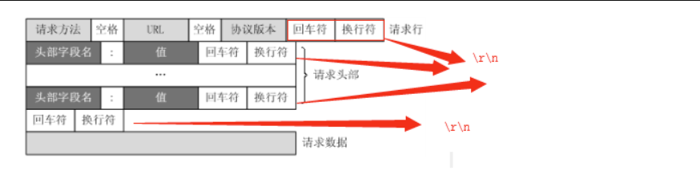

下面是一个是即的报文:

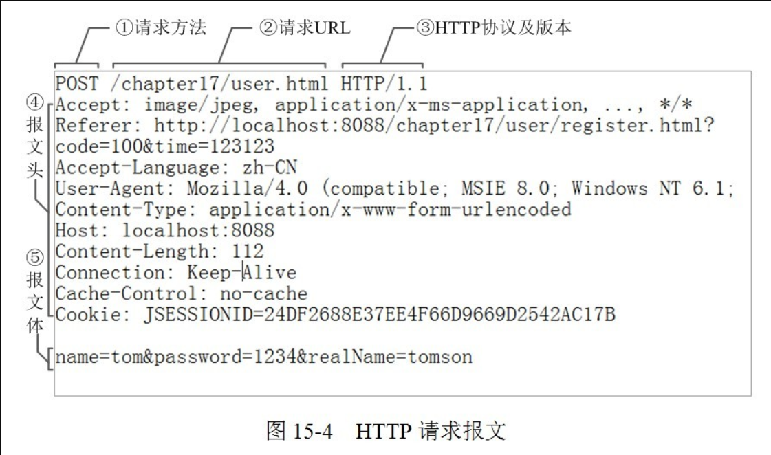

**常见的报文头的属性（请求头）**

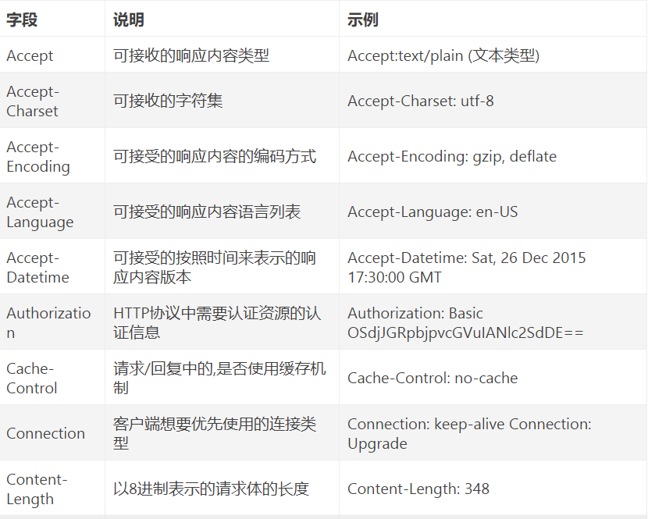

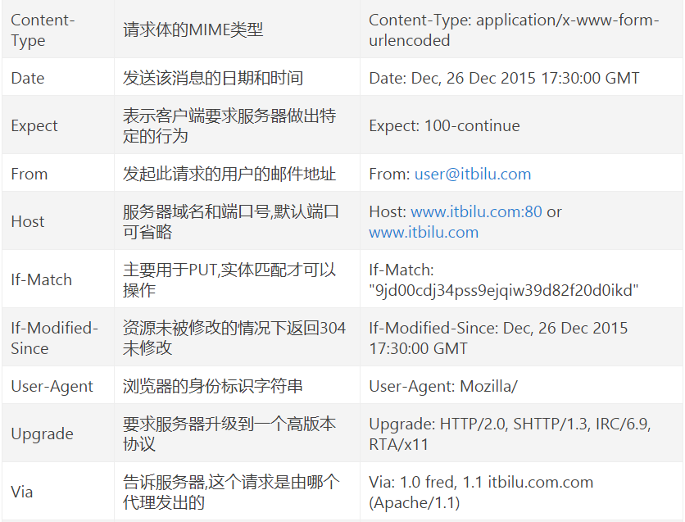

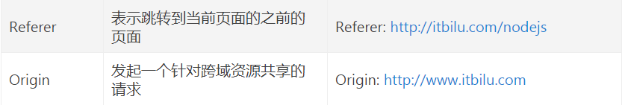

#### GET

当客户端要从服务器上读取文档,点开某个链接,或者是通过浏览器上输入网址来浏览网页的时候,使用的都是GET方法.GET方法请求参数和对应的值附加在URL后面,利用一个?代表URL的结尾以及附带参数的开始,参数用key=value键值对的方式书写,参数和参数之间用&符号隔开.一般GET请求的参数的大小受限,最大不超过1024.由于参数明文的显示在了URL上面,因此不太适合传递私密的数据

#### POST

POST方法将请求的参数封装在HTTP请求的请求体中，以名称/值的形式出现，可以传输大量数据。POST请求一般用于表单的数据提交中

##### POST请求方式

背景：**enctype属性规定在发送到服务器之前应该如何对标单数据进行编码。默认地，表单编码为“application/x-www-form-urlencoded”**

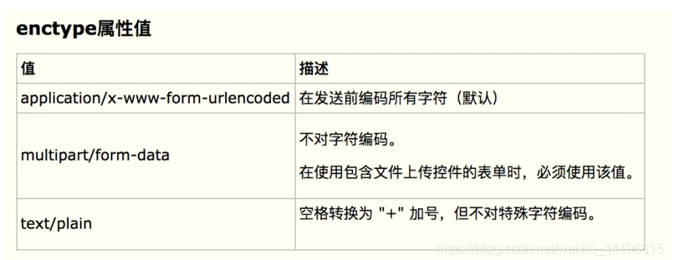

1. HTTP协议是以ASCII 码传输，建立在TCP/IP协议之上的应用层规范。规范把HTTP请求分为三个部分：状态行、请求头、消息体。
2. 协议规定POST 提交的数据必须放在消息体（entity-body）中，但是协议并没有规定数据必须用什么编码方式。实际上，开发者完全可以自己决定消息主体格式，只要最后发送的HTTP请求满足的上面的格式就可以。
3. 数据发送出去，还要服务端解析成功才有意义。一般服务端语言如PHP、Python等，以及他们的framework，都内置了自动解析常见数据格式的功能。服务端通常是根据请求头（headers）中的Content-Type字段来获知请求中的消息主体是用了何种方法编码，再对主体进行解析。

###### 四种方法

1. application/x-www-form-urlencoded

这应该是最常见的POST提交数据的方式了。首先，Content-Type 被指定为 application/x-www-form-urlencoded；其次，提交的数据按照 key1=val1&key2=val2 的方式进行编码，key 和 val 都进行了 URL 转码。大部分服务端语言都对这种方式很好的支持，Content-Type 默认值都是「application/x-www-form-urlencoded;charset=utf-8

1. multipart/form-data

用来上传文件，各大服务器的支持也比较好。所以我们使用表单 上传文件 时，必须让表单的enctype属性值为 multipart/form-data.

注意：以上两种方式：都是浏览器原生支持的

1. application/json

消息主体是序列化的JSON字符串

注意：除了低版本的IE，基本都支持。除了低版本的IE都支持JSON.stringify（）的方法，服务端也有处理JSON的函数，使用json不会有任何麻烦。

1. text/xml

##### 拓展： postman中POST请求的form-data/x-www-form-urlencoded/raw/binary区别

1. form-data

http请求中的multipart/form-data,它会将表单的数据处理为一条消息，以标签为单元，用分隔符分开。既可以上传键值对，也可以上传文件。当上传的字段是文件时，会有Content-Type来表名文件类型；content-disposition，用来说明字段的一些信息；

由于有boundary隔离，所以multipart/form-data既可以上传文件，也可以上传键值对，它采用了键值对的方式，所以可以上传多个文件。

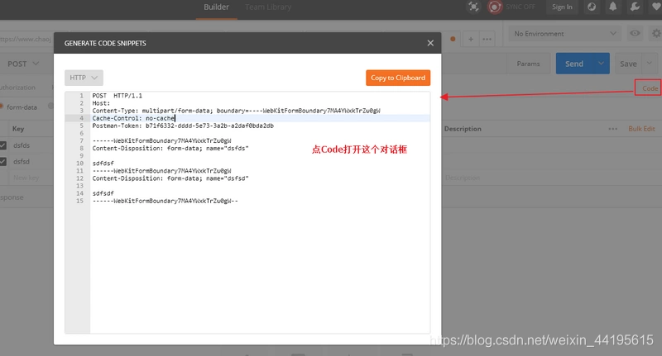

2、x-www-form-urlencoded

等价于application/x-www-from-urlencoded,会将表单内的数据转换为键值对，比如,name=java&age = 23

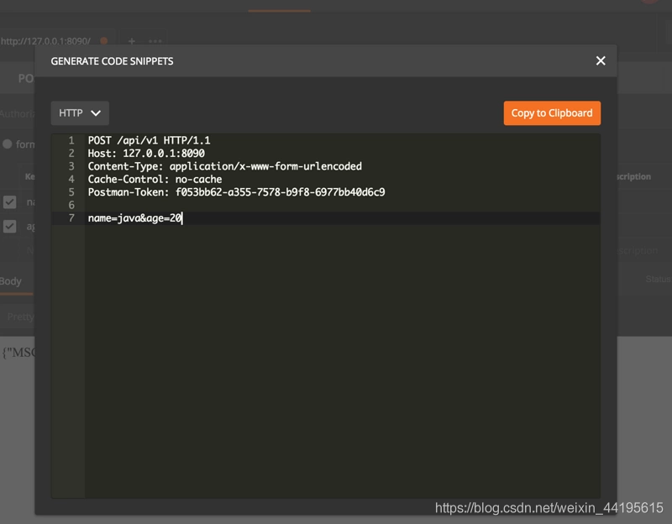

* 1. raw

可以上传任意格式的文本，可以上传text、json、xml、html等

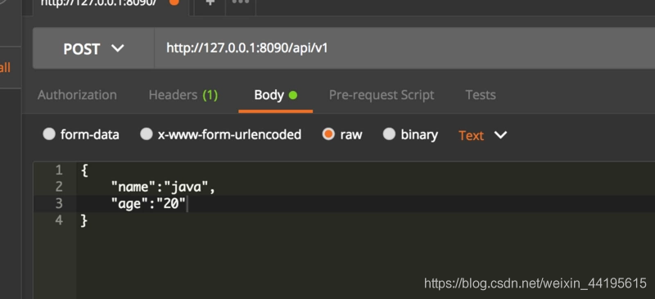

* 1. binary

相当于Content-Type:application/octet-stream,从字面意思得知，只可以上传二进制数据，通常用来上传文件，由于没有键值，所以，一次只能上传一个文件。

#### GET和POST的区别

从参数的传递方面来看,GET请求的参数是直接拼接在地址栏URL的后面,而POST请求的参数是放到请求体里面的.  
从长度限制方面来看,GET请求有具体的长度限制,一般不超过1024KB,而POST理论上没有,但是浏览器一般都有一个界限.  
从安全方面来看,GET请求相较于POST,因为数据都是明文显示在URL上面的,所以安全和私密性不如POST  
从本质上来说,GET和POST都是TCP连接,并无实质的区别.但是由于HTTP/浏览器的限定,导致它们在应用过程中体现出了一些不同.GET产生一个数据包,POST产生两个数据包.对于GET请求,浏览器会把http header 和 data 一并发出去,服务器响应200(返回数据).而对于POST,浏览器先发送header,服务器响应100 continue,浏览器再发送data,服务器响应200 ok

#### HEAD

HEAD就像GET,只不过服务端接受到HEAD请求后只返回响应头,而不会发送响应内容.当我们需要查看某个页面的状态的时候,使用HEAD是非常高效的,因为在传输的过程中省去了响应内容部分.

#### 容易犯的误区

1>HTTP是无状态的面向连接的协议,无状态不代表HTTP不能保持TCP连接,HTTP使用的不是UDP协议(无连接)  
2、从HTTP/1.1起，默认都开启了Keep-Alive，保持连接特性，简单地说，当一个网页打开完成后，客户端和服务器之间用于传输HTTP数据的TCP连接不会关闭，如果客户端再次访问这个服务器上的网页，会继续使用这一条已经建立的连接  
3、Keep-Alive不会永久保持连接，它有一个保持时间，可以在不同的服务器软件（如Apache）中设定这个时间

### 响应（Response）

在接收到请求之后,服务器经过解释之后,会返回个一个HTTP响应  
HTTP响应是由四部分构成:状态行 响应头 空行 响应体

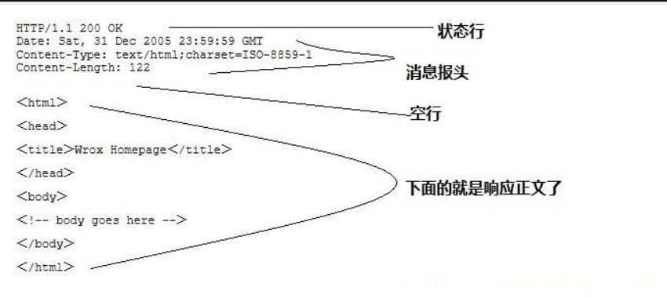

**第一部分:**状态行,由HTTP/1.1(协议版本) 200(状态码) OK(状态码的描述) 构成  
**第二部分:**响应头,由一些键值对构成,用来说明客户端要使用的一些附加信息  
**第三部分:**空行,响应头后面的空行时必须的  
**第四部分:**响应正文,服务器返回给客户端的文本信息

#### HTTP响应的状态码

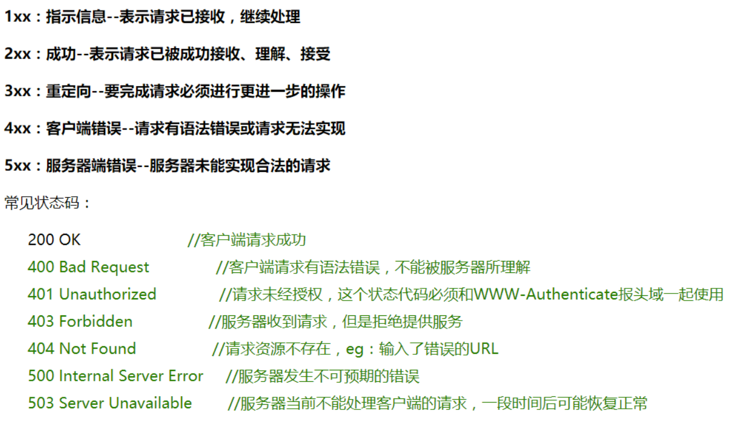

### HTTP的工作原理

HTTP协议定义了web客户端如何从web服务器请求Web页面,以及服务器如何把Web页面传送给客户端.HTTP协议采用了请求/响应模型.客户端向服务器发送一个请求报文,请求报文包括请求的方法,url,协议版本,请求头部和请求数据.服务器以一个状态行作为响应,响应的内容包括协议的版本,成功或者错误代码,服务器信息,响应头部和响应数据

### 请求／响应步骤

1. 客户端连接到we服务器

一个HTTP客户端,通常是浏览器,与Web服务器的HTTP端口(默认是80)建立一个TCP套接字连接.

1. 发送HTTP请求

通过TCP套接字,客户端向Web服务器发送一个文本的请求报文,一个请求报文由请求行,请求头部,空行和请求体4个部分构成.

1. 服务区接收解释请求并返回HTTP响应

Web解析请求,定位请求资源.服务器将资源复本写到TCP套接字,由客户端获取.一个响应由状态行,响应 头,空行和响应数据4部分组成.

1. 释放连接TCP连接

若Connection模式为close,则服务器主动关闭TCP连接,客户端被动关闭TCP连接,释放TCP连接.若Connection为keepalive,则该连接会保持一段时间,该时间内可以持续使用该连接接收请求,做出响应

1. 客户端浏览器解析HTML内容

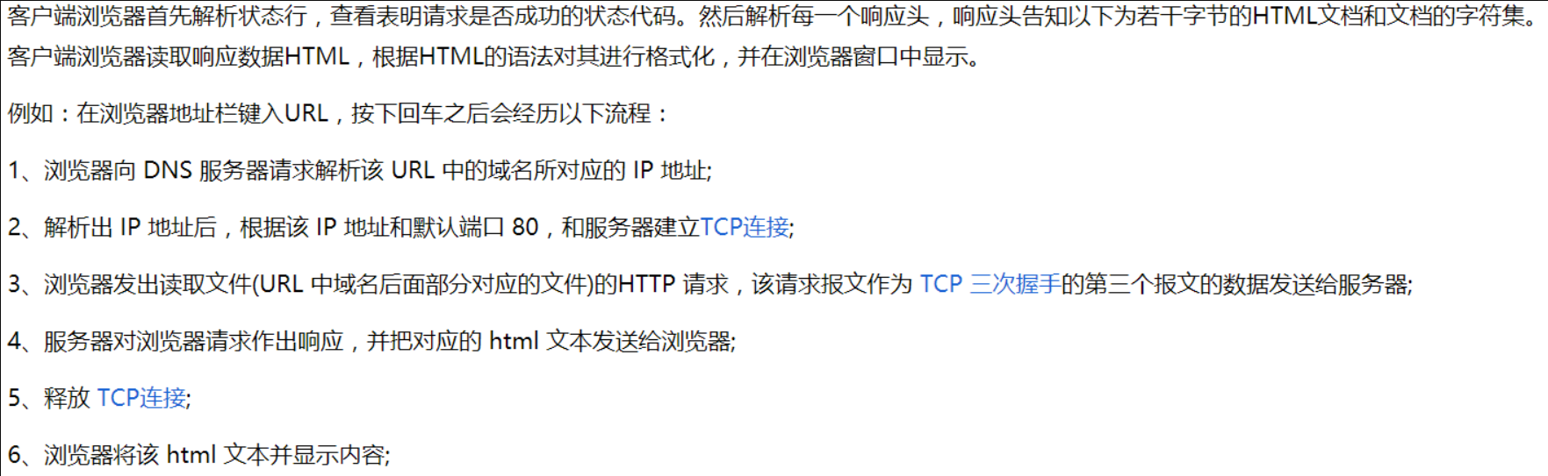

### HTTP几个重要的概念

**链接：Connection**

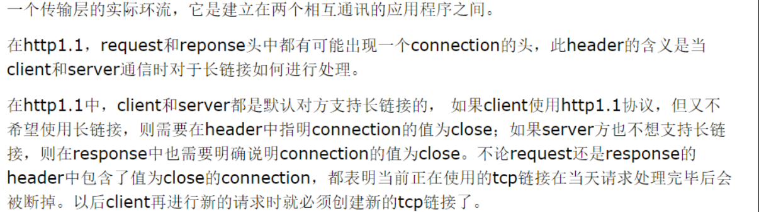

**消息：Message**

HTTP通讯的基本单位,包括一个结构化的八元组序列并通过连续传输

**请求：Request**

一个客户端到服务器的请求消息包括应用于资源的方法,资源的标识符和协议的版本号

**响应：Response**

一个从服务器返回的信息包括HTTP协议的版本号、请求的状态(例如“成功”或“没找到”)和文档的MIME类型

**资源：Resource**

由URL标识的网络数据对象或服务

实体：Enity

数据资源或来自服务资源的回映的一种特殊表示方法，它可能被包围在一个请求或响应信息中。一个实体包括实体头信息和实体的本身内容

**客户机：Client**

一个为发送请求目的而建立连接的应用程序

用户代理：User-Agent

初始化一个请求的客户机.它们是浏览器,编辑器或者其他工具

**代理：Proxy**

个中间程序，它可以充当一个服务器，也可以充当一个客户机，为其它客户机建立请求。请求是通过可能的翻译在内部或经过传递到其它的服务器中。一个代理在发送请求信息之前，必须解释并且如果可能重写它。  
代理经常作为通过防火墙的客户机端的门户，代理还可以作为一个帮助应用来通过协议处理没有被用户代理完成的请求。

网关：Gateway

一个作为其它服务器中间媒介的服务器。与代理不同的是，网关接受请求就好象对被请求的资源来说它就是源服务器；发出请求的客户机并没有意识到它在同网关打交道。  
网关经常作为通过防火墙的服务器端的门户，网关还可以作为一个协议翻译器以便存取那些存储在非HTTP系统中的资源

**通道：Tunnel**

是作为两个连接中继的中介程序。一旦激活，通道便被认为不属于HTTP通讯，尽管通道可能是被一个HTTP请求初始化的。当被中继的连接两端关闭时，通道便消失。当一个门户(Portal)必须存在或中介(Intermediary)不能解释中继的通讯时通道被经常使用。

**缓存：Cache**

**反应信息的局域存储**

## HTTP/1.1存在的问题

### TCP连接数限制

对于同一个域名，浏览器最多只能同时创建 6~8 个 TCP 连接 (不同浏览器不一样)。为了解决数量限制，出现了 域名分片 技术，其实就是资源分域，将资源放在不同域名下 (比如二级子域名下)，这样就可以针对不同域名创建连接并请求，以一种讨巧的方式突破限制，但是滥用此技术也会造成很多问题，比如每个 TCP 连接本身需要经过 DNS 查询、三步握手、慢启动等，还占用额外的 CPU 和内存，对于服务器来说过多连接也容易造成网络拥挤、交通阻塞等，对于移动端来说问题更明显，可以参考这篇文章: [Why Domain Sharding is Bad News for Mobile Performance and Users](http://dev.mobify.com/blog/domain-sharding-bad-news-mobile-performance/)

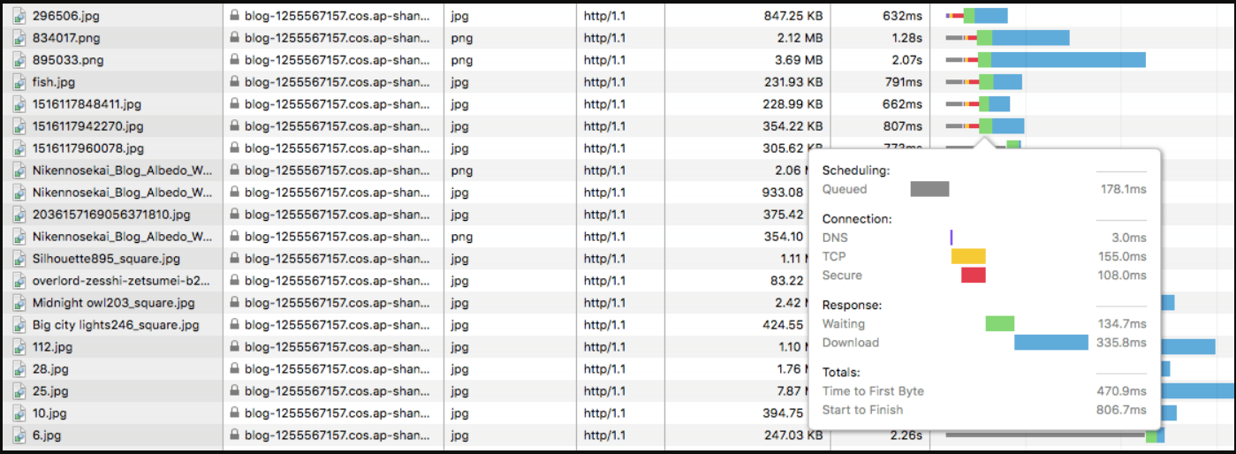

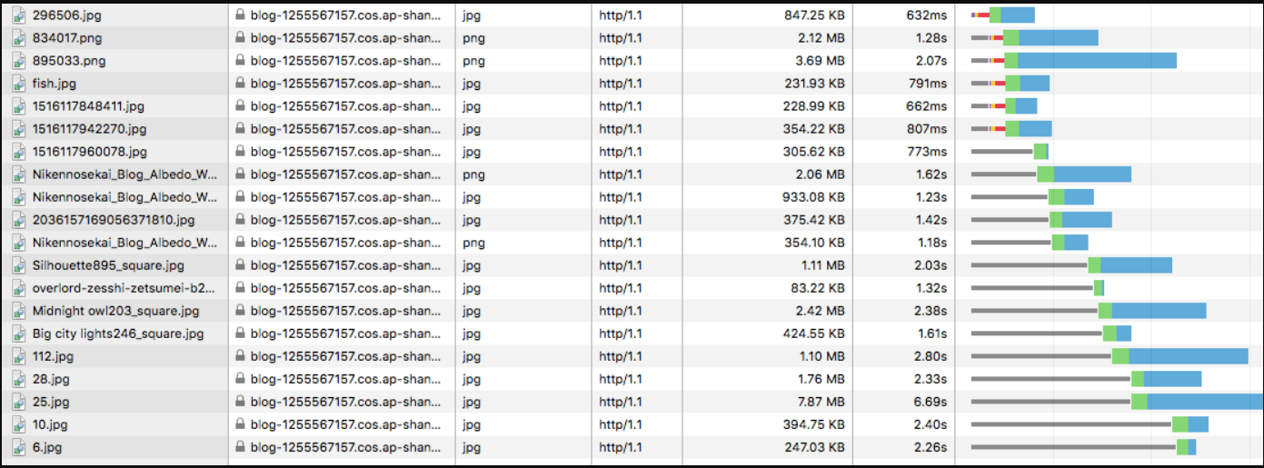

在图中可以看到新建了六个 TCP 连接，每次新建连接 DNS 解析需要时间(几 ms 到几百 ms 不等)、TCP 慢启动也需要时间、TLS 握手又要时间，而且后续请求都要等待队列调度

### 线头阻塞（Head Of Line Blocking）问题

每个 TCP 连接同时只能处理一个请求 - 响应，浏览器按 FIFO 原则处理请求，如果上一个响应没返回，后续请求 - 响应都会受阻。为了解决此问题，出现了 [管线化 - pipelining](https://zh.wikipedia.org/wiki/HTTP%E7%AE%A1%E7%B7%9A%E5%8C%96) 技术，但是管线化存在诸多问题，比如第一个响应慢还是会阻塞后续响应、服务器为了按序返回相应需要缓存多个响应占用更多资源、浏览器中途断连重试服务器可能得重新处理多个请求、还有必须客户端 - 代理 - 服务器都支持管线化

1. Header内容多，而且每次请求Header不会变化太多，没有相应的压缩传输优化方案
2. 为了尽可能减少请求数，需要做合并文件、雪碧图、资源内联等优化工作，但是这无疑造成了单个请求内容变大延迟变高的问题，且内嵌的资源不能有效使用缓存机制
3. 明文传输不安全

## HTTP2的优点

### 二进制分帧层（Binary Framing Layer）

每个 TCP 连接同时只能处理一个请求 - 响应，浏览器按 FIFO 原则处理请求，如果上一个响应没返回，后续请求 - 响应都会受阻。为了解决此问题，出现了 [管线化 - pipelining](https://zh.wikipedia.org/wiki/HTTP%E7%AE%A1%E7%B7%9A%E5%8C%96) 技术，但是管线化存在诸多问题，比如第一个响应慢还是会阻塞后续响应、服务器为了按序返回相应需要缓存多个响应占用更多资源、浏览器中途断连重试服务器可能得重新处理多个请求、还有必须客户端 - 代理 - 服务器都支持管线化

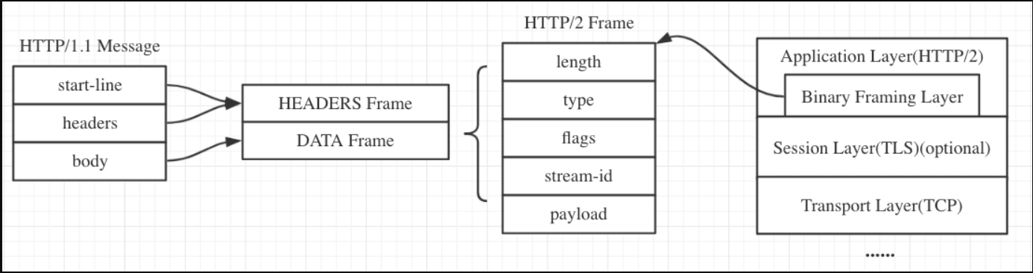

HTTP1和HTTP2的报文对比

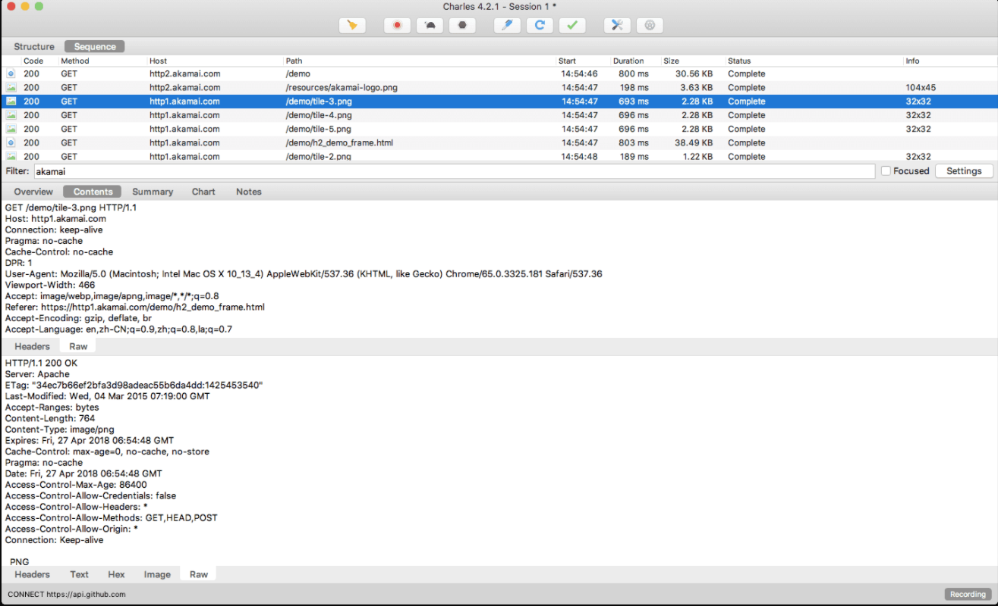

HTTP1报文

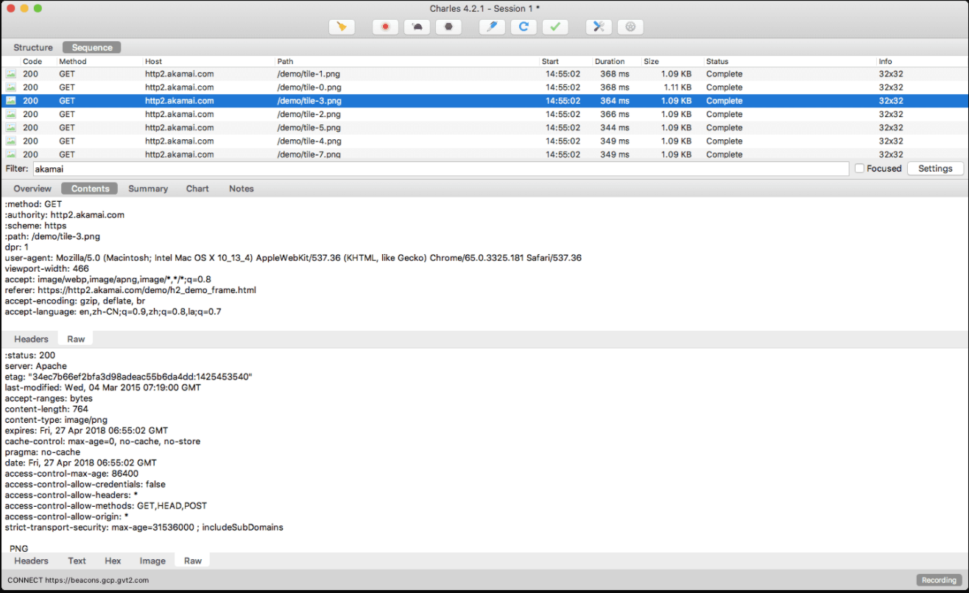

HTTP2

图中 h2 的报文是重组解析过后的，可以发现一些头字段发生了变化，而且所有头字段均小写

strict-transport-security: max-age=63072000; includeSubdomains 字段是服务器开启 [HSTS 策略](https://zh.wikipedia.org/wiki/HTTP%E4%B8%A5%E6%A0%BC%E4%BC%A0%E8%BE%93%E5%AE%89%E5%85%A8)，让浏览器强制使用 HTTPS 进行通信，可以减少重定向造成的额外请求和会话劫持的风险

服务器开启 HSTS 的方法是: 以 nginx 为例，在相应站点的 server 模块中添加 add\_header Strict-Transport-Security "max-age=63072000; includeSubdomains" always; 即可

在 Chrome 中可以打开 chrome://net-internals/#hsts 进入浏览器的 HSTS 管理界面，可以增加 / 删除 / 查询 HSTS 记录，比如下图:

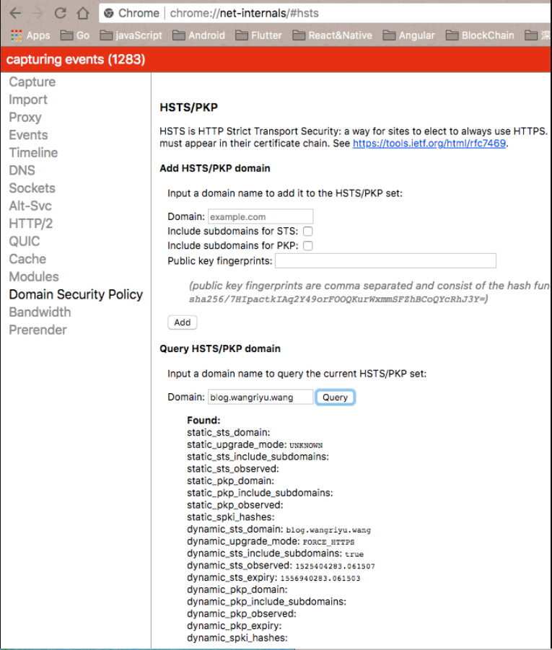

在 HSTS 有效期内且 TLS 证书仍有效，浏览器访问 [blog.wangriyu.wang](http://blog.wangriyu.wang/) 会自动加上 https:// ，而不需要做一次查询重定向到 https

关于帧详见: [How does it work ？- 帧](https://www.jianshu.com/p/e57ca4fec26f#%E5%B8%A7-Frame)

### 多路复用（Multiplexing）

在一个 TCP 连接上，我们可以向对方不断发送帧，每帧的 stream identifier 的标明这一帧属于哪个流，然后在对方接收时，根据 stream identifier 拼接每个流的所有帧组成一整块数据。  
把 HTTP/1.1 每个请求都当作一个流，那么多个请求变成多个流，请求响应数据分成多个帧，不同流中的帧交错地发送给对方，这就是 HTTP/2 中的多路复用。

流的概念实现了单连接上多请求 - 响应并行，解决了线头阻塞的问题，减少了 TCP 连接数量和 TCP 连接慢启动造成的问题

所以 http2 对于同一域名只需要创建一个连接，而不是像 http/1.1 那样创建 6~8 个连接:

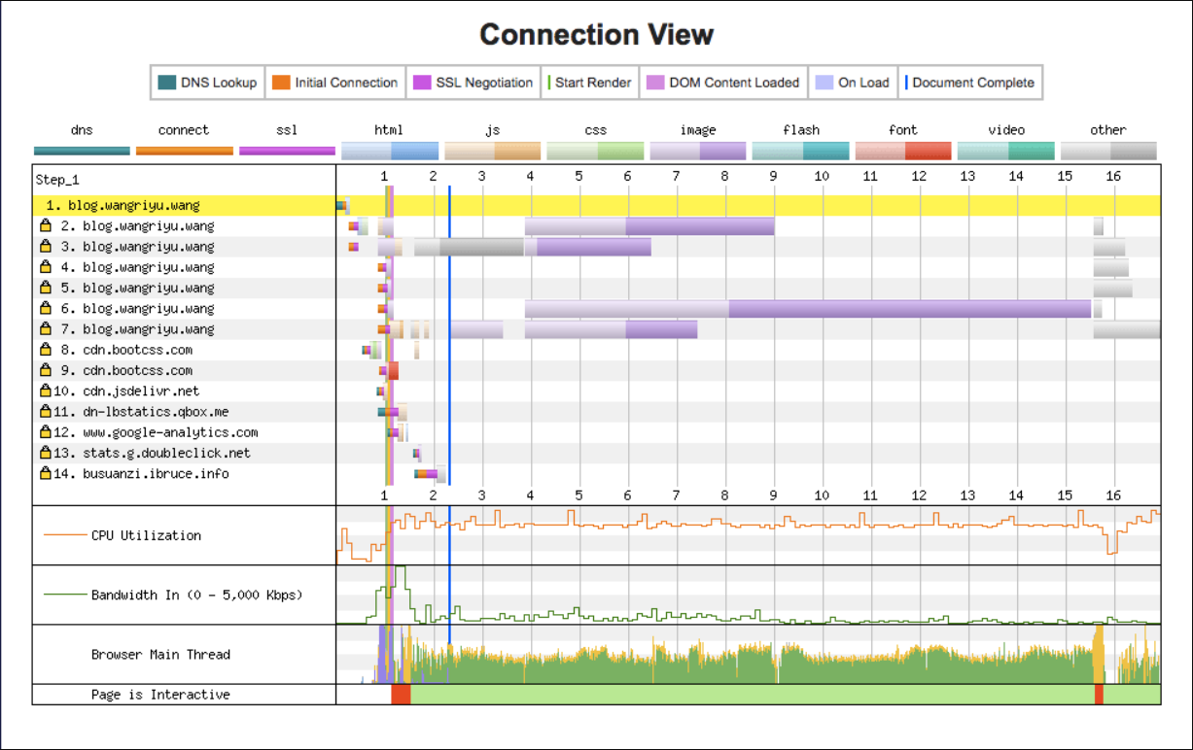

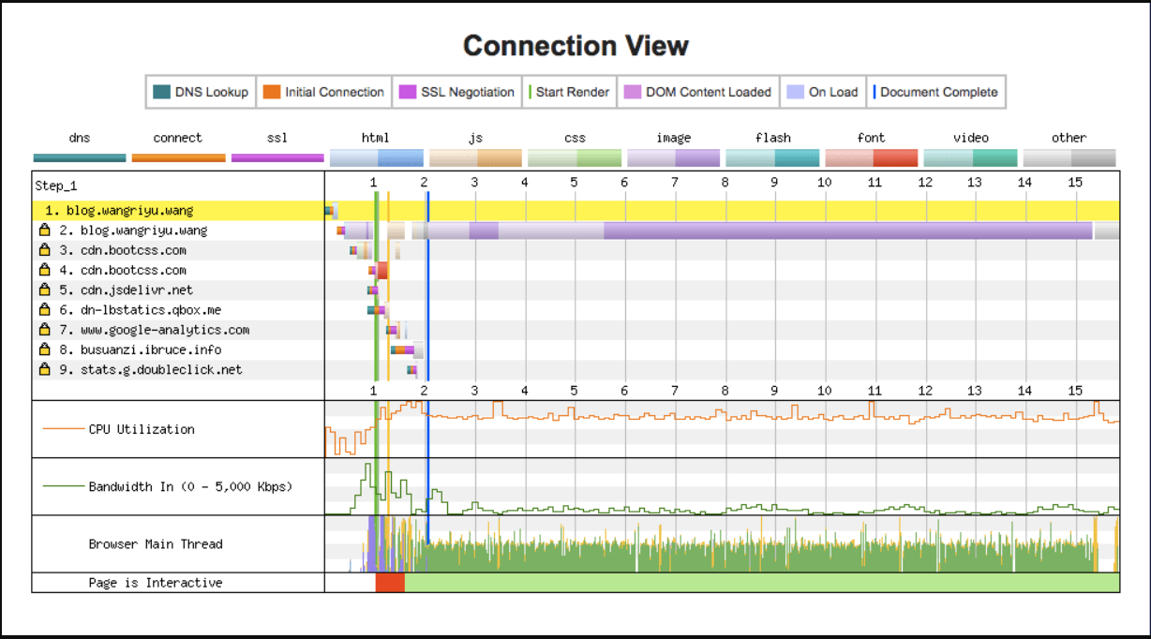

HTTP2

关于流详见: [How does it work ？- 流](https://www.jianshu.com/p/e57ca4fec26f#%E6%B5%81-Stream)

### 服务端推送（Server Push）

浏览器发送一个请求，服务器主动向浏览器推送与这个请求相关的资源，这样浏览器就不用发起后续请求。

Server-Push 主要是针对资源内联做出的优化，相较于 http/1.1 资源内联的优势:

* 客户端可以缓存推送的资源
* 客户端可以拒收推送过来的资源
* 推送资源可以由不同页面共享
* 服务器可以按照优先级推送资源

关于服务端推送详见: [How does it work ？- Server-Push](https://www.jianshu.com/p/e57ca4fec26f#Server-Push)

### Header压缩（HPACK）

使用 [HPACK](https://httpwg.org/specs/rfc7541.html) 算法来压缩首部内容

关于 HPACK 详见: [How does it work ？- HPACK](https://www.jianshu.com/p/e57ca4fec26f#HPACK-%E7%AE%97%E6%B3%95)

### 应用层的重置连接

对于 HTTP/1 来说，是通过设置 tcp segment 里的 reset flag 来通知对端关闭连接的。这种方式会直接断开连接，下次再发请求就必须重新建立连接。HTTP/2 引入 RST\_STREAM 类型的 frame，可以在不断开连接的前提下取消某个 request 的 stream，表现更好。

### 请求优先级设置

HTTP/2 里的每个 stream 都可以设置依赖 (Dependency) 和权重，可以按依赖树分配优先级，解决了关键请求被阻塞的问题

### 流量控制

每个 http2 流都拥有自己的公示的流量窗口，它可以限制另一端发送数据。对于每个流来说，两端都必须告诉对方自己还有足够的空间来处理新的数据，而在该窗口被扩大前，另一端只被允许发送这么多数据。

关于流量控制详见: [How does it work ？- 流量控制](#%E6%B5%81%E9%87%8F%E6%8E%A7%E5%88%B6)

### HTTP/ 的几种优化可以弃用

合并文件、内联资源、雪碧图、域名分片对于 HTTP/2 来说是不必要的，使用 h2 尽可能将资源细粒化，文件分解地尽可能散，不用担心请求数多

## HTTP2工作原理

### 帧-Frame

#### 帧的结构

所有帧都是一个固定的 9 字节头部 (payload 之前) 跟一个指定长度的负载 (payload):

+-----------------------------------------------+

| Length (24) |

+---------------+---------------+---------------+

| Type (8) | Flags (8) |

+-+-------------+---------------+-------------------------------+

|R| Stream Identifier (31) |

+=+=============================================================+

| Frame Payload (0...) ...

+---------------------------------------------------------------+

• Length 代表整个 frame 的长度，用一个 24 位无符号整数表示。除非接收者在 SETTINGS\_MAX\_FRAME\_SIZE 设置了更大的值 (大小可以是 2^14(16384) 字节到 2^24-1(16777215) 字节之间的任意值)，否则数据长度不应超过 2^14(16384) 字节。头部的 9 字节不算在这个长度里   
• Type 定义 frame 的类型，用 8 bits 表示。帧类型决定了帧主体的格式和语义，如果 type 为 unknown 应该忽略或抛弃。

• Flags 是为帧类型相关而预留的布尔标识。标识对于不同的帧类型赋予了不同的语义。如果该标识对于某种帧类型没有定义语义，则它必须被忽略且发送的时候应该赋值为 (0x0)

• R 是一个保留的比特位。这个比特的语义没有定义，发送时它必须被设置为 (0x0), 接收时需要忽略。

• [Stream Identifier](https://httpwg.org/specs/rfc7540.html#StreamIdentifiers) 用作流控制，用 31 位无符号整数表示。客户端建立的 sid 必须为奇数，服务端建立的 sid 必须为偶数，值 (0x0) 保留给与整个连接相关联的帧 (连接控制消息)，而不是单个流

• Frame Payload 是主体内容，由帧类型决定

共分为十种类型的帧：

• HEADERS: 报头帧 (type=0x1)，用来打开一个流或者携带一个首部块片段

• DATA: 数据帧 (type=0x0)，装填主体信息，可以用一个或多个 DATA 帧来返回一个请求的响应主体

• PRIORITY: 优先级帧 (type=0x2)，指定发送者建议的流优先级，可以在任何流状态下发送 PRIORITY 帧，包括空闲 (idle) 和关闭 (closed) 的流

• RST\_STREAM: 流终止帧 (type=0x3)，用来请求取消一个流，或者表示发生了一个错误，payload 带有一个 32 位无符号整数的错误码 ([Error Codes](https://httpwg.org/specs/rfc7540.html#ErrorCodes))，不能在处于空闲 (idle) 状态的流上发送 RST\_STREAM 帧

• SETTINGS: 设置帧 (type=0x4)，设置此 连接 的参数，作用于整个连接

• PUSH\_PROMISE: 推送帧 (type=0x5)，服务端推送，客户端可以返回一个 RST\_STREAM 帧来选择拒绝推送的流

• PING: PING 帧 (type=0x6)，判断一个空闲的连接是否仍然可用，也可以测量最小往返时间 (RTT)

• GOAWAY: GOWAY 帧 (type=0x7)，用于发起关闭连接的请求，或者警示严重错误。GOAWAY 会停止接收新流，并且关闭连接前会处理完先前建立的流

• WINDOW\_UPDATE: 窗口更新帧 (type=0x8)，用于执行流量控制功能，可以作用在单独某个流上 (指定具体 Stream Identifier) 也可以作用整个连接 (Stream Identifier 为 0x0)，只有 DATA 帧受流量控制影响。初始化流量窗口后，发送多少负载，流量窗口就减少多少，如果流量窗口不足就无法发送，WINDOW\_UPDATE 帧可以增加流量窗口大小

• CONTINUATION: 延续帧 (type=0x9)，用于继续传送首部块片段序列，见 [首部的压缩与解压缩](#%E9%A6%96%E9%83%A8%E7%9A%84%E5%8E%8B%E7)

##### **DATA帧格式：**

+---------------+

|Pad Length? (8)|

+---------------+-----------------------------------------------+

| Data (\*) ...

+---------------------------------------------------------------+

| Padding (\*) ...

+---------------------------------------------------------------+

• Pad Length: ? 表示此字段的出现时有条件的，需要设置相应标识 (set flag)，指定 Padding 长度，存在则代表 PADDING flag 被设置

• Data: 传递的数据，其长度上限等于帧的 payload 长度减去其他出现的字段长度

• Padding: 填充字节，没有具体语义，发送时必须设为 0，作用是混淆报文长度，与 TLS 中 CBC 块加密类似，详见 <https://httpwg.org/specs/rfc7540.html#padding>

###### DATA帧有如下标识（flags）

* END\_STREAM: bit 0 设为 1 代表当前流的最后一帧
* PADDED: bit 3 设为 1 代表存在 Padding

例子：

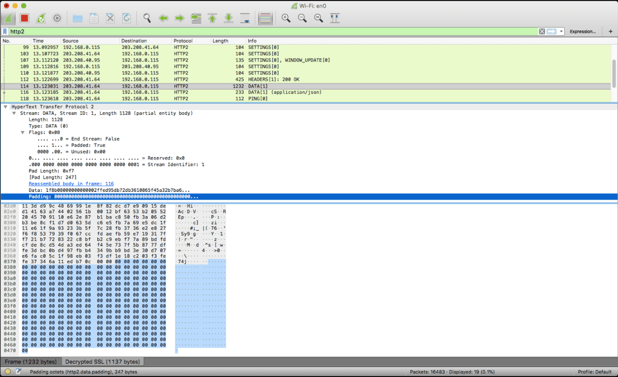

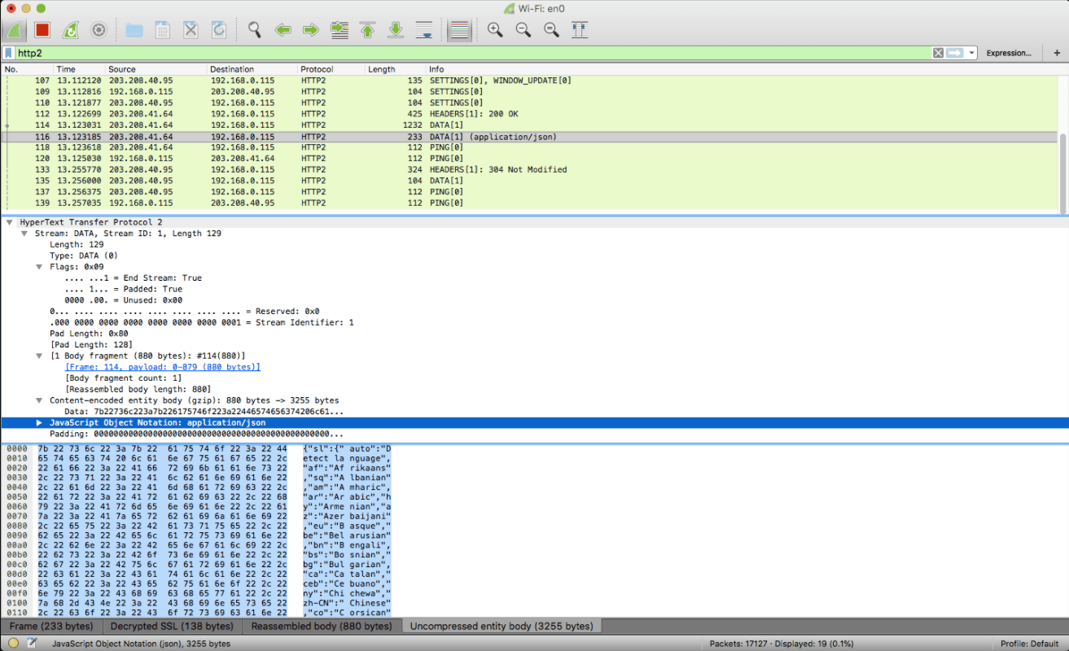

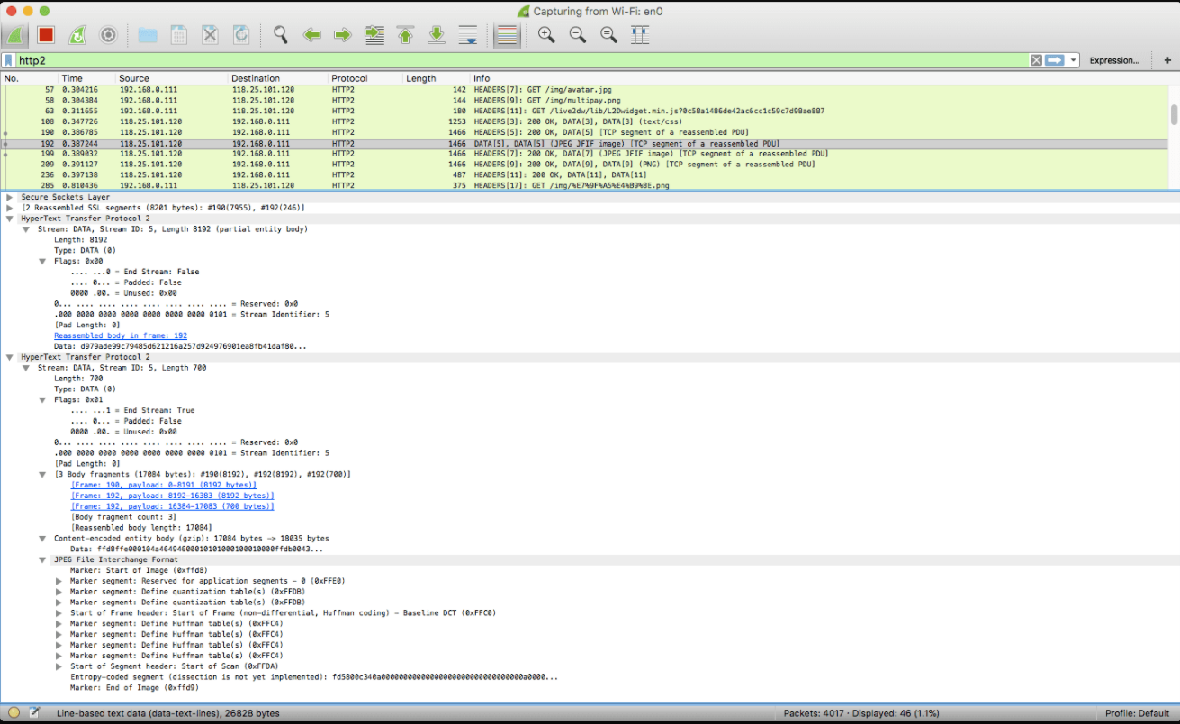

##### HEADERS帧格式

+---------------+

|Pad Length? (8)|

+-+-------------+-----------------------------------------------+

|E| Stream Dependency? (31) |

+-+-------------+-----------------------------------------------+

| Weight? (8) |

+-+-------------+-----------------------------------------------+

| Header Block Fragment (\*) ...

+---------------------------------------------------------------+

| Padding (\*) ...

+---------------------------------------------------------------+

• Pad Length: 指定 Padding 长度，存在则代表 PADDING flag 被设置

• E: 一个比特位声明流的依赖性是否是排他的，存在则代表 PRIORITY flag 被设置

• Stream Dependency: 指定一个 stream identifier，代表当前流所依赖的流的 id，存在则代表 PRIORITY flag 被设置

• Weight: 一个无符号 8 为整数，代表当前流的优先级权重值 (1~256)，存在则代表 PRIORITY flag 被设置

• Header Block Fragment: header 块片段

• Padding: 填充字节，没有具体语义，作用与 DATA 的 Padding 一样，存在则代表 PADDING flag 被设置

###### HEADERS 帧有以下标识 (flags):

• END\_STREAM: bit 0 设为 1 代表当前 header 块是发送的最后一块，但是带有 END\_STREAM 标识的 HEADERS 帧后面还可以跟 CONTINUATION 帧 (这里可以把 CONTINUATION 看作 HEADERS 的一部分)

• END\_HEADERS: bit 2 设为 1 代表 header 块结束

• PADDED: bit 3 设为 1 代表 Pad 被设置，存在 Pad Length 和 Padding

• PRIORITY: bit 5 设为 1 表示存在 Exclusive Flag (E), Stream Dependency, 和 Weight

例子：

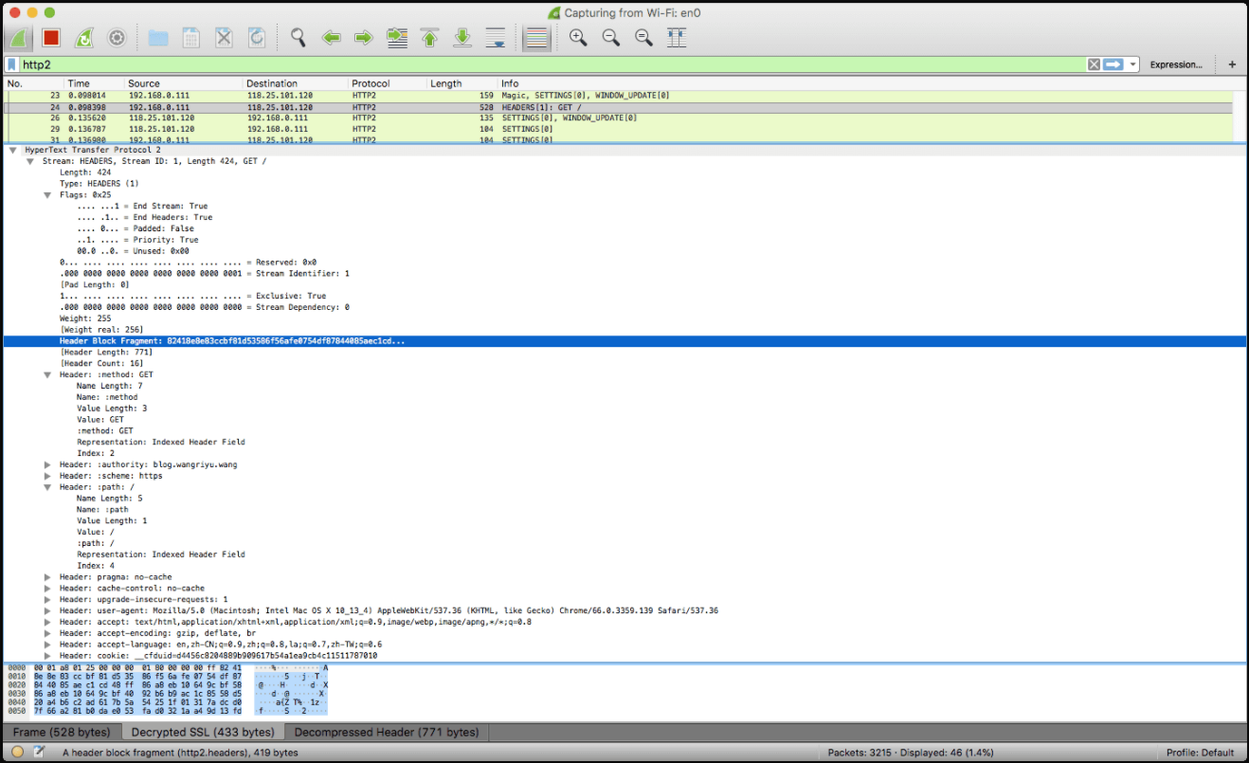

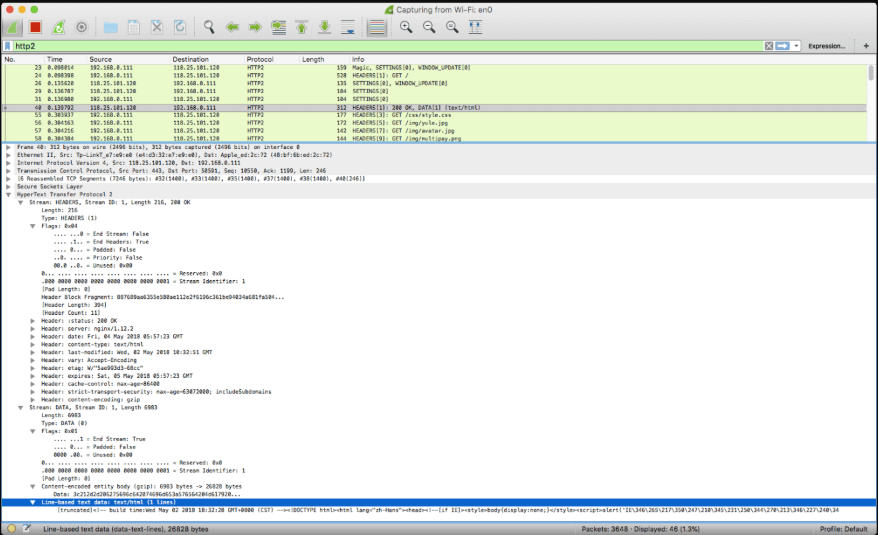

##### 首部的压缩与解压

HTTP/2 里的首部字段也是一个键具有一个或多个值。这些首部字段用于 HTTP 请求和响应消息，也用于服务端推送操作。

首部列表 (Header List) 是零个或多个首部字段 (Header Field) 的集合。当通过连接传送时，首部列表通过压缩算法(即下文 HPACK) 序列化成首部块 (Header Block)。然后，序列化的首部块又被划分成一个或多个叫做首部块片段 (Header Block Fragment) 的字节序列，并通过 HEADERS、PUSH\_PROMISE，或者 CONTINUATION 帧进行有效负载传送。

Cookie 首部字段需要 HTTP 映射特殊对待，见 [8.1.2.5. Compressing the Cookie Header Field](https://httpwg.org/specs/rfc7540.html#CompressCookie)

一个完整的首部块有两种可能

• 一个 HEADERS 帧或 PUSH\_PROMISE 帧加上设置 END\_HEADERS flag

• 一个未设置 END\_HEADERS flag 的 HEADERS 帧或 PUSH\_PROMISE 帧，加上多个 CONTINUATION 帧，其中最后一个 CONTINUATION 帧设置 END\_HEADERS flag

必须将首部块作为连续的帧序列传送，不能插入任何其他类型或其他流的帧。尾帧设置 END\_HEADERS 标识代表首部块结束，这让首部块在逻辑上等价于一个单独的帧。接收端连接片段重组首部块，然后解压首部块重建首部列表

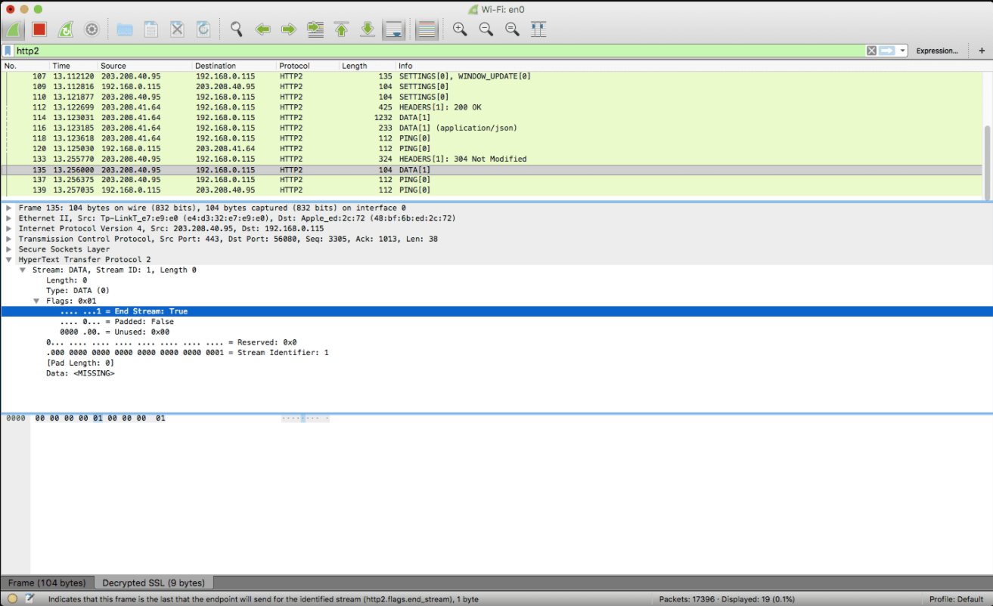

##### SETTINGS帧格式

<https://httpwg.org/specs/rfc7540.html#SETTINGS>

一个 SETTINGS 帧的 payload 由零个或多个参数组成，每个参数的形式如下：

+-------------------------------+

| Identifier (16) |

+-------------------------------+-------------------------------+

| Value (32) |

+---------------------------------------------------------------+

* Identifier: 代表参数类型，比如 SETTINGS\_HEADER\_TABLE\_SIZE 是 0x1
* Value: 相应参数的值

在建立连接开始时双方都要发送 SETTINGS 帧以表明自己期许对方应做的配置，对方接收后同意配置参数便返回带有 ACK 标识的空 SETTINGS 帧表示确认，而且连接后任意时刻任意一方也都可能再发送 SETTINGS 帧调整，SETTINGS 帧中的参数会被最新接收到的参数覆盖

SETTINGS 帧作用于整个连接，而不是某个流，而且 SETTINGS 帧的 stream identifier 必须是 0x0，否则接收方会认为错误 (PROTOCOL\_ERROR)。

SETTINGS 帧包含以下参数:

* SETTINGS\_HEADER\_TABLE\_SIZE (0x1): 用于解析 Header block 的 Header 压缩表的大小，初始值是 4096 字节
* SETTINGS\_ENABLE\_PUSH (0x2): 可以关闭 Server Push，该值初始为 1，表示允许服务端推送功能
* SETTINGS\_MAX\_CONCURRENT\_STREAMS (0x3): 代表发送端允许接收端创建的最大流数目
* SETTINGS\_INITIAL\_WINDOW\_SIZE (0x4): 指明发送端所有流的流量控制窗口的初始大小，会影响所有流，该初始值是 2^16 - 1(65535) 字节，最大值是 2^31 - 1，如果超出最大值则会返回 FLOW\_CONTROL\_ERROR
* SETTINGS\_MAX\_FRAME\_SIZE (0x5): 指明发送端允许接收的最大帧负载的字节数，初始值是 2^14(16384) 字节，如果该值不在初始值 (2^14) 和最大值 (2^24 - 1) 之间，返回 PROTOCOL\_ERROR
* SETTINGS\_MAX\_HEADER\_LIST\_SIZE (0x6): 通知对端，发送端准备接收的首部列表大小的最大字节数。该值是基于未压缩的首部域大小，包括名称和值的字节长度，外加每个首部域的 32 字节的开销

SETTINGS 帧有以下标识 (flags):

* ACK: bit 0 设为 1 代表已接收到对方的 SETTINGS 请求并同意设置，设置此标志的 SETTINGS 帧 payload 必须为空

例子：

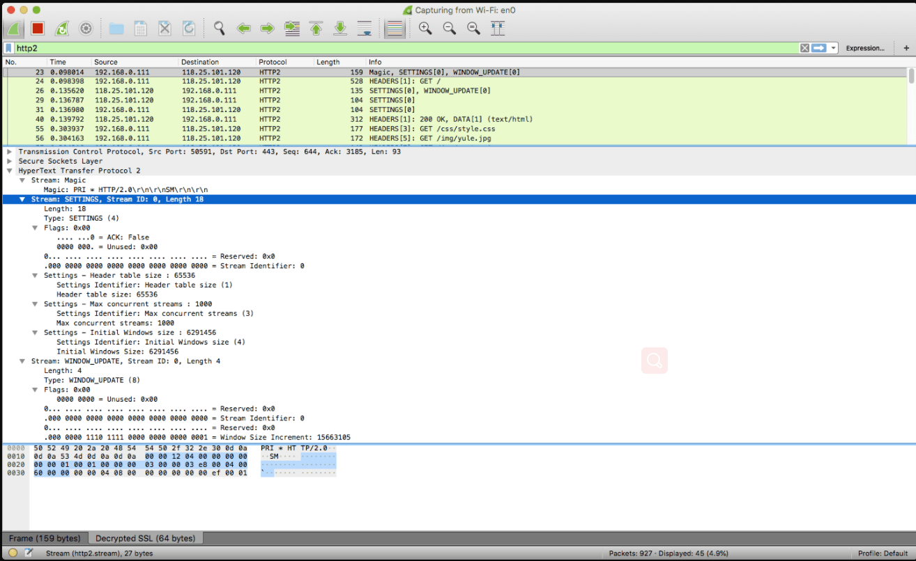

实际抓包会发现 HTTP2 请求创建连接发送 SETTINGS 帧初始化前还有一个 Magic 帧 (建立 HTTP/2 请求的前言)。

在 HTTP/2 中，要求两端都要发送一个连接前言，作为对所使用协议的最终确认，并确定 HTTP/2 连接的初始设置，客户端和服务端各自发送不同的连接前言。

客户端的前言内容 (对应上图中编号 23 的帧) 包含一个内容为 PRI \* HTTP/2.0\r\n\r\nSM\r\n\r\n 的序列加上一个可以为空的 SETTINGS 帧，在收到 101(Switching Protocols) 响应 (代表 upgrade 成功) 后发送，或者作为 TLS 连接的第一个传输的应用数据。如果在预先知道服务端支持 HTTP/2 的情况下启用 HTTP/2 连接，客户端连接前言在连接建立时发送。

服务端的前言 (对应上图中编号 26 的帧) 包含一个可以为空的 SETTINGS 帧，在建立 HTTP/2 连接后作为第一帧发送。详见 [HTTP/2 Connection Preface](https://httpwg.org/specs/rfc7540.html#ConnectionHeader)

发送完前言后双方都得向对方发送带有 ACK 标识的 SETTINGS 帧表示确认，对应上图中编号 29 和 31 的帧。

请求站点的全部帧序列，帧后面的数字代表所属流的 id，最后以 GOAWAY 帧关闭连接:

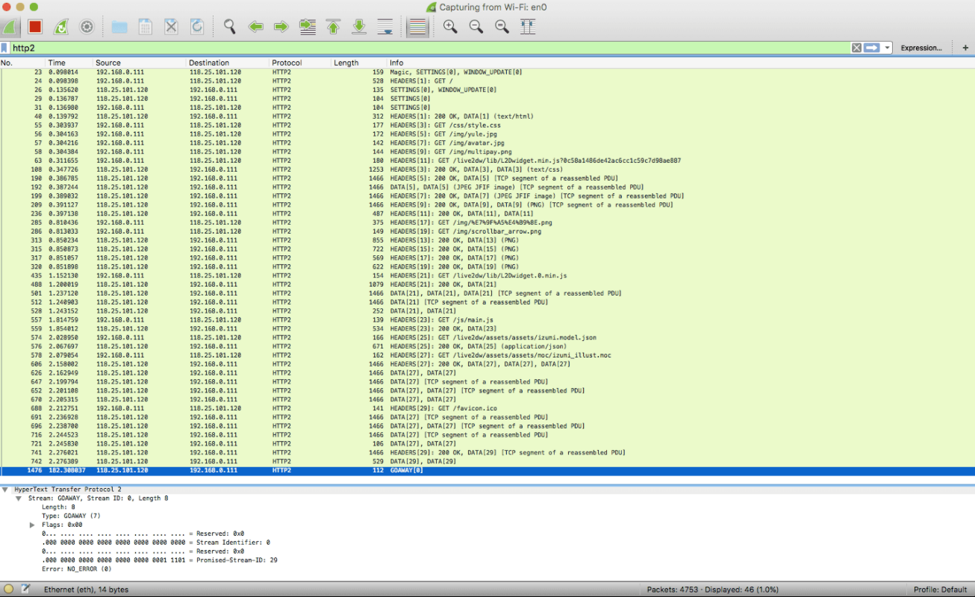

GOAWAY 帧带有最大的那个流标识符 (比如图中第 29 帧是最大流)，对于发送方来说会继续处理完不大于此数字的流，然后再真正关闭连接

### 流 – Stream

流只是一个逻辑上的概念，代表HTTP/2连接中在客户端和服务器之间交换的独立双向帧序列，每个帧的Stream Identifier 字段指明了它属于哪个流。

流有以下特性：

• 单个 h2 连接可以包含多个并发的流，两端之间可以交叉发送不同流的帧

• 流可以由客户端或服务器来单方面地建立和使用，或者共享

• 流可以由任一方关闭

• 帧在流上发送的顺序非常重要，最后接收方会把相同 Stream Identifier (同一个流) 的帧重新组装成完整消息报文

#### 流的状态

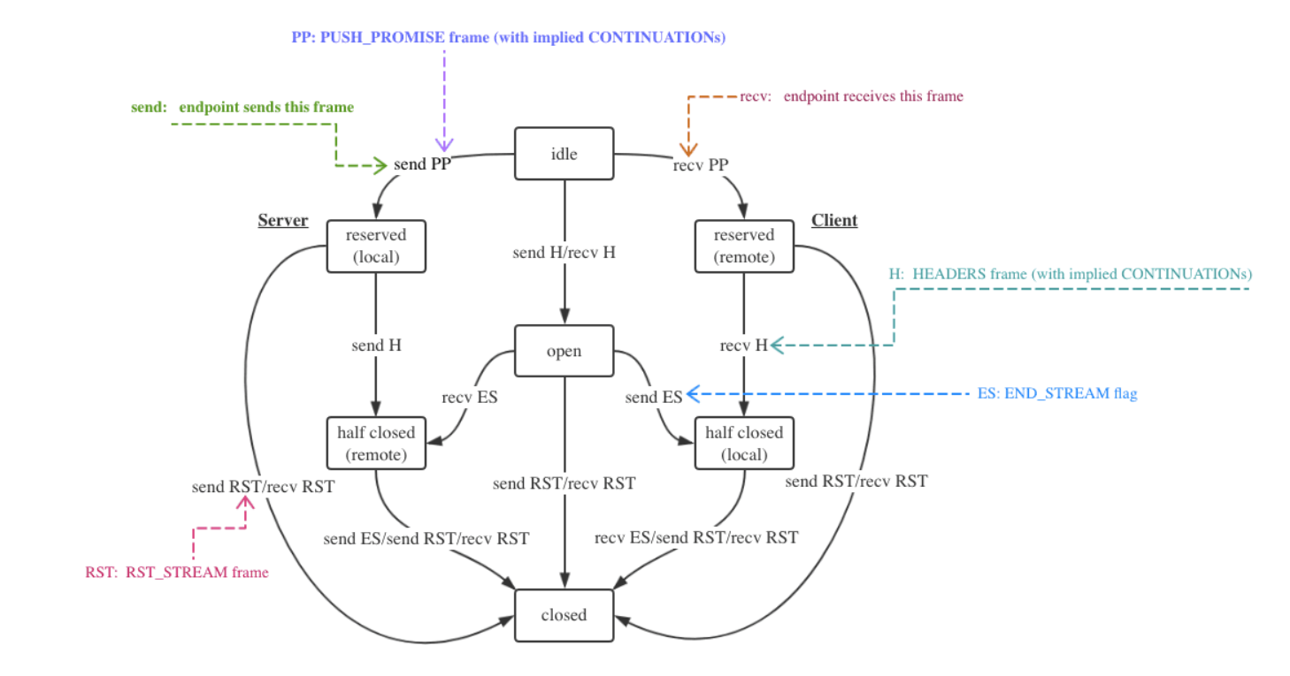

**注意图中的send和recv 对象是指端点，不是指当前的流**

##### Idle

所有流以“空闲”状态开始。在这种状态下，没有任何帧的交换

其状态转换:

• 发送或者接收一个 HEADERS 帧会使空闲 idle 流变成打开 open 状态，其中 HEADERS 帧的 Stream Identifier 字段指明了流 id。同样的 HEADERS 帧(带有 END\_STREAM )也可以使一个流立即进入 half-closed 状态。

• 服务端必须在一个打开 open 或者半关闭 (远端) half-closed(remote) 状态的流 (由客户端发起的) 上发送 PUSH\_PROMISE 帧，其中 PUSH\_PROMISE 帧的 Promised Stream ID 字段指定了一个预示的新流 (由服务端发起)，

* 在服务端该新流会由空闲 idle 状态进入被保留的 (本地) reserved(local) 状态
* 在客户端该新流会由空闲 idle 状态进入被保留的 (远端) reserved(remote) 状态

在 [3.2 - Starting HTTP/2 for "http" URIs](https://httpwg.org/specs/rfc7540.html#discover-http) 中介绍了一种特殊情况:

客户端发起一个 HTTP/1.1 请求，请求带有 Upgrade 机制，想创建 h2c 连接，服务端同意升级返回 101 响应。  
升级之前发送的 HTTP/1.1 请求被分配一个流标识符 0x1，并被赋予默认优先级值。从客户端到服务端这个流 1 隐式地转为 "half-closed" 状态，因为作为 HTTP/1.1 请求它已经完成了。HTTP/2 连接开始后，流 1 用于响应。详细过程可以看下文的 [HTTP/2 的协议协商机制](#HTTP-2-%E7%9A%84%E5%8D%8F%E8%AE%AE%E5%8)

此状态下接收到 HEADERS 和 PRIORITY 以外的帧被视为 PROTOCOL\_ERROR

状态图中 send PP 和 recv PP 是指连接的双方端点发送或接收了 PUSH\_PROMISE，不是指某个空闲流发送或接收了 PUSH\_PROMISE，是 PUSH\_PROMISE 的出现促使一个预示的流从 idle 状态转为 reserved

在下文 [Server-Push](https://www.jianshu.com/p/e57ca4fec26f#Server-Push) 中会详细介绍服务端推送的内容和 PUSH\_PROMISE 的使用情形

##### Reserved（local）/reserved(remote)

PUSH\_PROMISE 预示的流由 idle 状态进入此状态，代表准备进行 Server push

其状态转换:

* PUSH\_PROMISE 帧预示的流的响应以 HEADERS 帧开始，这会立即将该流在服务端置于半关闭 (远端) half-closed(remote) 状态，在客户端置于半关闭 (本地) half-closed(local) 状态，最后以携带 END\_STREAM 的帧结束，这会将流置于关闭 closed 状态
* 任一端点都可以发送 RST\_STREAM 帧来终止这个流，其状态由 reserved 转为 closed

reserved(local) 状态下的流不能发送 HEADERS、RST\_STREAM、PRIORITY 以外的帧，接收到 RST\_STREAM、PRIORITY、WINDOW\_UPDATE 以外的帧被视为 PROTOCOL\_ERROR

reserved(remote) 状态下的流不能发送 RST\_STREAM、WINDOW\_UPDATE、PRIORITY 以外的帧，接收到 HEADERS、RST\_STREAM、PRIORITY 以外的帧被视为 PROTOCOL\_ERROR

##### open

处于 open 状态的流可以被两个对端用来发送任何类型的帧

其状态转换：

• 任一端都可以发送带有 END\_STREAM 标识的帧，发送方会转入 half-closed(local) 状态；接收方会转入 half-closed(remote) 状态

• 任一端都可以发送 RST\_STREAM 帧，这会使流立即进入 closed 状态

##### Half-closed(local)

流是双向的，半关闭表示这个流单项关闭了，local代表本端到对端的方向关闭里，remote代表对端到本端的方向关闭里

此状态下的流不能发送WINDOW\_UPDATE、PRIORITY、RST\_STREAM以外的帧

当此状态下的流收到带有END\_STREAM标识的帧或者一方发送RST\_STREAM帧，会转为close状态

此状态下的流收到的 PRIORITY 帧用以调整流的依赖关系顺序，可以看下文的流优先级

##### Half-closed（remote）

此状态下的流不会被对端用于发送帧，执行流量控制的端点不再有义务维护接收方的流控制窗口。

一个端点在此状态的流上接收到 WINDOW\_UPDATE、PRIORITY、RST\_STREAM 以外的帧，应该响应一个 STREAM\_CLOSED 流错误

此状态下的流可以被端点用于发送任意类型的帧，且此状态下该端点仍会观察流级别的流控制的限制

当此状态下的流发送带有 END\_STREAM 标识的帧或者任一方发送 RST\_STREAM 帧，会转为 closed 状态

##### Closed

代表流已关闭

此状态下的流不能发送 PRIORITY 以外的帧，发送 PRIORITY 帧是调整那些依赖这个已关闭的流的流优先级，端点都应该处理 PRIORITY 帧，尽管如果该流从依赖关系树中移除了也可以忽略优先级帧

此状态下在收到带有 END\_STREAM 标识的 DATA 或 HEADERS 帧后的一小段时间内 (period) 仍可能接收到 WINDOW\_UPDATE 或 RST\_STREAM 帧，因为在远程对端接收并处理 RST\_STREAM 或带有 END\_STREAM 标志的帧之前，它可能会发送这些类型的帧。但是端点必须忽略接收到的 WINDOW\_UPDATE 或 RST\_STREAM

如果一个流发送了 RST\_STREAM 帧后转入此状态，而对端接收到 RST\_STREAM 帧时可能已经发送了或者处在发送队列中，这些帧是不可撤销的，发送 RST\_STREAM 帧的端点必须忽略这些帧

一个端点可以限制 period 的长短，在 period 内接受的帧会忽略，超出 period 的帧被视为错误

一个端点发送了 RST\_STREAM 帧后接收到流控制帧(比如 DATA)，仍会计入流量窗口，即使这些帧会被忽略，因为对端肯定是在接收到 RST\_STREAM 帧前发送的流控制帧，对端会认为流控制已生效

一个端点可能会在发送了 RST\_STREAM 帧后收到 PUSH\_PROMISE 帧，即便预示的流已经被重置 (reset)，PUSH\_PROMISE 帧也能使预示流变成 reserved 状态。因此，需要 RST\_STREAM 来关闭一个不想要的预示流

##### 流状态的转换

下面看两个例子来理解流状态：

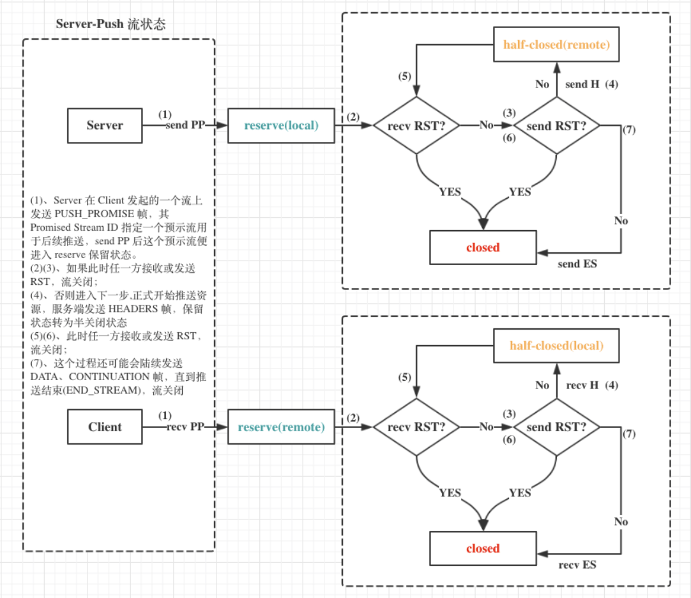

(1)、Server 在 Client 发起的一个流上发送 PUSH\_PROMISE 帧，其 Promised Stream ID 指定一个预示流用于后续推送，send PP 后这个预示流在服务端从 idle 状态转为 reserve(local) 状态，客户端 recv PP 后这个流从 idle 状态转为 reserve(remote) 状态

(2)(3)、此时预示流处于保留状态，客户端如果选择拒绝接受推送，可以发送 RST 帧关闭这个流；服务端如果此时出问题了也可以发送 RST 帧取消推送。不管哪一方发送或接收到 RST，此状态都转为 closed

(4)、没有出现重置说明推送仍有效，则服务端开始推送，首先发送的肯定是响应的 HEADERS 首部块，此时流状态转为半关闭 half-closed(remote)；客户端接收到 HEADERS 后流状态转为半关闭 half-closed(local)

(5)(6)、半关闭状态下的流应该还会继续推送诸如 DATA 帧、CONTINUATION 帧这样的数据帧，如果这个过程碰到任一方发起重置，则流会关闭进入 closed 状态

(7)、如果一切顺利，资源随着数据帧响应完毕，最后一帧会带上 END\_STREAM 标识代表这个流结束了，此时流转为 closed 状态

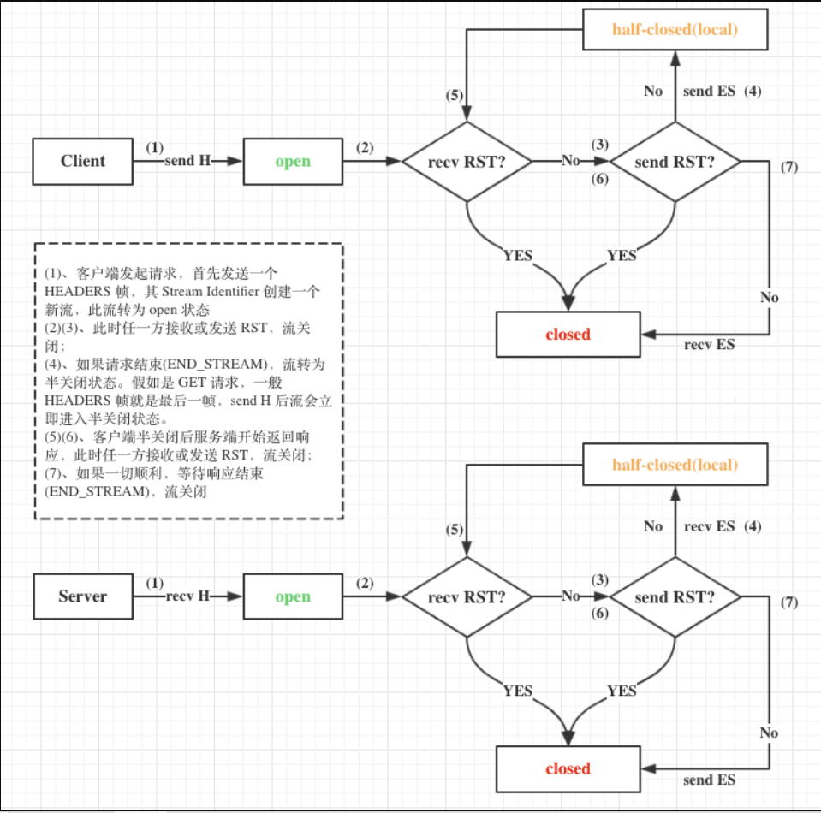

(1)、客户端发起请求，首先发送一个 HEADERS 帧，其 Stream Identifier 创建一个新流，此流从 idle 状态转为 open 状态

(2)(3)、如果客户端取消请求可以发送 RST 帧，服务端出错也可以发送 RST 帧，不管哪一方接收或发送 RST，流关闭进入 closed 状态；

(4)、如果请求结束(END\_STREAM)，流转为半关闭状态。假如是 GET 请求，一般 HEADERS 帧就是最后一帧，send H 后流会立即进入半关闭状态。假如是 POST 请求，待数据传完，最后一帧带上 END\_STREAM 标识，流转为半关闭

(5)(6)、客户端半关闭后服务端开始返回响应，此时任一方接收或发送 RST，流关闭；

(7)、如果一切顺利，等待响应结束(END\_STREAM)，流关闭

#### 流的标识符

流ID是31位无符号整数，客户端发起的流必须是奇数，服务端发起的流必须是偶数，0x0保留为连接控制信息不能用于建立新的流

HTTP/1.1 Upgrade to HTTP/2 时响应的流 ID 是 0x1，在升级完成之后，流 0x1 在客户端会转为 half-closed (local) 状态，因此这种情况下客户端不能用 0x1 初始化一个流

新建立的流的 ID 必须大于所有已使用过的数字，接收到一个错误大小的 ID 应该返回 PROTOCOL\_ERROR 响应

使用一个新流时隐式地关闭了对端发起的 ID 小于当前流的且处于 idle 状态的流，比如一个流发送一个 HEADERS 帧打开了 ID 为 7 的流，但还从未向 ID 为 5 的流发送过帧，则流 0x5 会在 0x7 发送完或接收完第一帧后转为 closed 状态

一个连接内的流 ID 不能重用

#### 流的优先级

客户端可以通过 HEADERS 帧的 PRIORITY 信息指定一个新建立流的优先级，其他期间也可以发送 PRIORITY 帧调整流优先级

设置优先级的目的是为了让端点表达它所期望对端在并发的多个流之间如何分配资源的行为。更重要的是，当发送容量有限时，可以使用优先级来选择用于发送帧的流。

流可以被标记为依赖其他流，所依赖的流完成后再处理当前流。每个依赖 (dependency) 后都跟着一个权重 (weight)，这一数字是用来确定依赖于相同的流的可分配可用资源的相对比例

#### 流依赖（Stream Dependencies）

每个流都可以显示地依赖另一个流，包含依赖关系表示优先将资源分配给指定的流(上层节点)而不是依赖流

一个不依赖于其他流的流会指定 stream dependency 为 0x0 值，因为不存在的 0x0 流代表依赖树的根

一个依赖于其他流的流叫做**依赖流**，被依赖的流是当前流的父级。如果被依赖的流不在当前依赖树中(比如状态为 idle 的流)，被依赖的流会使用一个默认优先级

当依赖一个流时，该流会添加进父级的依赖关系中，共享相同父级的依赖流不会相对于彼此进行排序，比如 B 和 C 依赖 A，新添加一个依赖流 D，BCD 的顺序是不固定的:

A A

/ \ ==> /|\

B C B D C

独占标识 (exclusive) 允许插入一个新层级(新的依赖关系)，独占标识导致该流成为父级的唯一依赖流，而其他依赖流变为其子级，比如同样插入一个新依赖流 E (带有 exclusive):

A

A |

/|\ ==> E

B D C /|\

B D C

在依赖关系树中，只有当一个依赖流所依赖的所有流(父级最高为 0x0 的链)被关闭或者无法继续在上面执行，这个依赖流才应该被分配资源

##### 依赖权重

所有依赖流都会分配一个1~256权重值

相同父级的依赖流权重比例分配资源，比如流B依赖于A且权重值为4，流C依赖于流D且权重值为12，当A不再执行时，B理论上能分配的资源只有C的三分之一

##### 优先级调整（Reprioritization）

使用 PRIORITY 帧可以调整流优先级

PRIORITY 帧内容与 HEADERS 帧的优先级模块相同:

+-+-------------------------------------------------------------+

|E| Stream Dependency (31) |

+-+-------------+-----------------------------------------------+

| Weight (8) |

+-+-------------+

• 如果父级重新设置了优先级，则依赖流会随其父级流一起移动。若调整优先级的流带有独占标识，会导致新的父流的所有子级依赖于这个流

• 如果一个流调整为依赖自己的一个子级，则这个将被依赖的子级首先移至调整流的父级之下(即同一层)，再移动那个调整流的整棵子树，移动的依赖关系保持其权重

看下面这个例子: 第一个图是初始关系树，现在 A 要调整为依赖 D，根据第二点，现将 D 移至 x 之下，再把 A 调整为 D 的子树(图 3)，如果 A 调整时带有独占标识根据第一点 F 也归为 A 子级(图 4)

x x x x

| / \ | |

A D A D D

/ \ / / \ / \ |

B C ==> F B C ==> F A OR A

/ \ | / \ /|\

D E E B C B C F

| | |

F E E

(intermediate) (non-exclusive) (exclusive)

##### 流优先级的状态管理

当一个流从依赖树中移除，它的子级可以调整为依赖被关闭流的父级(应该就是连接上一层节点)，新的依赖权重将根据关闭流的权重以及流自身的权重重新计算。

从依赖树中移除流会导致某些优先级信息丢失。资源在具有相同父级的流之间共享，这意味着如果这个集合中的某个流关闭或者阻塞，任何空闲容量将分配给最近的相邻流。然而，如果此集合的共有依赖(即父级节点)从树中移除，这些子流将与更上一层的流共享资源

一个例子: 流 A 和流 B 依赖相同父级节点，而流 C 和流 D 都依赖 A，在移除流 A 之前的一段时间内，A 和 D 都无法执行(可能任务阻塞了)，则 C 会分配到 A 的所有资源；  
如果 A 被移除出树了，A 的权重按比重新计算分配给 C 和 D，此时 D 仍旧阻塞，C 分配的资源相较之前变少了。对于同等的初始权重，C 获取到的可用资源是三分之一而不是二分之一(为什么是三分之一?文档中没有说明细节，权重如何重新分配也不太清楚，下面是按我的理解解释的)

X 的资源为 1，ABCD 初始权重均为 16，\*号代表节点当前不可用，图一中 C 和 B 各占一半资源，而 A 移除后 CD 的权重重新分配变为 8，所以图二中 C 和 B 占比变为 1:2，R(C) 变为 1/3

X(v:1.0) X(v:1.0)

/ \ /|\

/ \ / | \

\*A B ==> / | \

(w:16) (w:16) / | \

/ \ C \*D B

/ \ (w:8)(w:8)(w:16)

C \*D

(w:16) (w:16)

R(C)=16/(16+16)=1/2 ==> R(C)=8/(8+16)=1/3

可能向一个流创建依赖关系的优先级信息还在传输中，那个流就已经关闭了。如果一个依赖流的依赖指向没有相关优先级信息(即父节点无效)，则这个依赖流会分配默认优先级，这可能会造成不理想的优先级，因为给流分配了不在预期的优先级。

为了避免上述问题，一个端点应该在流关闭后的一段时间内保留流的优先级调整状态信息，此状态保留时间越长，流被分配错误的或者默认的优先级可能性越低。

类似地，处于“空闲”状态的流可以被分配优先级或成为其他流的父节点。这允许在依赖关系树中创建分组节点，从而实现更灵活的优先级表达式。空闲流以默认优先级开始

流优先级状态信息的保留可能增加终端的负担，因此这种状态可以被限制。终端可能根据负荷来决定保留的额外的状态的数目；在高负荷下，可以丢弃额外的优先级状态来限制资源的任务。在极端情况下，终端甚至可以丢弃激活或者保留状态流的优先级信息。如果使用了固定的限制，终端应当至少保留跟 SETTINGS\_MAX\_CONCURRENT\_STREAMS 设置一样大小的流状态

##### 默认优先级

所有流都是初始为非独占的依赖于流0X0

Pushed流初始依赖于相关的流（见 Server-Push）

以上两种情况，流的权重都指定为16

#### Server-Push

##### PUSH\_PROMISE帧格式

+---------------+

|Pad Length? (8)|

+-+-------------+-----------------------------------------------+

|R| Promised Stream ID (31) |

+-+-----------------------------+-------------------------------+

| Header Block Fragment (\*) ...

+---------------------------------------------------------------+

| Padding (\*) ...

+---------------------------------------------------------------+

* Pad Length: 指定 Padding 长度，存在则代表 PADDING flag 被设置
* R: 保留的1bit位
* Promised Stream ID: 31 位的无符号整数，代表 PUSH\_PROMISE 帧保留的流，对于发送者来说该流标识符必须是可用于下一个流的有效值
* Header Block Fragment: 包含请求首部域的首部块片段
* Padding: 填充字节，没有具体语义，作用与 DATA 的 Padding 一样，存在则代表 PADDING flag 被设置

PUSH\_PROMISE 帧有以下标识 (flags):

* END\_HEADERS: bit 2 置 1 代表 header 块结束
* PADDED: bit 3 置 1 代表 Pad 被设置，存在 Pad Length 和 Padding

##### Push的过程

结合上文关于 Server-Push 的流状态转换

PUSH\_PROMISE 帧只能在对端(客户端)发起的且流状态为 open 或者 half-closed (remote) 的流上发送

PUSH\_PROMISE 帧准备推送的响应总是和来自于客户端的请求相关联。服务端在该请求所在的流上发送 PUSH\_PROMISE 帧。PUSH\_PROMISE 帧包含一个 Promised Stream ID，该流标识符是从服务端可用的流标识符里选出来的

如果服务端收到了一个对文档的请求，该文档包含内嵌的指向多个图片文件的链接，且服务端选择向客户端推送那些额外的图片，那么在发送包含图片链接的 DATA 帧之前发送 PUSH\_PROMISE 帧可以确保客户端在发现内嵌的链接之前，能够知道有一个资源将要被推送过来。同样地，如果服务端准备推送被首部块引用的响应 (比如，在 [Link 首部字段](https://www.w3.org/wiki/LinkHeader) 里的)，在发送首部块之前发送一个 PUSH\_PROMISE 帧，可以确保客户端不再请求那些资源

一旦客户端收到了 PUSH\_PROMISE 帧，并选择接收被推送的响应，客户端就不应该为准备推送的响应发起任何请求，直到预示的流被关闭以后

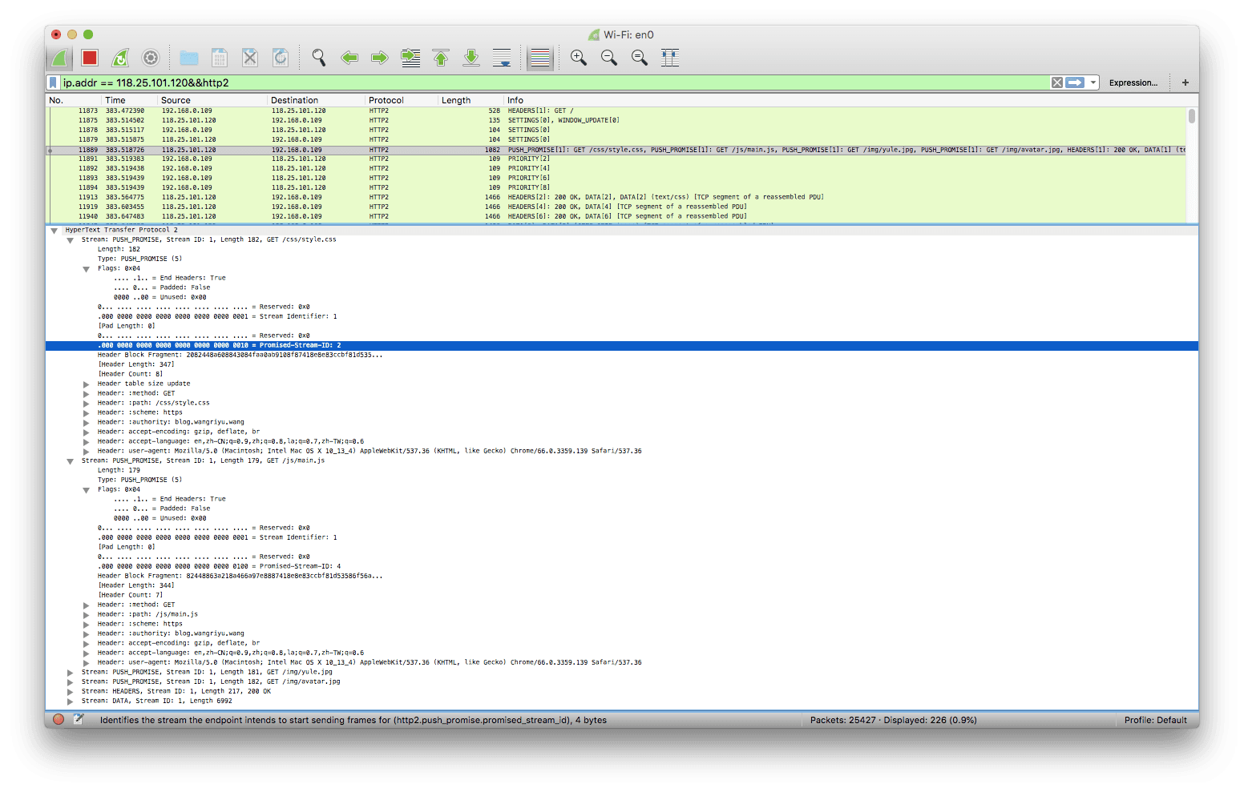

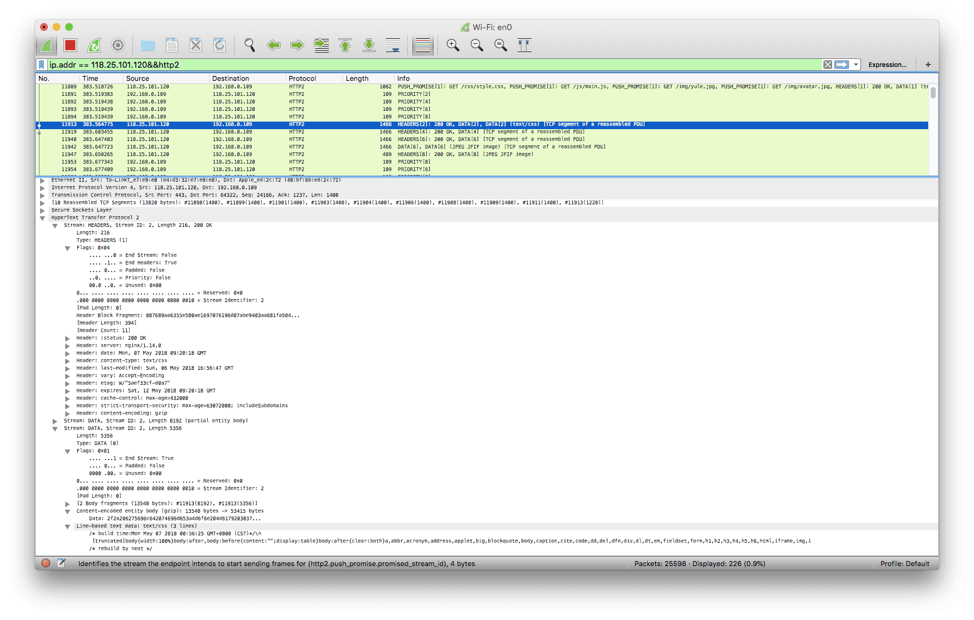

**注意图中推送的四个资源各预示了一个流 (Promised Stream ID)，而发送 PUSH\_PROMISE 帧的还是在客户端发起的请求流 (Stream Identifier = 1) 上，客户端收到 PUSH\_PROMISE 帧并选择接收便不会对这四个资源发起请求，之后服务端会发起预示的流然后推送资源相关的响应**

##### Nginx配置Server-Push

**server-push 需要服务端设置，并不是说浏览器发起请求，与此请求相关的资源服务端就会自动推送**

以 nginx 为例，从版本 1.13.9 开始正式支持 hppt2 serverpush 功能，

在相应 server 或 location 模块中加入 http2\_push 字段加上相对路径的文件即可在请求该资源时推送相关资源，比如我的博客设置如下，访问首页时有四个文件会由服务器主动推送过去而不需要客户端请求:

server\_name blog.wangriyu.wang;

root /blog;

index index.html index.htm;

location = /index.html {

http2\_push /css/style.css;

http2\_push /js/main.js;

http2\_push /img/yule.jpg;

http2\_push /img/avatar.jpg;

}

通过浏览器控制台可以查看Push响应：

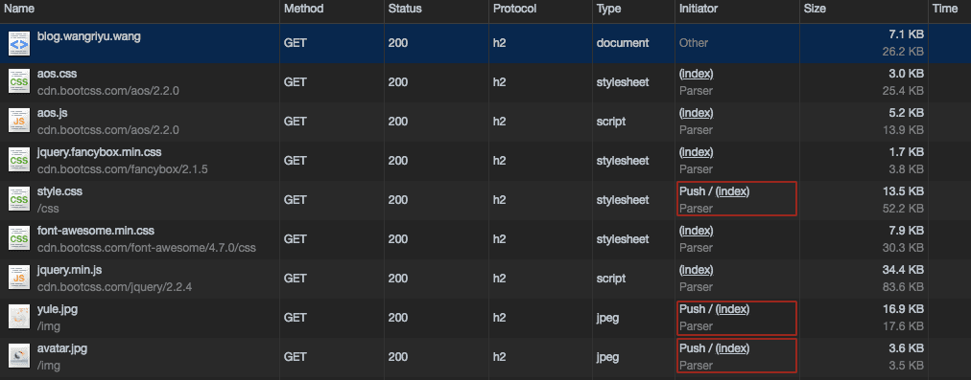

也可以用 nghttp 测试 push 响应 (\* 号代表是服务端推送的):

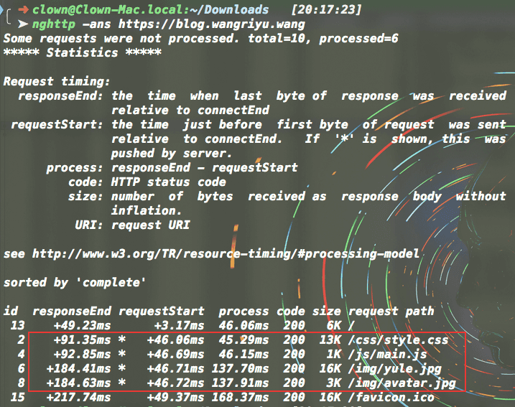

上面 http2\_push 的设置适合静态资源，服务端事先知道哪些文件是客户端需要的，然后选择性推送

假如是后台应用动态生成的文件(比如 json 文件)，服务器事先不知道要推送什么，可以用 Link 响应头来做自动推送

在 server 模块中添加 http2\_push\_preload on;

server\_name blog.wangriyu.wang;

root /blog;

index index.html index.htm;

http2\_push\_preload on;

然后设置响应头 (add\_header) 或者后台程序生成数据文件返回时带上响应头 Link 标签，比如

Link: </style.css>; as=style; rel=preload, </main.js>; as=script; rel=preload, </image.jpg>; as=image; rel=preload

nginx 会根据 Link 响应头主动推送这些资源

更多nginx 官方介绍见 [Introducing HTTP/2 Server Push with NGINX 1.13.9](https://www.nginx.com/blog/nginx-1-13-9-http2-server-push/)

##### Server-Push潜在的问题

看了这篇文章 [HTTP/2 中的 Server Push 讨论](https://imququ.com/post/server-push-in-http2.html)，发现 Server-Push 有个潜在的问题

Server-Push 满足条件时便会发起推送，可是客户端已经有缓存了想发送 RST 拒收，而服务器在收到 RST 之前已经推送资源了，虽然这部分推送无效但是肯定会占用带宽

比如我上面博客关于 http2\_push 的配置，我每次打开首页服务器都会推送那四个文件，而实际上浏览器知道自己有缓存使用的也是本地缓存，也就是说本地缓存未失效的期间内，服务器的 Server-Push 只是起到了占用带宽的作用

至于哪些资源需要推送，在《web 性能权威指南》中就提到几种策略，比如 Apache 的 mod\_spdy 能够识别 X-Associated-Content 首部，当中列出了希望服务器推送的资源；另外网上有人已经做了基于 Referer 首部的中间件来处理 Server-Push；或者服务端能更智能的识别文档，根据当前流量决定是否推送或者推送那些资源。相信以后会有更多关于 Server-Push 的实现和应用

#### 流量控制

多路复用的流会竞争 TCP 资源，进而导致流被阻塞。流控制机制确保同一连接上的流不会相互干扰。流量控制作用于单个流或整个连接。HTTP/2 通过使用 WINDOW\_UPDATE 帧来提供流量控制。

流控制具有以下特征:

• 流量控制是特定于连接的。两种级别的流量控制都位于单跳的端点之间，而不是整个端到端的路径。比如 server 前面有一个 front-end proxy 如 Nginx，这时就会有两个 connection，browser-Nginx, Nginx—server，flow control 分别作用于两个 connection。详情见: [How is HTTP/2 hop-by-hop flow control accomplished? - stackoverflow](https://stackoverflow.com/questions/40747040/how-is-http-2-hop-by-hop-flow-control-accomplished)

• 流量控制是基于 WINDOW\_UPDATE 帧的。接收方公布自己打算在每个流以及整个连接上分别接收多少字节。这是一个以信用为基础的方案。

• 流量控制是有方向的，由接收者全面控制。接收方可以为每个流和整个连接设置任意的窗口大小。发送方必须尊重接收方设置的流量控制限制。客户方、服务端和中间代理作为接收方时都独立地公布各自的流量控制窗口，作为发送方时都遵守对端的流量控制设置。

• 无论是新流还是整个连接，流量控制窗口的初始值是 65535 字节。

• 帧的类型决定了流量控制是否适用于帧。目前，只有 DATA 帧会受流量控制影响，所有其它类型的帧并不消耗流量控制窗口的空间。这保证了重要的控制帧不会被流量控制阻塞。

• 流量控制不能被禁用。

• HTTP/2 只定义了 WINDOW\_UPDATE 帧的格式和语义，并没有规定接收方如何决定何时发送帧、发送什么样的值，也没有规定发送方如何选择发送包。具体实现可以选择任何满足需求的算法

WINDOW\_UPDATE 帧格式

+-+-------------------------------------------------------------+

|R| Window Size Increment (31) |

+-+-------------------------------------------------------------+

Window Size Increment 表示出了现有的流量控制窗口之外，发送端还可以传送的字节数，取值范围是1到2^31 – 1字节

WINDOW\_UPDATE帧可以是针对一个流或者针对整个链接的。如果是前者，WINDOW\_UPDATE帧的流标识符指明了受影响的流； 如果是后者，流的标识符为0表示作用于整个链接。

流量控制功能只适用于被表示的、受流量控制影响的帧。文档定义的帧类型中，只有DATA帧受流量控制影响。除非接收端不能再分配资源去处理这些帧，否则不受流量控制影响的帧必须被接收并处理。如果接收端不能再接收帧了，可以响应一个 FLOW\_CONTROL\_ERROR 类型的流错误或者连接错误。

WINDOW\_UPDATE 可以由发送过带有 END\_STREAM 标志的帧的对端发送。这意味着接收端可能会在 half-closed (remote) 或者 closed 状态的流上收到 WINDOW\_UPDATE 帧，接收端不能将其当做错误。

##### 流量控制窗口

流量控制窗口是一个简单的整数值，指出了准许发送端传送的数据的字节数。窗口值衡量了接收端的缓存能力。

除非将其当做连接错误，否则当接收端收到 DATA 帧时，必须总是从流量控制窗口中减掉其长度(不包括帧头的长度，而且两个级别的控制窗口都要减)。即使帧有错误，这也是有必要的，因为发送端已经将该帧计入流量控制窗口，如果接收端没有这样做，发送端和接收端的流量控制窗口就会不一致。

发送端不能发送受流量控制影响的、其长度超出接收端告知的两种级别的流量控制窗口可用空间的帧。即使这两种级别的流量控制窗口都没有可用空间了，也可以发送长度为 0、设置了 END\_STREAM 标志的帧(即空的 DATA 帧)。

当帧的接收端消耗了数据并释放了流量控制窗口的空间时，可以发送一个 WINDOW\_UPDATE 帧。对于流级别和连接级别的流量控制窗口，需要分别发送 WINDOW\_UPDATE 帧。

新建连接时，流和连接的初始窗口大小都是 2^16 - 1(65535) 字节。可以通过设置连接前言中 SETTINGS 帧的 SETTINGS\_INITIAL\_WINDOW\_SIZE 参数改变流的初始窗口大小，这会作用于所有流。而连接的初始窗口大小不能改，但可以用 WINDOW\_UPDATE 帧来改变流量控制窗口，这是为什么连接前言往往带有一个 WINDOW\_UPDATE 帧的原因。

除了改变还未激活的流的流量控制窗口外，SETTIGNS 帧还可以改变已活跃的流 (处于 open 或 half-closed (remote) 状态的流)的初始流量控制窗口的大小。也就是说，当 SETTINGS\_INITIAL\_WINDOW\_SIZE 的值变化时，接收端必须调整它所维护的所有流的流量控制窗口的值，不管是之前就打开的流还是尚未打开的流。

改变 SETTINGS\_INITIAL\_WINDOW\_SIZE 可能引发流量控制窗口的可用空间变成负值。发送端必须追踪负的流量控制窗口，并且直到它收到了使流量控制窗口变成正值的 WINDOW\_UPDATE 帧，才能发送新的 DATA 帧。

例如，如果连接一建立客户端就立即发送 60KB 的数据，而服务端却将初始窗口大小设置为 16KB，那么客户端一收到 SETTINGS 帧，就会将可用的流量控制窗口重新计算为 -44KB。客户端保持负的流量控制窗口，直到 WINDOW\_UPDATE 帧将窗口值恢复为正值，客户端才可以继续发送数据。

如果改变 SETTINGS\_INITIAL\_WINDOW\_SIZE 导致流量控制窗口超出了最大值，一端必须 将其当做类型为 FLOW\_CONTROL\_ERROR 的连接错误

如果接收端希望使用比当前值小的流量控制窗口，可以发送一个新的 SETTINGS 帧。但是，接收端必须准备好接收超出该窗口值的数据，因为可能在收到 SETTIGNS 帧之前，发送端已经发送了超出该较小窗口值的数据。

##### 合理使用流控制

流量控制的定义是用来保护端点在资源约束条件下的操作。例如，一个代理需要在很多连接之间共享内存，也有可能有缓慢的上游连接和快速的下游连接。流量控制解决了接收方无法在一个流上处理数据，但仍希望继续处理同一连接中的其他流的情况。

不需要此功能的部署可以通告最大大小 (2^31 - 1) 的流量控制窗口，并且可以通过在收到任何数据时发送 WINDOW\_UPDATE 帧来维护此窗口大小保持不变。这可以有效禁用接受方的流控制。相反地，发送方总是受控于接收方通告的流控制窗口的限制。

资源约束下(例如内存)的调度可以使用流量来限制一个对端可以消耗的内存量。需要注意的是如果在不知道带宽延迟积的时候启用流量控制可能导致无法最优的利用可用的网络资源 (RFC1323)。

即便是对当前的网络延迟乘积有充分的认识，流量控制的实现也可能很复杂。当使用流量控制时，接收端必须及时地从 TCP 接收缓冲区读取数据。这样做可能导致在一些例如 WINDOW\_UPDATE 的关键帧在 HTTP/2 不可用时导致死锁。但是流量控制可以保证约束资源能在不需要减少连接利用的情况下得到保护。

### HTTP/2的协议协商机制

#### 非加密下的协商 – h2c

客户端使用 HTTP Upgrade 机制请求升级，HTTP2-Settings 首部字段是一个专用于连接的首部字段，它包含管理 HTTP/2 连接的参数(使用 Base64 编码)，其前提是假设服务端会接受升级请求

GET / HTTP/1.1

Host: server.example.com

Connection: Upgrade, HTTP2-Settings

Upgrade: h2c

HTTP2-Settings: <base64url encoding of HTTP/2 SETTINGS payload>

服务器如果支持 http/2 并同意升级，则转换协议，否则忽略

HTTP/1.1 101 Switching Protocols

Connection: Upgrade

Upgrade: h2c

此时潜在的存在一个流 0x1，客户端上这个流在完成 h1 请求后便转为 half-closed 状态，服务端会用这个流返回响应

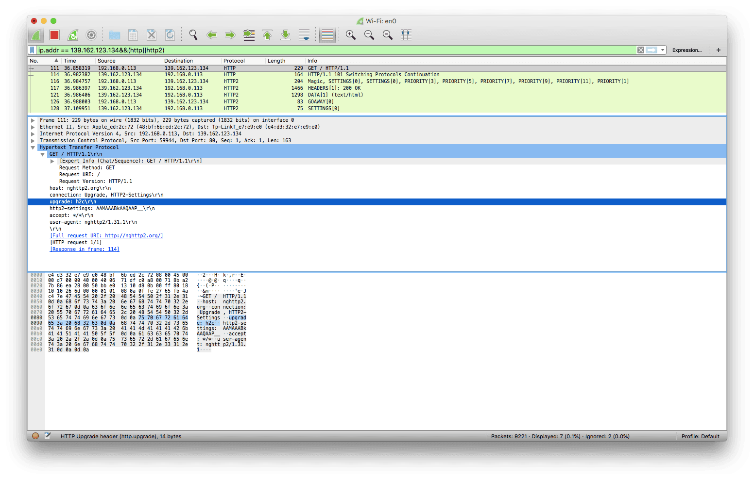

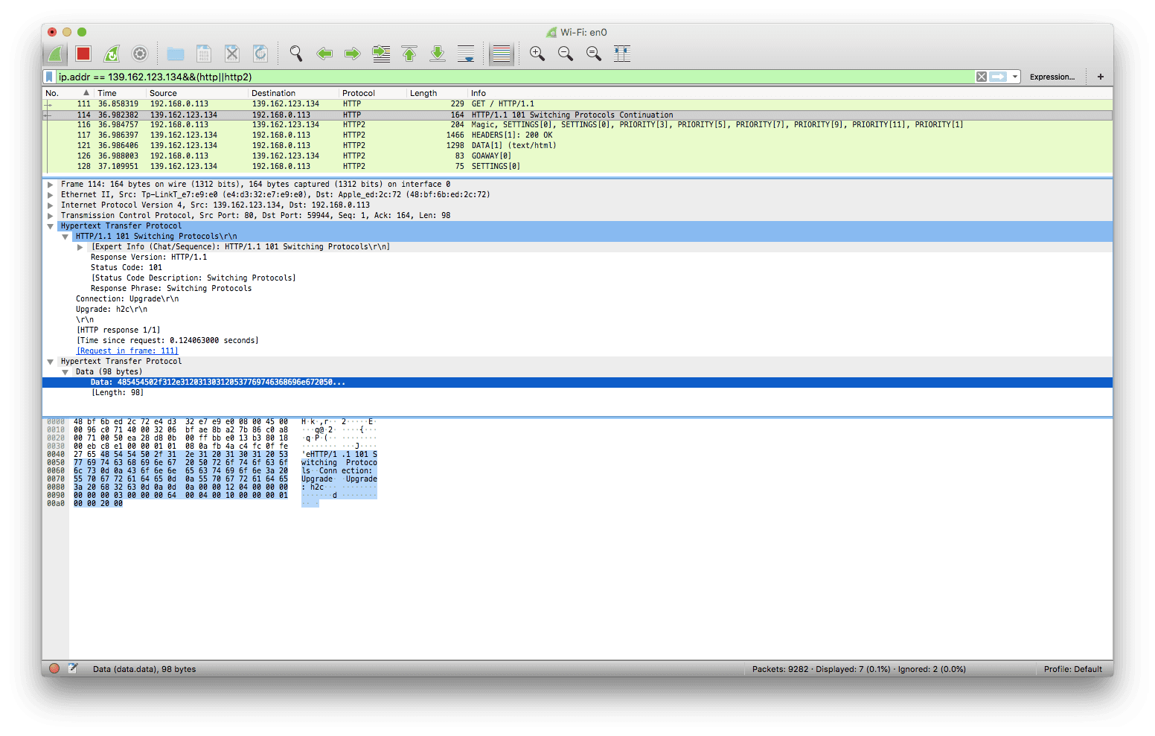

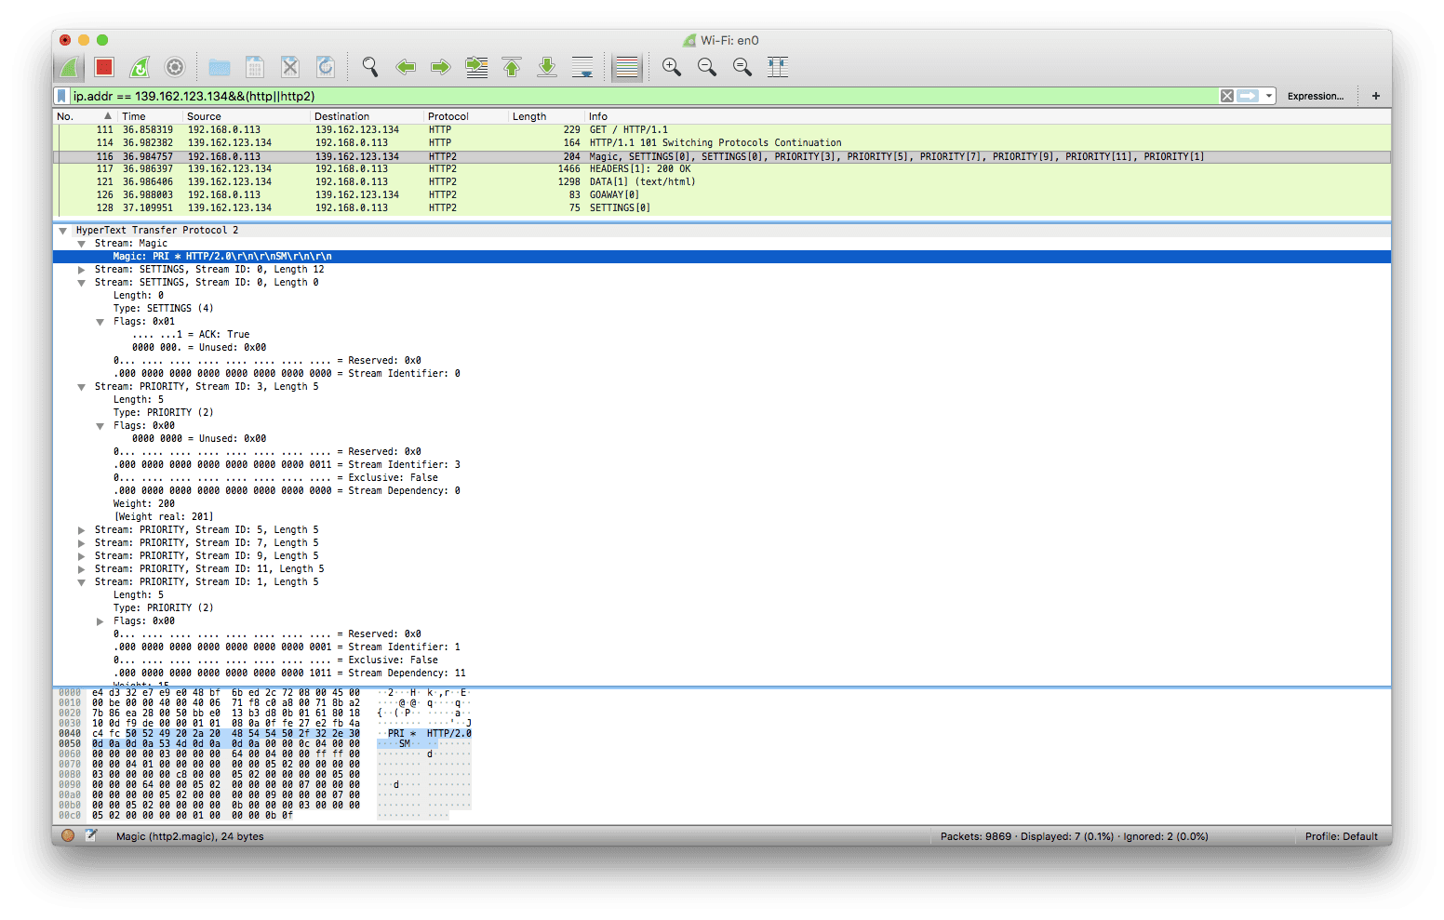

注意图中第一个响应所在的流是 0x1，与上文所说的一致

目前浏览器只支持 TLS 加密下的 HTTP/2 通信，所以上述情况在浏览器中目前是不可能碰到的，图中显示的是 nghttp 客户端发起的请求

#### 加密的协商机制 -h2

TLS 加密中在 Client-Hello 和 Server-Hello 的过程中通过 [ALPN](https://zh.wikipedia.org/wiki/%E5%BA%94%E7%94%A8%E5%B1%82%E5%8D%8F%E8%AE%AE%E5%8D%8F%E5%95%86) 进行协议协商

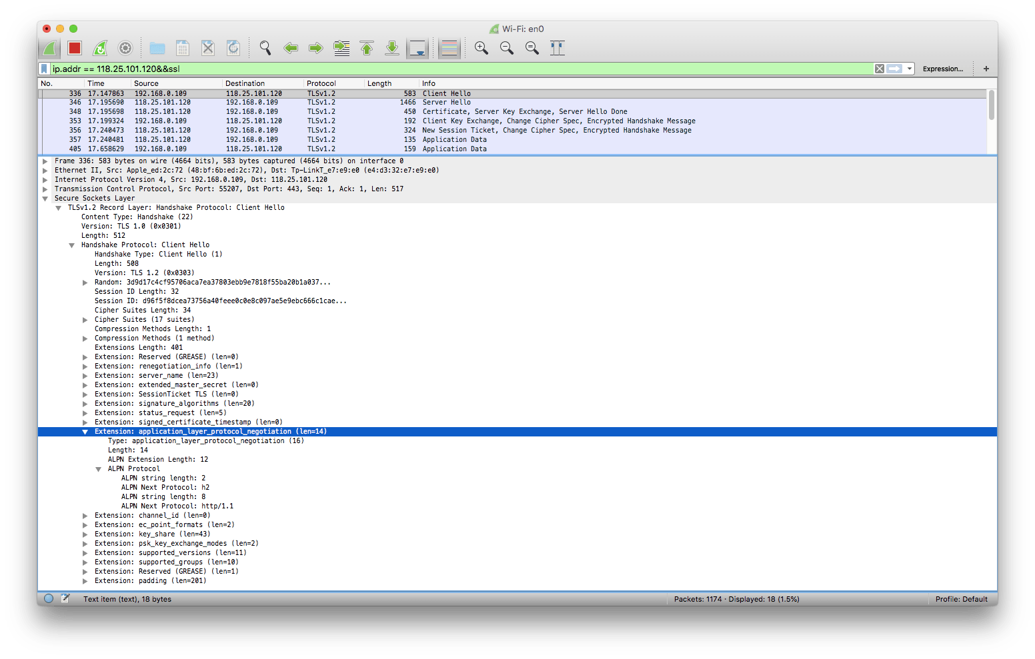

应用层协议协商在 TLS 握手第一步的扩展中，Client Hello 中客户端指定 ALPN Next Protocol 为 h2 或者 http/1.1 说明客户端支持的协议

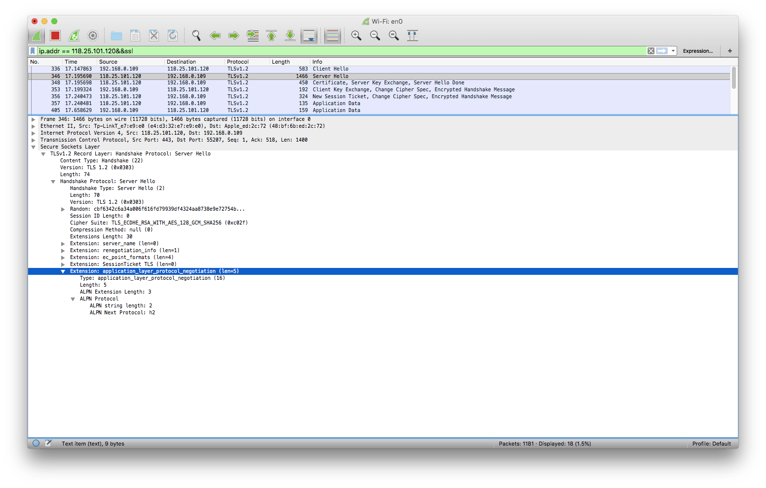

服务端如果在 Server Hello 中选择 h2 扩展，说明协商协议为 h2，后续请求响应跟着变化；如果服务端未设置 http/2 或者不支持 h2，则继续用 http/1.1 通信

#### 分析实例

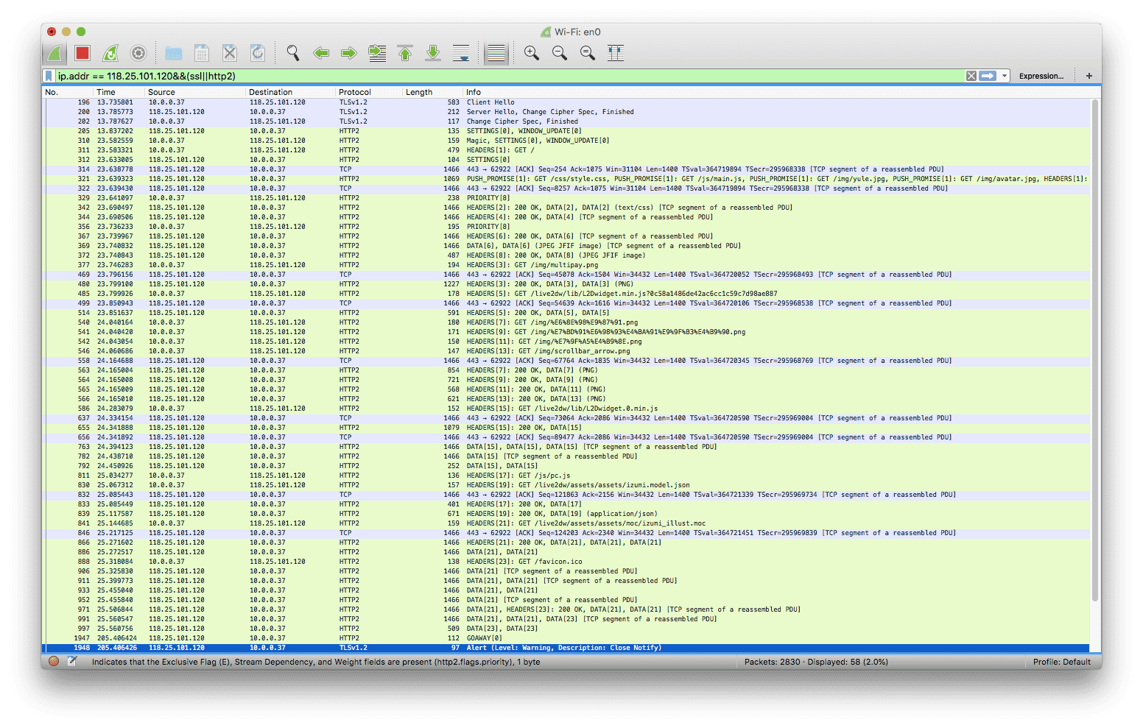

196: TLS 握手第一步 Client Hello，开始协议协商，且此处带上了 Session Ticket

200: Server Hello 同意使用 h2，而且客户端的会话票证有效，恢复会话，握手成功

202: 客户端也恢复会话，开始加密后续消息

205: 服务端发起一个连接前言 (SETTINGS)，SETTINGS 帧中设置了最大并行流数量、初始窗口大小、最大帧长度，然后 (WINDOW\_UPDATE) 扩大窗口大小

310: 客户端也发送一个连接前言 Magic，并初始化设置 (SETTINGS)，SETTINGS 帧中设置了 HEADER TABLE 大小、初始窗口大小、最大并行流数量，然后 (WINDOW\_UPDATE) 扩大窗口大小

311: 客户端发送完连接前言后可以立即跟上一个请求，GET / (HEADERS[1])，而且这个 HEADERS 帧还带有 END\_STREAM，这会使流 1 从 idle 状态立即转为 half-closed(local) 状态 (open 是中间态)

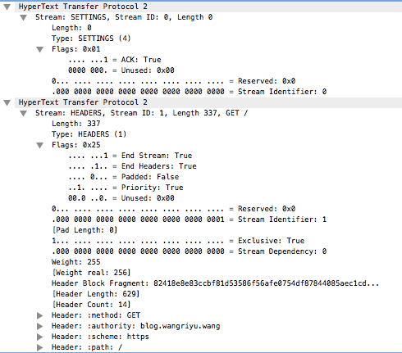

311: 此消息中还包含一个客户端发送给服务端的带 ACK 的 SETTINGS 帧

312: 服务端也响应带 ACK 的 SETTINGS 帧

321: 服务端在流 1 (此时状态为 half-closed(remote)) 上发送了四个 PUSH\_PROMISE 帧，它们分别保留了流 2、4、6、8 用于后续推送，

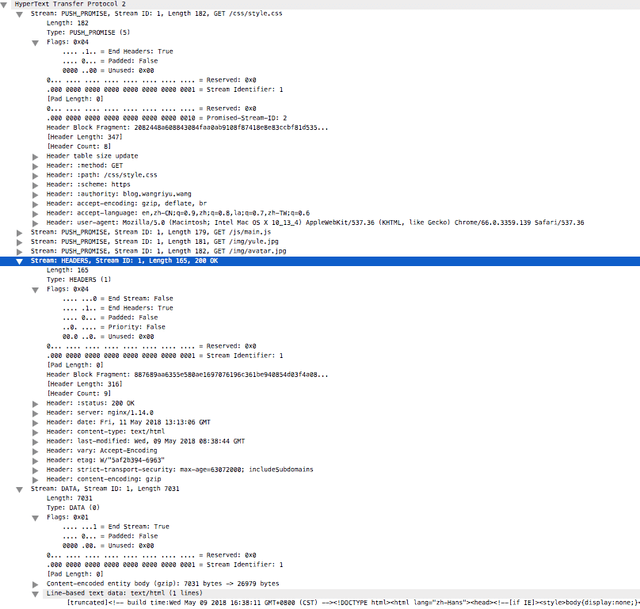

321: 此消息中还返回了上面请求的响应 (HEADERS - DATA)，最后 DATA 带上 END\_STREAM，流 1 从 half-closed 转为 closed

329: 调整流优先级，依赖关系: 8 -> 6 -> 4 -> 2 -> 1 (都带有独占标志，而且权重均为 110)

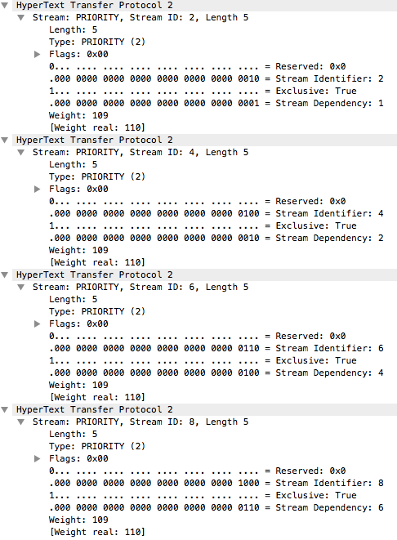

342: 流 1 关闭后，流 2 得到分配资源，服务器开始推送，数据由两个 DATA 帧返回

344: 流 2 结束，开始推送流 4

356: 调整依赖关系

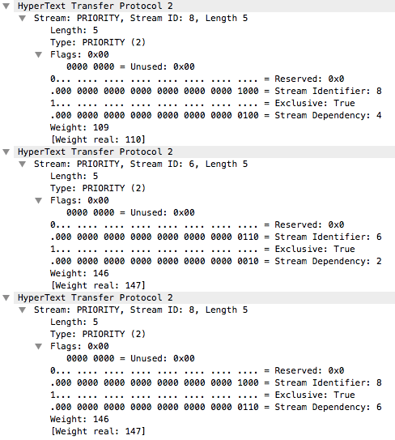

1 1 1 1(w: 110)

| | | |

2 2 2 2(w: 110)

| | | |

4 ==> 4 ==> 6 ==> 6(w: 147)

| | | |

6 8 4 8(w: 147)

| | | |

8 6 8 4(w: 110)

367、369、372: 推送 6 和 8 的流数据

377: 发起一个请求，打开流 3，其中客户端发起的请求都是依赖流 0x0

之后都是同样的套路完成请求 - 响应，最后以 GOAWAY 帧关闭连接结束

### HPACK算法

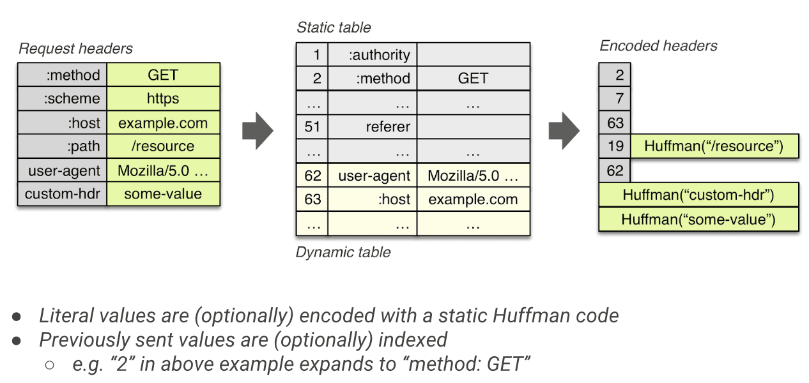

上图来自 Ilya Grigorik 的 PPT - [HTTP/2 is here, let's optimize!](#references)

可以清楚地看到 HTTP2 头部使用的也是键值对形式的值，而且 HTTP1 当中的请求行以及状态行也被分割成键值对，还有所有键都是小写，不同于 HTTP1。除此之外，还有一个包含静态索引表和动态索引表的索引空间，实际传输时会把头部键值表压缩，使用的算法即 HPACK，其原理就是匹配当前连接存在的索引空间，若某个键值已存在，则用相应的索引代替首部条目，比如 “:method: GET” 可以匹配到静态索引中的 index 2，传输时只需要传输一个包含 2 的字节即可；若索引空间中不存在，则用字符编码传输，字符编码可以选择哈夫曼编码，然后分情况判断是否需要存入动态索引表中

#### 索引表

##### 静态索引

静态索引表是固定的，对于客户端服务端都一样，目前协议商定的静态索引包含 61 个键值，详见 [Static Table Definition - RFC 7541](https://httpwg.org/specs/rfc7541.html#static.table.definition)

**比如前几个如下**

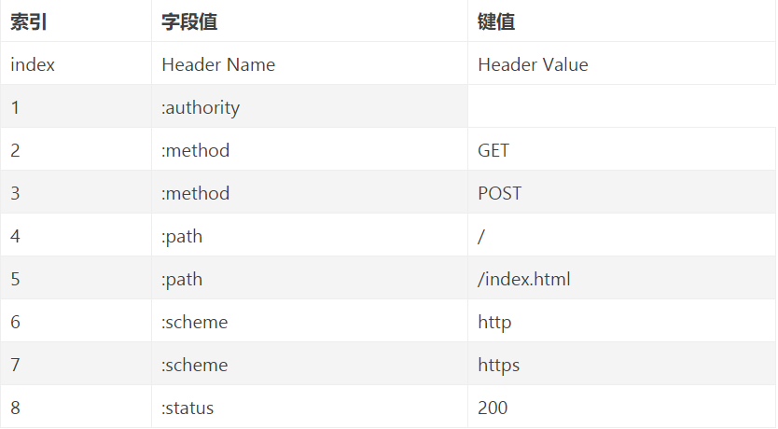

##### 动态索引

动态索引表是一个 FIFO 队列维护的有空间限制的表，里面含有非静态表的索引。  
动态索引表是需要连接双方维护的，其内容基于连接上下文，一个 HTTP2 连接有且仅有一份动态表。  
当一个首部匹配不到索引时，可以选择把它插入动态索引表中，下次同名的值就可能会在表中查到索引并替换。  
但是并非所有首部键值都会存入动态索引，因为动态索引表是有空间限制的，最大值由 SETTING 帧中的 SETTINGS\_HEADER\_TABLE\_SIZE (默认 4096 字节) 设置

###### 如何计算动态索引的大小（Table Size）

大小均以字节为单位，动态索引的大小等于所有条目大小之和，每个条目的大小 =字段长度 + 键值长度 + 32

**这个额外的 32 字节是预估的条目开销，比如一个条目使用了两个 64-bit 指针分别指向字段和键值，并使用两个 64-bit 整数来记录字段和键值的引用次数**

**golang 实现也是加上了 32:** [**golang.org/x/net/http2/hpack/hpack.go#L61**](https://github.com/golang/net/blob/db08ff08e8622530d9ed3a0e8ac279f6d4c02196/http2/hpack/hpack.go#L61)

SETTING 帧规定了动态表的最大大小，但编码器可以另外选择一个比 SETTINGS\_HEADER\_TABLE\_SIZE 小的值作为动态表的有效负载量

###### 如何更新动态索引的最大容量

修改最大动态表容量可以发送一个 dynamic table size update 信号来变更：

+---+---+---+---+---+---+---+---+

| 0 | 0 | 1 | Max size (5+) |

+---+---------------------------+

前缀 001 代表此字节为 dynamic table size update 信号，后面使用 **N=5 的整数编码方法**表示新的最大动态表容量(不能超过 SETTINGS\_HEADER\_TABLE\_SIZE)，其计算方法下文会介绍。

需要注意的是这个信号必须在首部块发送之前或者两个首部块传输的间隔发送，可以通过发送一个 Max size 为 0 的更新信号来清空现有动态表

###### 动态索引什么时候需要驱逐条目

1、 每当出现表大小更新的信号时，需要判断并驱逐队尾的条目，即旧的索引，直到当前大小小于等于新的容量

1、 每当插入新条目时，需要判断并驱逐队尾的条目，直到当前大小小于等于容量。这个情形下插入一个比 Max size 还大的新条目不会视作错误，但其结果是会清空动态索引表

**关于动态索引表如何管理的，推荐看下 golang 的实现:**[**golang.org/x/net/http2/hpack/hpack.go#L157**](https://github.com/golang/net/blob/db08ff08e8622530d9ed3a0e8ac279f6d4c02196/http2/hpack/hpack.go#L157)**，通过代码能更明白这个过程**

##### 索引地址空间

由静态索引表和动态索引表可以组成一个索引地址空间:

<---------- Index Address Space ---------->

<-- Static Table --> <-- Dynamic Table -->

+---+-----------+---+ +---+-----------+---+

| 1 | ... | s | |s+1| ... |s+k|

+---+-----------+---+ +---+-----------+---+

⍋ |

| ⍒

Insertion Point Dropping Point

目前 s 就是 61，而有新键值要插入动态索引表时，从 index 62 开始插入队列，所以动态索引表中索引从小到大依次存着从新到旧的键值

#### 编码类型表示

HPACK 编码使用两种原始类型: 无符号可变长度整数和八位字节表示的字符串，相应地规定了以下两种编码方式

##### 整数编码

一个整数编码可以用于表示字段索引值、首部条目索引值或者字符串长度。  
一个整数编码含两部分: 一个前缀字节和可选的后跟字节序列，只有前缀字节不足以表达整数值时才需要后跟字节，**前缀字节中可用比特位 N 是整数编码的一个参数**

比如下面所示的是一个 N=5 的整数编码(前三比特用于其他标识)，如果我们要编码的整数值小于 2^N - 1，直接用一个前缀字节表示即可，比如 10 就用 ???01010 表示

+---+---+---+---+---+---+---+---+

| ? | ? | ? | Value |

+---+---+---+-------------------+

如果要编码的整数值 X 大于等于 2^N - 1，前缀字节的可用比特位都设成 1，然后把 X 减去 2^N - 1 得到值 R，并用一个或多个字节序列表示 R，字节序列中每个字节的最高有效位 (msb) 用于表示是否结束，**msb 设为 0 时代表是最后一个字节**。具体编码看下面的伪代码和例子

+---+---+---+---+---+---+---+---+

| ? | ? | ? | 1 1 1 1 1 |

+---+---+---+-------------------+

| 1 | Value-(2^N-1) LSB |

+---+---------------------------+

...

+---+---------------------------+

| 0 | Value-(2^N-1) MSB |

+---+---------------------------+

编码：

if I < 2^N - 1, encode I on N bits

else

encode (2^N - 1) on N bits

I = I - (2^N - 1)

while I >= 128

encode (I % 128 + 128) on 8 bits

I = I / 128

encode I on 8 bits

解码：

decode I from the next N bits

if I < 2^N - 1, return I

else

M = 0

repeat

B = next octet

I = I + (B & 127) \* 2^M

M = M + 7

while B & 128 == 128

return I

比如使用N=5 的整数编码表示1337：

1337大于（2^5 – 1） 将前缀字节后五位填满1

I = 1337 - (2^5 - 1) = 1306

I 仍然大于 128, I % 128 = 26, 26 + 128 = 154

154 二进制编码: 10011010, 这即是第一个后跟字节

I = 1306 / 128 = 10, I 小于 128, 循环结束

将 I 编码成二进制: 00001010, 这即是最后一个字节

+---+---+---+---+---+---+---+---+

| X | X | X | 1 | 1 | 1 | 1 | 1 | Prefix = 31, I = 1306

| 1 | 0 | 0 | 1 | 1 | 0 | 1 | 0 | 1306 >= 128, encode(154), I=1306/128=10

| 0 | 0 | 0 | 0 | 1 | 0 | 1 | 0 | 10 < 128, encode(10), done

+---+---+---+---+---+---+---+---+

解码时读取第一个字节，发现后五位 (11111) 对应的值 I 等于 31(>= 2^N - 1)，说明还有后跟字节；令 M=0，继续读下一个字节 B，I = I + (B & 127) \* 2^M = 31 + 26 \* 1 = 57，M = M + 7 = 7，最高有效位为 1，表示字节序列未结束，B 指向下一个字节；I = I + (B & 127) \* 2^M = 57 + 10 \* 128 = 1337，最高有效位为 0，表示字节码结束，返回 I

这里也可以这样处理 1306: 1306 = 0x51a = (0101 0001 1010)B，将 bit 序列从低到高按 7 个一组分组，则有第一组 001 1010，第二组 000 1010，加上最高有效位 0/1 便与上面的后跟字节对应

##### 字符编码

一个字符串可能代表 Header 条目的字段或者键值。字符编码使用字节序列表示，要么直接使用字符的八位字节码要么使用哈夫曼编码。

+---+---+---+---+---+---+---+---+

| H | String Length (7+) |

+---+---------------------------+

| String Data (Length octets) |

+-------------------------------+

• H: 一个比特位表示是否使用哈夫曼编码

• String Length: 代表字节序列长度，即 String Data 的长度，使用 N=7 的整数编码方式表示

• String Data: 字符串的八位字节码序列表示，如果 H 为 0，则此处就是原字符的八位字节码表示；如果 H 为 1，则此处为原字符的哈夫曼编码

RFC 7541 给出了一份字符的哈夫曼编码表: [Huffman Code](https://httpwg.org/specs/rfc7541.html#huffman.code)，这是基于大量 HTTP 首部数据生成的哈夫曼编码。

• 当中第一列 (sym) 表示要编码的字符，最后的特殊字符 “EOS” 代表字符串结束

• 第二列 (code as bits) 是二进制哈夫曼编码，向最高有效位对齐

• 第三列 (code as hex) 是十六进制哈夫曼编码，向最低有效位对齐

• 最后一列 (len) 代表编码长度，单位 bit

使用哈夫曼编码可能存在编码不是整字节的，会在后面填充1使其变成整字节

比如下面的例子：

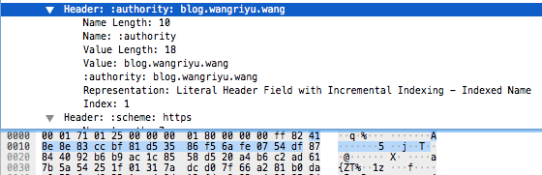

:authority: blog.wangriyu.wang 首部对应的编码为:

41 8e 8e 83 cc bf 81 d5 35 86 f5 6a fe 07 54 df

Literal Header Field with Incremental Indexing — Indexed Name 的编码格式见下文

41 (0100 0001) 表示字段存在索引值 1，即对应静态表中第一项 :authority

8e (1000 1110) 最高有效位为 1 表示键值使用哈夫曼编码，000 1110 表示字节序列长度为 14

后面 8e 83 cc bf 81 d5 35 86 f5 6a fe 07 54 df 是一段哈夫曼编码序列

由哈夫曼编码表可知 100011 -> 'b', 101000 -> 'l', 00111 -> 'o', 100110 -> 'g', 010111 -> '.', 1111000 -> 'w', 00011 -> 'a', 101010 -> 'n', 100110 -> 'g', 101100 -> 'r', 00110 -> 'i', 1111010 -> 'y', 101101 -> 'u'

8e 83 cc bf 81 d5 35 86 f5 6a fe 07 54 df

|

⍒

1000 1110 1000 0011 1100 1100 1011 1111 1000 0001 1101 0101 0011 0101 1000 0110 1111 0101 0110 1010 1111 1110 0000 0111 0101 0100 1101 1111

|

⍒

100011 101000 00111 100110 010111 1111000 00011 101010 100110 101100 00110 1111010 101101 010111 1111000 00011 101010 100110 11111

|

⍒

blog.wangriyu.wang 最后 11111 用于填充

##### 二进制编码

现在开始是 HPACK 真正的编解码规范

###### 已索引首部条目表示 (Indexed Header Field Representation)

* Indexed Header Field

以 1 开始为标识，能在索引空间匹配到索引的首部会替换成这种形式，后面的 index 使用上述的整数编码方式且 N = 7。

比如 :method: GET 可以用 0x82，即 10000010 表示

+---+---+---+---+---+---+---+---+

| 1 | Index (7+) |

+---+---------------------------+

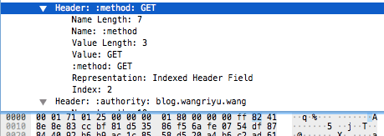

###### 未索引文字首部条目表示 (Literal Header Field Representation)

尚未被索引的首部有三种表示形式，第一种会添加进索引，第二种对于当前跳来说不会添加进索引，第三种绝对不被允许添加进索引

1. 会添加索引的文字首部 (Literal Header Field with Incremental Indexing)

以 01 开始为标识，此首部会加入到解码后的首部列表 (Header List) 中并且会把它**作为新条目插入到动态索引表中**

* Literal Header Field with Incremental Indexing — Indexed Name

如果字段已经存在索引，但键值未被索引，比如首部 :authority: blog.wangriyu.wang 的字段 :authority 已存在索引但键值 blog.wangriyu.wang 不存在索引，则会替换成如下形式 (index 使用 N=6 的整数编码表示)

+---+---+---+---+---+---+---+---+

| 0 | 1 | Index (6+) |

+---+---+-----------------------+

| H | Value Length (7+) |

+---+---------------------------+

| Value String (Length octets) |

+-------------------------------+



* Literal Header Field with Incremental Indexing — New Name

如果字段和键值均未被索引，比如 upgrade-insecure-requests: 1，则会替换成如下形式

+---+---+---+---+---+---+---+---+

| 0 | 1 | 0 |

+---+---+-----------------------+

| H | Name Length (7+) |

+---+---------------------------+

| Name String (Length octets) |

+---+---------------------------+

| H | Value Length (7+) |

+---+---------------------------+

| Value String (Length octets) |

+-------------------------------+

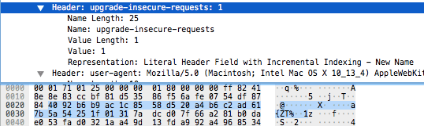

1. 不添加索引的首部 (Literal Header Field without Indexing)

以 0000 开始为标识，此首部会加入到解码后的首部列表中，但**不会插入到动态索引表中**

* Literal Header Field without Indexing — Indexed Name

如果字段已经存在索引，但键值未被索引，则会替换成如下形式 (index 使用 N=4 的整数编码表示)

+---+---+---+---+---+---+---+---+

| 0 | 0 | 0 | 0 | Index (4+) |

+---+---+-----------------------+

| H | Value Length (7+) |

+---+---------------------------+

| Value String (Length octets) |

+-------------------------------+

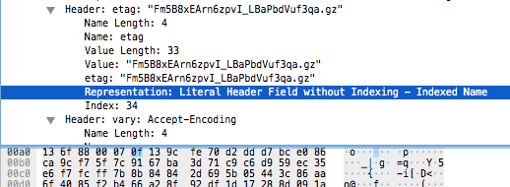

* Literal Header Field without Indexing — New Name

如果字段和键值均未被索引，则会替换成如下形式。比如 strict-transport-security: max-age=63072000; includeSubdomains

+---+---+---+---+---+---+---+---+

| 0 | 0 | 0 | 0 | 0 |

+---+---+-----------------------+

| H | Name Length (7+) |

+---+---------------------------+

| Name String (Length octets) |

+---+---------------------------+

| H | Value Length (7+) |

+---+---------------------------+

| Value String (Length octets) |

+-------------------------------+

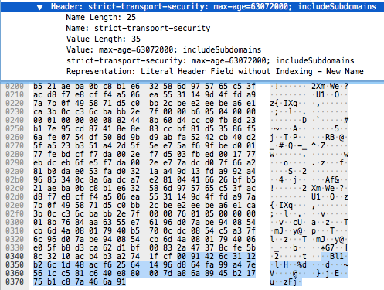

1. 绝对不添加索引的首部 (Literal Header Field Never Indexed)

这与上一种首部类似，只是标识为 0001，首部也是会添加进解码后的首部列表中但不会插入动态更新表。

区别在于这类首部发出是什么格式表示，接收也是一样的格式，作用于每一跳 (hop)，如果中间通过代理，代理必须原样转发不能另行编码。

而上一种首部只是作用当前跳，通过代理后可能会被重新编码

golang 实现中使用一个 Sensitive 标明哪些字段是绝对不添加索引的:

[golang.org/x/net/http2/hpack/hpack.go#L41](https://github.com/golang/net/blob/db08ff08e8622530d9ed3a0e8ac279f6d4c02196/http2/hpack/hpack.go#L41)

RFC 文档中详细说明了这么做的原因: [Never-Indexed Literals](https://httpwg.org/specs/rfc7541.html#never.indexed.literals)

表示形式除了标识其他都跟上一种首部一样:

* Literal Header Field Never Indexed — Indexed Name
* +---+---+---+---+---+---+---+---+
* | 0 | 0 | 0 | 1 | Index (4+) |
* +---+---+-----------------------+
* | H | Value Length (7+) |
* +---+---------------------------+
* | Value String (Length octets) |
* +-------------------------------+
* Literal Header Field Never Indexed — New Name
* +---+---+---+---+---+---+---+---+
* | 0 | 0 | 0 | 1 | 0 |
* +---+---+-----------------------+
* | H | Name Length (7+) |
* +---+---------------------------+
* | Name String (Length octets) |
* +---+---------------------------+
* | H | Value Length (7+) |
* +---+---------------------------+
* | Value String (Length octets) |
* +-------------------------------+

###### 动态表最大容量更新 (Dynamic Table Size Update)

以 001 开始为标识，作用前面已经提过

+---+---+---+---+---+---+---+---+

| 0 | 0 | 1 | Max size (5+) |

+---+---------------------------+

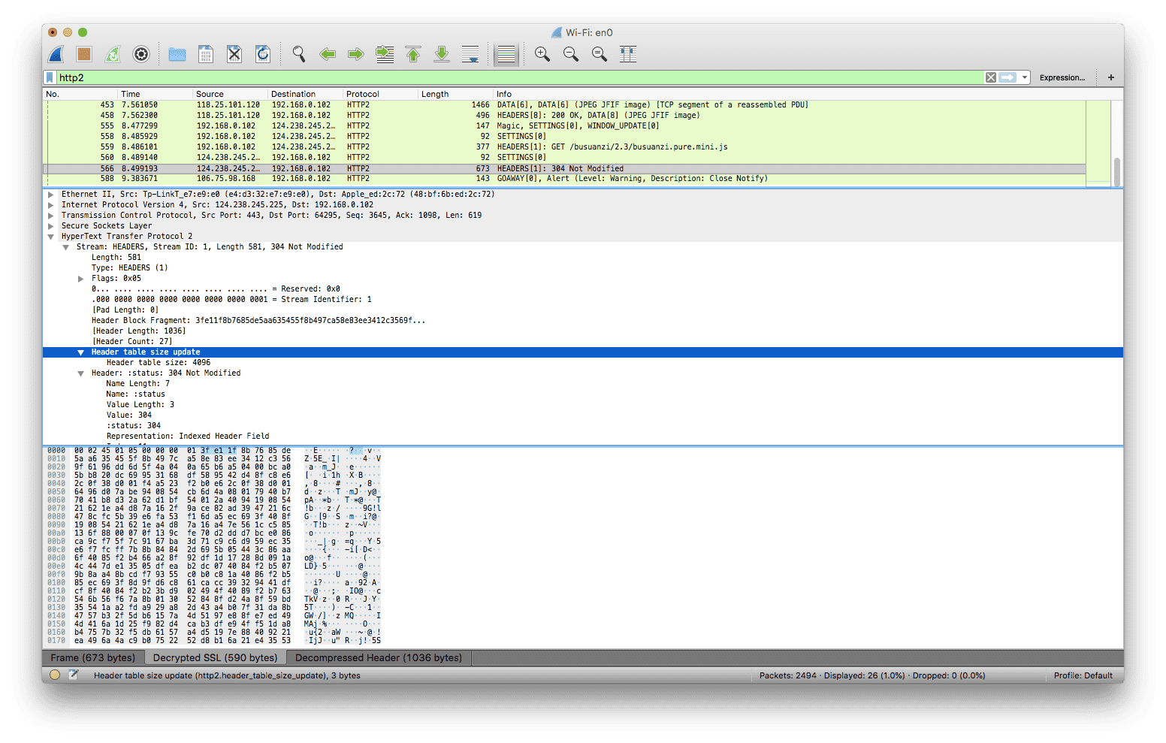

可以发送Max Size为0的更新来清空动态索引表

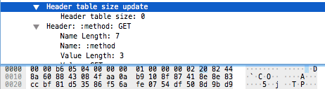

##### 实例

RFC中给出了很多实例 [Examples - RFC 7541](https://httpwg.org/specs/rfc7541.html#examples)，推荐看一遍加深理解

#### What then？

##### HTTP/2演示

<https://http2.akamai.com/demo>

<https://http2.golang.org/>

网站启用h2的前后对比，使用 [WebPageTest](http://www.webpagetest.org/" \t "_blank) 做的测试，第一张是 h1，第二张是 h2:

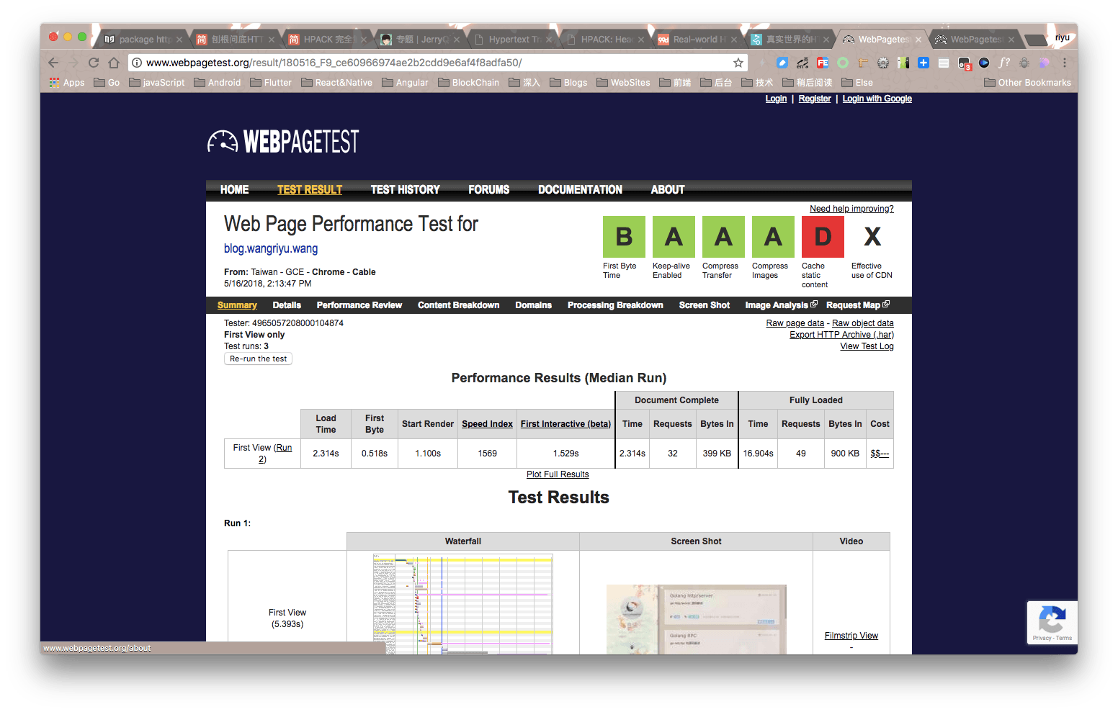

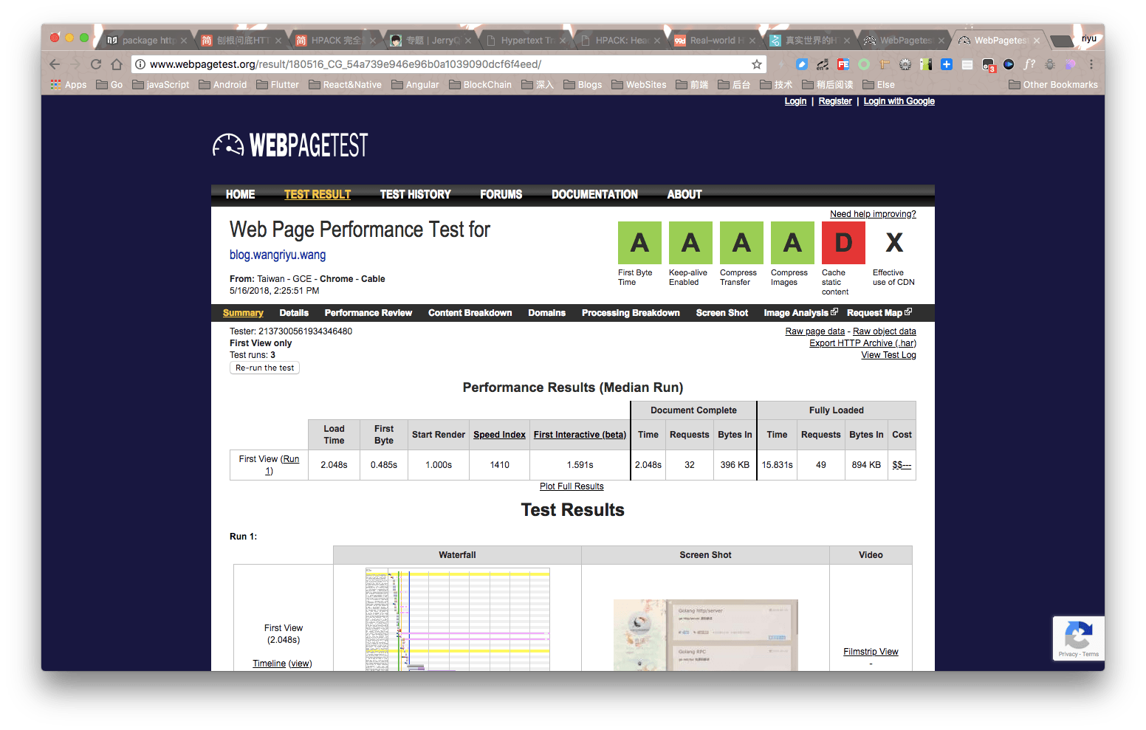

##### 使用 HTTP/2 建议

nginx 开启 HTTP2 只需在相应的 HTTPS 设置后加上 http2 即可

listen [::]:443 ssl http2 ipv6only=on;

listen 443 ssl http2;

###### 以下几点是HTTP/1和HTTP/2都同样适用的

开启压缩

配置gzip等可以使传输内容更小，传输速度更快

例如nginx 可以再http模式中加入一下字段、其他字段和详细解释可以谷歌

gzip on; // 开启

gzip\_min\_length 1k;

gzip\_comp\_level 1; // 压缩级别

gzip\_types text/plain application/javascript application/x-javascript application/octet-stream application/json text/css application/xml text/javascript application/x-httpd-php image/jpeg image/gif image/png font/ttf font/otf image/svg+xml; // 需要压缩的文件类型

gzip\_vary on;

gzip\_disable "MSIE [1-6]\.";

使用缓存

给静态资源设置一个缓存期是非常有必要的，关于缓存见另一篇博文 HTTP Message

例如 nginx 在 server 模块中添加以下字段可以设置缓存时间

location ~\* ^.+\.(ico|gif|jpg|jpeg|png|moc|mtn|mp3|mp4|mov)$ {

access\_log off;

expires 30d;

}

location ~\* ^.+\.(css|js|txt|xml|swf|wav|json)$ {

access\_log off;

expires 5d;

}

location ~\* ^.+\.(html|htm)$ {

expires 24h;

}

location ~\* ^.+\.(eot|ttf|otf|woff|svg)$ {

access\_log off;

expires 30d;

}

CDN加速

CDN 的好处是就近访问，延迟低，访问快

减少DNS查询

每个域名都需要 DNS 查询，一般需要几毫秒到几百毫秒，移动环境下会更慢。DNS 解析完成之前，请求会被阻塞。减少 DNS 查询也是优化项之一

浏览器的 [DNS Prefetching](https://en.wikipedia.org/wiki/Link_prefetching) 技术也是一种优化手段

减少重定向

重定向可能引入新的 DNS 查询、新的 TCP 连接以及新的 HTTP 请求，所以减少重定向也很重要。

浏览器基本都会缓存通过 301 Moved Permanently 指定的跳转，所以对于永久性跳转，可以考虑使用状态码 301。对于启用了 HTTPS 的网站，配置 HSTS 策略，也可以减少从 HTTP 到 HTTPS 的重定向

###### HTTP/2淘汰掉的

1.域名分片

HTTP/2 对于同一域名使用一个 TCP 连接足矣，过多 TCP 连接浪费资源而且效果不见得一定好

而且资源分域会破坏 HTTP/2 的优先级特性，还会降低头部压缩效果

**2．资源合并**

资源合并会不利于缓存机制，而且单文件过大对于 HTTP/2 的传输不好，尽量做到细粒化更有利于 HTTP/2 传输

**3.资源内联**

HTTP/2 支持 Server-Push，相比较内联优势更大效果更好

而且内联的资源不能有效缓存

如果有共用，多页面内联也会造成浪费

###### HTTP/2最佳实践

使用 HTTP/2 尽可能用最少的连接，因为同一个连接上产生的请求和响应越多，动态字典积累得越全，头部压缩效果也就越好，而且多路复用效率高，不会像多连接那样造成资源浪费

为此需要注意以下两点：

* 同一域名下的资源使用同一个连接，这是 HTTP/2 的特性
* 不同域名下的资源，如果满足能解析到同一 IP 或者使用的是同一个证书(比如泛域名证书)，HTTP/2 可以合并多个连接

所以使用相同的 IP 和证书部署 Web 服务是目前最好的选择，因为这让支持 HTTP/2 的终端可以复用同一个连接，实现 HTTP/2 协议带来的好处；而只支持 HTTP/1.1 的终端则会不同域名建立不同连接，达到同时更多并发请求的目的

比如Google一系列网站都是用的同一个证书：

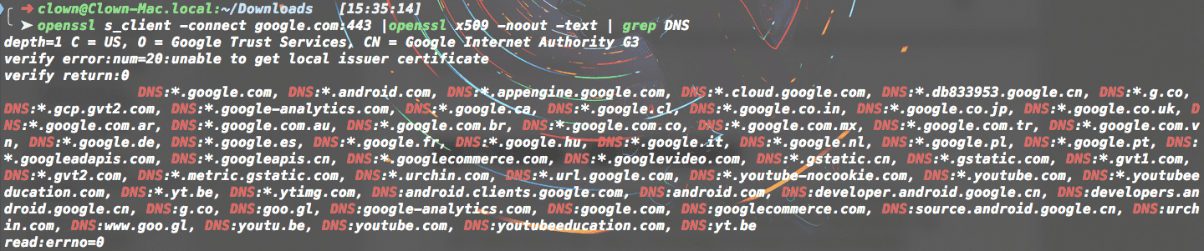

但是这好像也会造成一个问题，我使用 nginx 搭建的 webserver，有三个虚拟主机，它们共用一套证书，其中两个我显示地配置了 http2，而剩下一个我并没有配置 http2，结果我访问未配置 http2 的站点时也变成了 http2。

###### 大图片传输碰到的问题

先比较一下 h1 和 h2 的页面加载时间，图中绿色代表发起请求收到响应等待负载的时间，蓝色代表下载负载的时间:

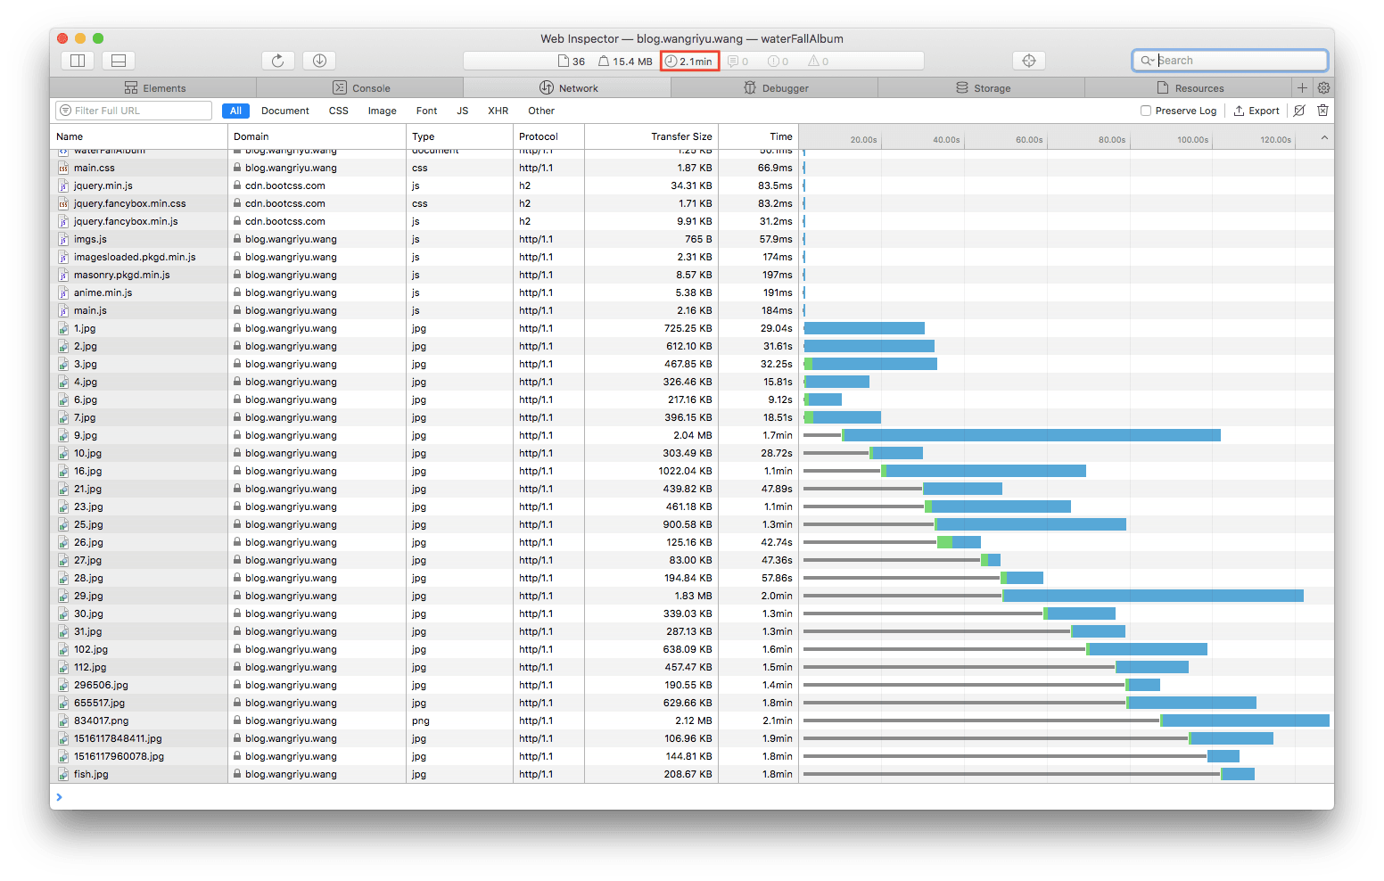

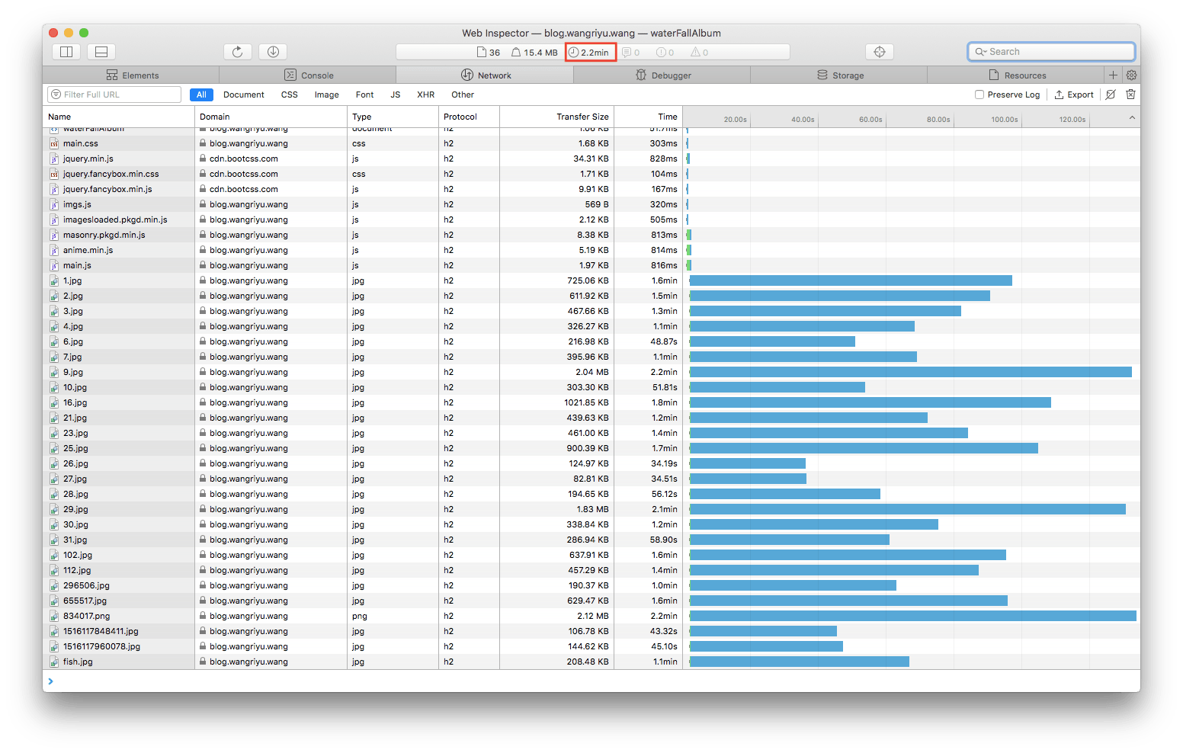

可以发现 h2 加载时间还比 h1 慢一点，特别是碰到大图片时差别更明显

这篇文章对不同场景下 h1 和 h2 加载图片做了测试: [Real–world HTTP/2: 400gb of images per day](https://99designs.com/tech-blog/blog/2016/07/14/real-world-http-2-400gb-of-images-per-day/)

其结果是：

• 对一个典型的富图像，延迟限制 (latency–bound) 的界面来说。使用一个高速，低延迟的连接，视觉完成度 (visual completion) 平均会快 5%。

• 对一个图像极其多，带宽限制 (bandwidth–bound) 的页面来说。使用同样的连接，视觉完成度平均将会慢 5–10%，但页面的整体加载时间实际是减少了，因为得益于连接延迟少。

• 一个高延迟，低速度的连接(比如移动端的慢速 3G) 会对页面的视觉完成造成极大的延迟，但 h2 的视觉完成度明显更高更好。

在所有测试中，都可以看到：h2使整个页面的加载速度提高了，并且在初次绘制（initial render）上做的更好，虽然第二种情况中视觉完成度略微下降，但总体效果还是好的

视觉完成度下降的原因是因为没有HTTP/1.x同时连接数量的限制，h2可以同时发起多张图片的请求，服务器可以同时相应图片的负载，可以从下面的动图中看到



一旦图片下载完成，浏览器就会绘制出它们，然而，小图片下载后会渲染地更快，但是如果一个大图片恰好是初始的视图，那就会花费较长的时间加载，延迟视觉上的完成度

###### Chrome bug

上面的动图实在Safari上的测试结果，图片最后都下载成功了，而我在Chrome上测试时后面的部分图片直接挂掉，都报 ERR\_SPDY\_PROTOCOL\_ERROR 错误，而且是百分百复现



去看了下 ERR\_SPDY\_PROTOCOL\_ERROR 出在哪，发现是 Server reset stream，应该是哪出错了导致流提前终止

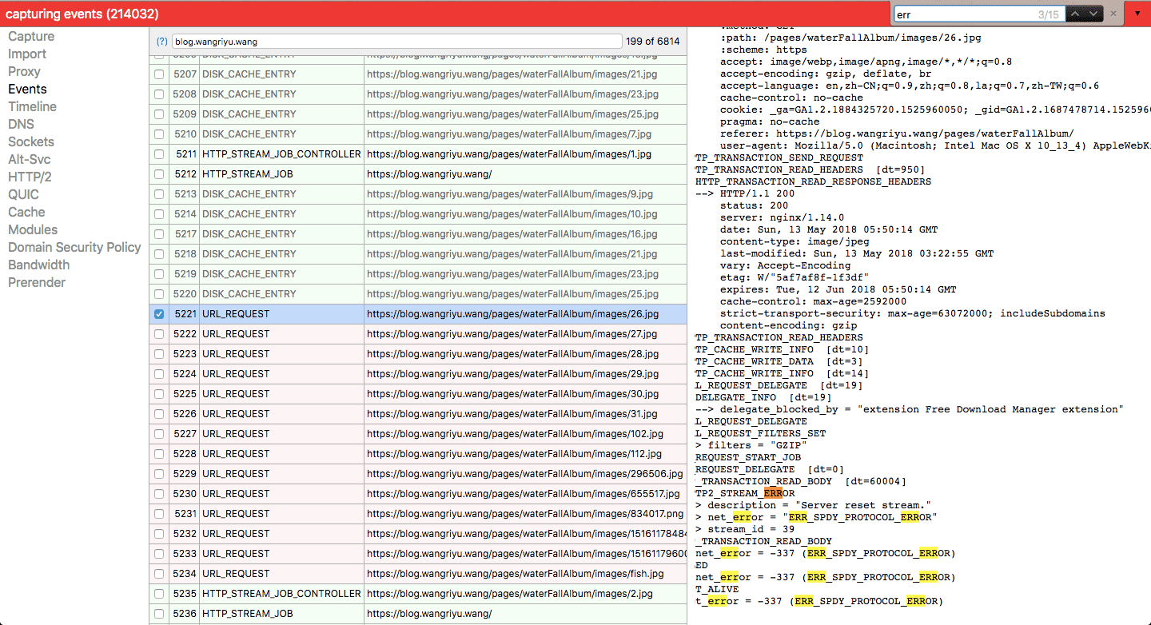

然后再研究一下HTTP/2的帧序列，发出的请求都在629号消息中相应成功了，但是返回的数据帧只有流15以上的，实际收到的图片又不止流15对应的图片，这是为什么？

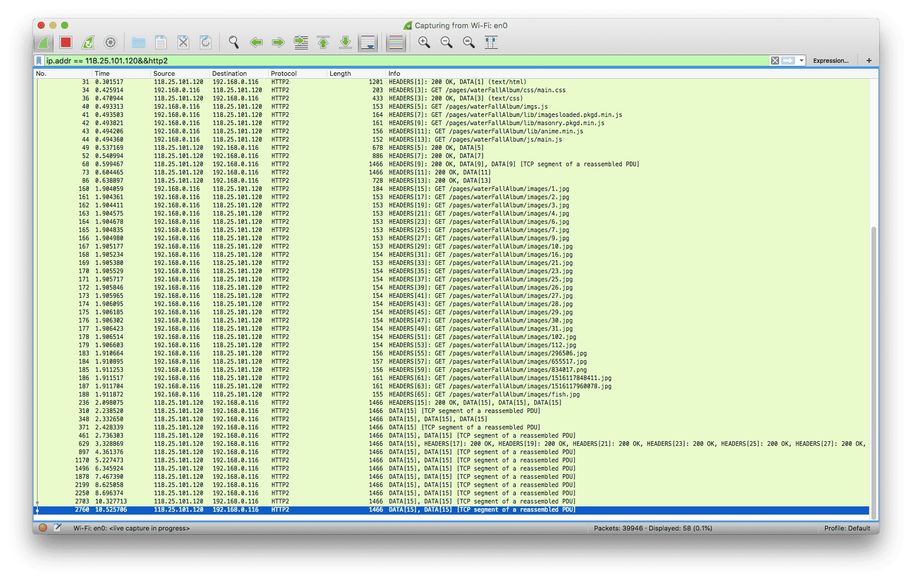

后面我继续测试发现连续请求几张大图片，虽然HEADERS帧都是打开的不同的流，返回的响应的HEADERS 帧也还是对应前面的流ID，但是响应的DATA帧都是从第一个打开的流上返回的。

如果是小图片的话，一个请求响应过后这个流就关闭了，下一张小图是在其自己对应的流上返回的。只有连续几张大图会出现上述情形，这个机制很奇怪，暂时还没有找到解释的文档。

至于 chrome 为什么出错呢，看一下 TCP 报文就会发现所有数据在一个连接上发送，到后面 TCP 包会出现各种问题，丢包、重传、失序、重包等等，不清楚 Safari 是否也是这样，因为 wireshark 只能解 chrome 的包解不了 Safari 的包

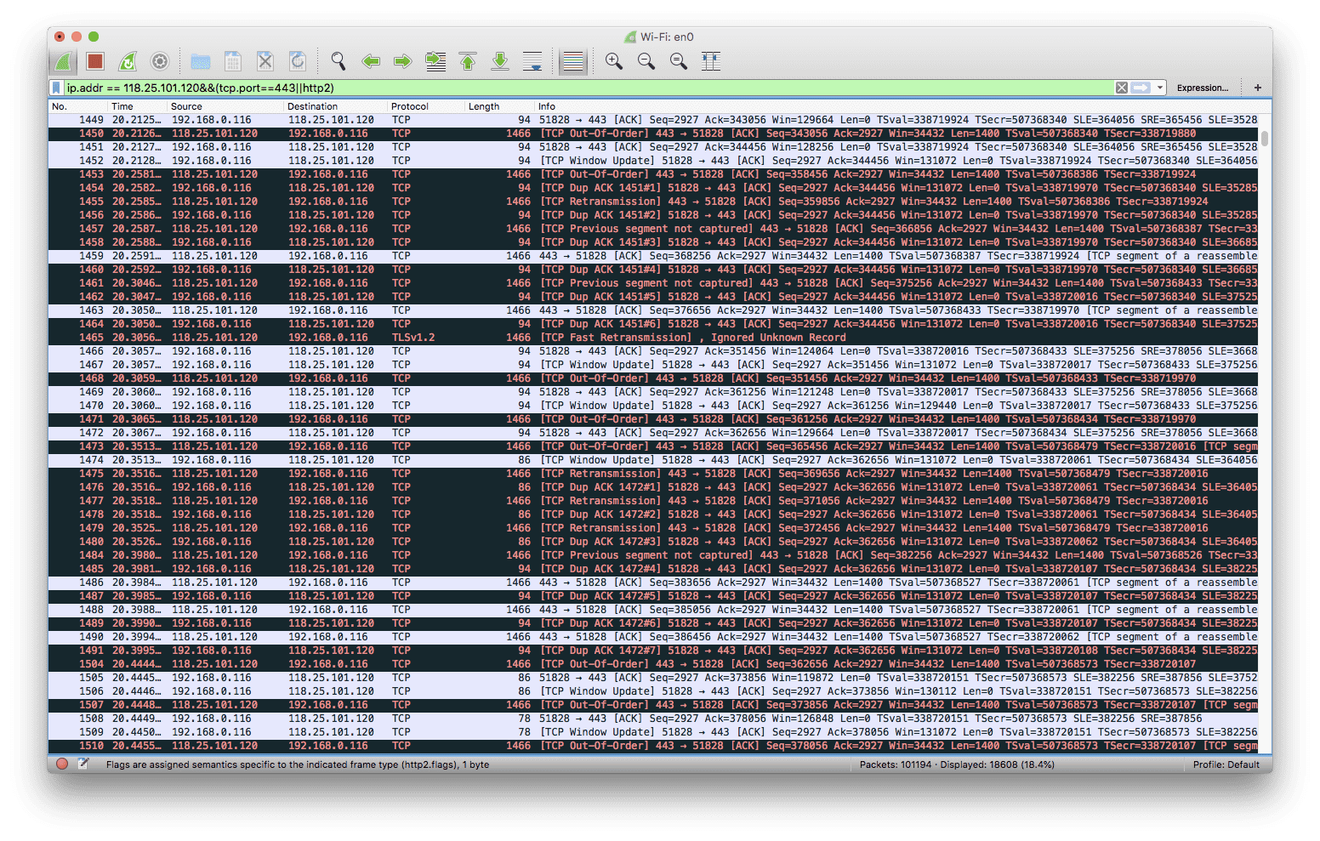

《web 性能权威指南》中提及 HTTP/2 中一个 TCP 可能会造成的问题:  
虽然消除了 HTTP 队首阻塞现象，但 TCP 层次上仍存在队首阻塞问题；如果 TCP 窗口缩放被禁用，那[带宽延迟积效应](https://zh.wikipedia.org/wiki/%E5%B8%A6%E5%AE%BD%E6%97%B6%E5%BB%B6%E4%B9%98%E7%A7%AF" \t "_blank)可能会限制连接的吞吐量；丢包时 TCP 拥塞窗口会缩小；

TCP 是一方面原因，还有另一方面应该是浏览器策略问题，估计也是 chrome bug，对比两张动图你会发现，safari 接收负载是轮流接收，我们几个接收一点然后换几个人接收，直到所有都接受完；而 chrome 则是按顺序接收，这个接收完才轮到下一个接收，结果后面的图片可能长时间未响应就挂了。

###### 使用渐进式图片

渐进式 jpg 代替普通 jpg 有利于提高视觉完成度，而且文件更小:

输入 convert --version 看看是否已安装 [ImageMagic](http://www.imagemagick.org/)，如果没有先安装: Mac 可以用 brew install imagemagick，Centos 可以用 yum install imagemagick

检测是否为 progressive jpeg，如果输出 None 说明不是 progressive jpeg；如果输出 JPEG 说明是 progressive jpeg:

$ identify -verbose filename.jpg | grep Interlace

$ convert -strip -interlace Plane source.jpg destination.jpg // 还可以指定质量 -quality 90

// 批量处理

$ for i in ./\*.jpg; do convert -strip -interlace Plane $i $i; done

也可以转换 PNG 和 GIF，但是我试过 convert -strip -interlace Plane source.png destination.png 但转换后的图片往往会更大，不推荐这么用，可以 convert source.png destination.jpg

ImageMagic 还有很多强大的功能

// 图片缩放

$ convert -resize 50%x50% source.jpg destination.jpg

// 图片格式转换

$ convert source.jpg destination.png

// 配合 find 命令，将当前目录下大于 100kb 的图片按 75% 质量进行压缩

$ find -E . -iregex '.\*\.(jpg|png|bmp)' -size +100k -exec convert -strip +profile “\*” -quality 75 {} {} \;

png 压缩推荐使用 [pngquant](https://pngquant.org/)

另外 photoshop 保存图片时也可以设置渐进或交错:

渐进式图片：选择图片格式为 JPEG => 选中“连续”

交错式图片：选择图片格式为 PNG/GIF => 选中“交错”

### SPDY 与 HTTP2 的关系

[SPDY](https://zh.wikipedia.org/wiki/SPDY) 是 HTTP2 的前身，大部分特性与 HTTP2 保持一致，包括服务器端推送，多路复用和帧作为传输的最小单位。但 SPDY 与 HTTP2 也有一些实现上的不同，比如 SPDY 的头部压缩使用的是 DEFLATE 算法，而 HTTP2 使用的是 HPACK 算法，压缩率更高。

#### QUIC协议

Google 的 [QUIC(Quick UDP Internet Connections)](https://zh.wikipedia.org/wiki/%E5%BF%AB%E9%80%9FUDP%E7%BD%91%E7%BB%9C%E8%BF%9E%E6%8E%A5) 协议，继承了 SPDY 的特点。QUIC 是一个 UDP 版的 TCP + TLS + HTTP/2 替代实现。

QUIC 可以创建更低延迟的连接，并且也像 HTTP/2 一样，通过仅仅阻塞部分流解决了包裹丢失这个问题，让连接在不同网络上建立变得更简单 － 这其实正是 [MPTCP](https://en.wikipedia.org/wiki/Multipath_TCP) 想去解决的问题。

QUIC 现在还只有 Google 的 Chrome 和它后台服务器上的实现，虽然有第三方库 libquic，但这些代码仍然很难在其他地方被复用。该协议也被 IETF 通信工作组引入了草案。

[Caddy](https://github.com/mholt/caddy): 基于 Go 语言开发的 Web Server， 对 HTTP/2 和 HTTPS 有着良好的支持，也开始支持 QUIC 协议 (试验性)

##### 推荐工具：

* Chrome 插件: [HTTP/2 and SPDY indicator](https://chrome.google.com/webstore/detail/http2-and-spdy-indicator/mpbpobfflnpcgagjijhmgnchggcjblin)

如果你访问的站点开启了 HTTP/2，图标会亮起，而且点击会进入 chrome 内置的 HTTP/2 监视工具

* 命令行工具: [nghttp2](https://github.com/nghttp2/nghttp2)

C 语言实现的 HTTP/2，可以用它调试 HTTP/2 请求

直接 brew install nghttp2 就可以安装，安装好后输入 nghttp -nv https://nghttp2.org 就可以查看 h2 请求

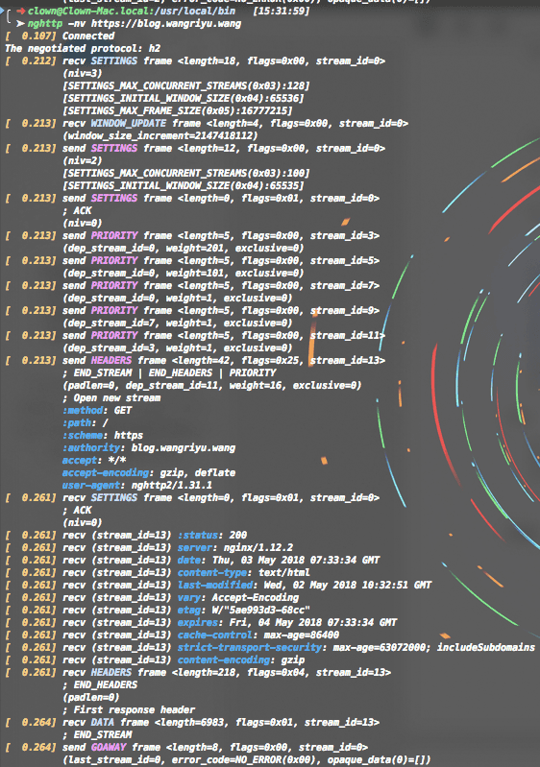

除 nghttp2 外还可以用 h2i 测试

http2: <https://github.com/golang/net/blob/master/http2/h2i/README.md>

还可以用 wireshark 解 h2 的包，不过得设置浏览器提供的对称协商密钥或者服务器提供的私钥，具体方法看此文: [使用 Wireshark 调试 HTTP/2 流量](https://imququ.com/post/http2-traffic-in-wireshark.html)

如果无法解包看一下 sslkeylog.log 文件有没有写入数据，如果没有数据说明浏览器打开方式不对，得用命令行打开浏览器，这样才能让浏览器读取环境变量然后向 sslkeylog 写入密钥，另外此方法好像支持谷歌浏览器和火狐，对 Safari 无效

如果 sslkeylog.log 有数据，wireshark 还是无法解包，打开设置的 SSL 选项重新选择一下文件试试，如果还是不行也用命令行打开 Wireshark

一次不行多试几次

* [h2o](https://github.com/h2o/h2o): 优化的 HTTP Server，对 HTTP/2 的支持性做的比较好

### References

• [HTTP/2: 新的机遇与挑战](https://www.slideshare.net/qgy18/http2-55366951)

• [HTTP2 is here, let's optimize!](https://docs.google.com/presentation/d/1r7QXGYOLCh4fcUq0jDdDwKJWNqWK1o4xMtYpKZCJYjM/present?slide=id.p19)

• [JerryQu's Blog](https://imququ.com/post/series.html)

• [http2 explained](https://daniel.haxx.se/http2/)

• [NGINX HTTP2 White Paper](https://cdn-1.wp.nginx.com/wp-content/uploads/2015/09/NGINX_HTTP2_White_Paper_v4.pdf)

• [HTTP/2 Push: The details](https://calendar.perfplanet.com/2016/http2-push-the-details/)

• 《web 性能权威指南》

作者：鱼\_乐  
链接：https://www.jianshu.com/p/e57ca4fec26f  
来源：简书  
著作权归作者所有。商业转载请联系作者获得授权，非商业转载请注明出处。

## TCP协议

### TCP概念

TCP(Transmission Control Protocol 传输控制协议)是一种面向连接(连接导向)的、可靠的、 基于IP的传输层协议

首先来看看OSI的七层模型

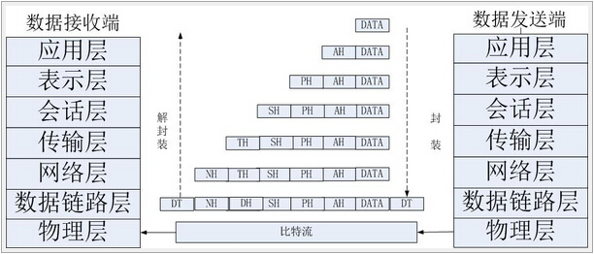

 我们需要知道TCP工作在网络OSI的七层模型中的第四层——传输层，IP在第三层——网络层，ARP 在第二层——数据链路层;同时，我们需要简单的知道，数据从

应用层发下来，会在每一层都会加上头部信息，进行 封装，然后再发送到数据接收端。这个基本的流程你需要知道，就是每个数据都会经过数据的封装和解封 装的过程。

在OSI七层模型中，每一层的作用和对应的协议如下：

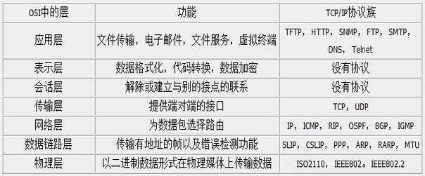

### TCP头部结构和字段介绍

从上面图片可以看出,TCP协议是封装在IP数据包中。

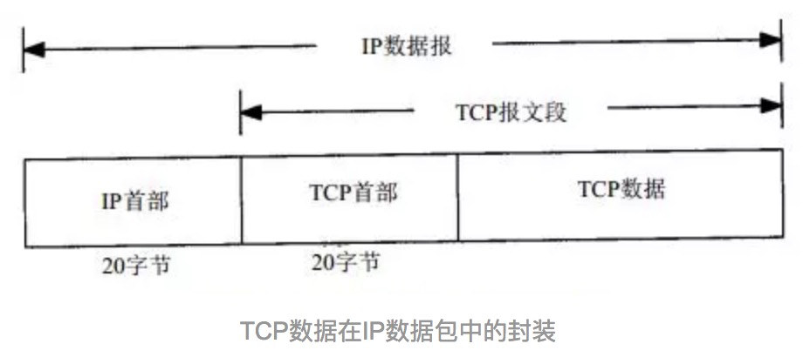

下图是TCP报文数据格式。TCP首部如果不计选项和填充字段，它通常是20个字节。

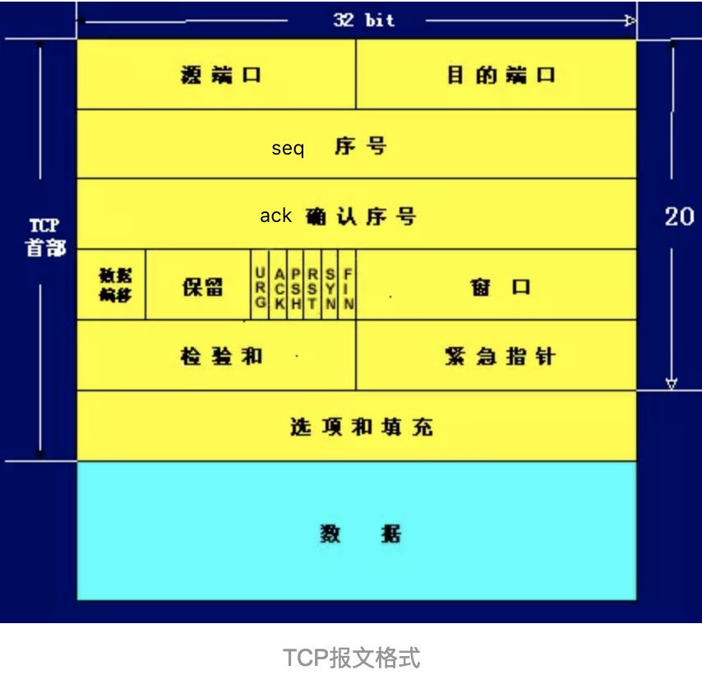

下面分别对其中的字段进行介绍：

**源端口和目的端口**

各占2个字节，这两个值加上IP首部中的源端IP地址和目的端IP地址唯一确定一个TCP连接。有时一个IP地址和一个端口号也称为socket（插口）。

**序号(seq)**

     占4个字节，是本报文段所发送的数据项目组第一个字节的序号。在TCP传送的数据流中，每一个字节都有一个序号。例如，一报文段的序号为300，而且数据共100字节，

则下一个报文段的序号就是400；序号是32bit的无符号数，序号到达2^32-1后从0开始

**确认序号(ack)**

     占4字节，是期望收到对方下次发送的数据的第一个字节的序号，也就是期望收到的下一个报文段的首部中的序号；确认序号应该是上次已成功收到数据字节序号+1。

只有ACK标志为1时，确认序号才有效。

**数据偏移**

      占4比特，表示数据开始的地方离TCP段的起始处有多远。实际上就是TCP段首部的长度。由于首部长度不固定，因此数据偏移字段是必要的。数据偏移以32位为长度单位，

也就是4个字节，因此TCP首部的最大长度是60个字节。即偏移最大为15个长度单位=1532位=154字节。

**保留**

     6比特，供以后应用，现在置为0。

**6个标志位比特**

① URG：当URG=1时，注解此报文应尽快传送，而不要按本来的列队次序来传送。与“紧急指针”字段共同应用，紧急指针指出在本报文段中的紧急数据的最后一个字节的序号，

              使接管方可以知道紧急数据共有多长。

② ACK：只有当ACK=1时，确认序号字段才有效；

③ PSH：当PSH=1时，接收方应该尽快将本报文段立即传送给其应用层。

④ RST：当RST=1时，表示出现连接错误，必须释放连接，然后再重建传输连接。复位比特还用来拒绝一个不法的报文段或拒绝打开一个连接；

⑤ SYN：SYN=1,ACK=0时表示请求建立一个连接，携带SYN标志的TCP报文段为同步报文段；

⑥ FIN：发端完成发送任务。

**窗口**

      TCP通过滑动窗口的概念来进行流量控制。设想在发送端发送数据的速度很快而接收端接收速度却很慢的情况下，为了保证数据不丢失，显然需要进行流量控制， 协调好

通信双方的工作节奏。所谓滑动窗口，可以理解成接收端所能提供的缓冲区大小。TCP利用一个滑动的窗口来告诉发送端对它所发送的数据能提供多大的缓 冲区。窗口大小为

字节数起始于确认序号字段指明的值（这个值是接收端正期望接收的字节）。窗口大小是一个16bit字段，因而窗口大小最大为65535字节。

**检验和**

       检验和覆盖了整个TCP报文段：TCP首部和数据。这是一个强制性的字段，一定是由发端计算和存储，并由收端进行验证。

**紧急指针**

      只有当URG标志置1时紧急指针才有效。紧急指针是一个正的偏移量，和序号字段中的值相加表示紧急数据最后一个字节的序号。

### TCP流量控制（滑动窗口协议）

在看这里,为了更好的理解,建议先了解TCP三次握手,四次挥手。博客:[【TCP协议】---TCP三次握手和四次挥手](https://www.cnblogs.com/qdhxhz/p/8470997.html)

      TCP流量控制主要是针对接收端的处理速度不如发送端发送速度快的问题，消除发送方使接收方缓存溢出的可能性。

      TCP流量控制主要使用滑动窗口协议，滑动窗口是接受数据端使用的窗口大小，用来告诉发送端接收端的缓存大小，以此可以控制发送端发送数据的大小，从而达到流量

控制的目的。这个窗口大小就是我们一次传输几个数据。对所有数据帧按顺序赋予编号，发送方在发送过程中始终保持着一个发送窗口，只有落在发送窗口内的帧才允许被发送；

同时接收方也维持着一个接收窗口，只有落在接收窗口内的帧才允许接收。这样通过调整发送方窗口和接收方窗口的大小可以实现流量控制。

我们可以通过下图来分析:

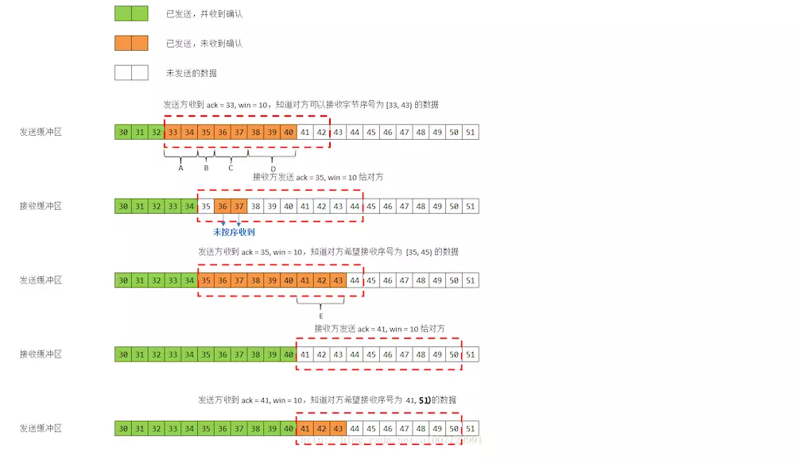

**1**、发送方接收到了对方发来的报文 ack = 33, win = 10，知道对方收到了 33 号前的数据，现在期望接收 [33, 43) 号数据。那我们开始发送[33, 43) 号的数据。

**2**、[33, 43) 号的数据你是已经发送了,但接受方并没有接受到[36,37]数据。所以接收方发送回对报文段 A 的确认：ack = 35, win = 10。

**3**、发送方收到了 ack = 35, win = 10，对方期望接收 [35, 45) 号数据。那么发送方在发送[35, 45) 。

    这里面需要思考一个问题？

    第一步发送了[33, 43),如果这次发送[35, 45),那中间重叠部分不是发送了两次,所以这里要思考: 是全部重新发送还是只发送接收端没有收到的数据,如果全部发送那么重复

发送的数据接收端怎么处理。这个下面快速重传会讲。

**4**、接收方接收到了报文段 [35, 41)，接收方发送：ack = 41, win = 10. （这是一个累积确认）

**5**、发送方收到了 ack = 41, win = 10，对方期望接收 [41, 51) 号数据。

**6**、.......

 这样一直传输数据,直到数据发送完成。这么一来就保证数据数据的可靠性,因为如果某数据没有获取到,那么ack永远不会跳过它。

 这里也要思考一个问题,如果某一数据一只没有获取到,总不能一直这样堵塞在这里吧,这里就要讲接下来有关堵塞的解决方法。

### TCP拥塞控制

流量控制是通过接收方来控制流量的一种方式；而拥塞控制则是通过发送方来控制流量的一种方式。

      TCP发送方可能因为IP网络的拥塞而被遏制，TCP拥塞控制就是为了解决这个问题（注意和TCP流量控制的区别）。

TCP拥塞控制的几种方法：慢启动，拥塞避免，快重传和快恢复。

这里先理解一个概念: 拥塞窗口

      拥塞窗口：发送方维持一个叫做拥塞窗口 cwnd的状态变量。拥塞窗口的大小取决于网络的拥塞程度，并且动态变化。

      发送方的让自己的发送窗口=min(cwnd，接受端接收窗口大小）。说明: 发送方取拥塞窗口与滑动窗口的最小值作为发送的上限。

      发送方控制拥塞窗口的原则是：只要网络没有出现拥塞，拥塞窗口就增大一些，以便把更多的分组发送出去。但只要网络出现拥塞，拥塞窗口就减小一些，以减少

注入到网络中的分组数。

下面将讨论拥塞窗口cwnd的大小是怎么变化的。

#### 慢启动

TCP在连接过程的三次握手完成后，开始传数据，并不是一开始向网络通道中发送大量的数据包。因为假如网络出现问题，很多这样的大包会积攒在路由器上，很容易导致网

络中路由器缓存空间耗尽，从而发生拥塞。因此现在的TCP协议规定了，新建立的连接不能够一开始就发送大尺寸的数据包，而只能从一个小尺寸的包开始发送，在发送和数据被

对方确认的过程中去计算对方的接收速度，来逐步增加每次发送的数据量（最后到达一个稳定的值，进入高速传输阶段。相应的，慢启动过程中，TCP通道处在低速传输阶段），

以避免上述现象的发生。这个策略就是慢启动。

画个简单的图从原理上粗略描述一下

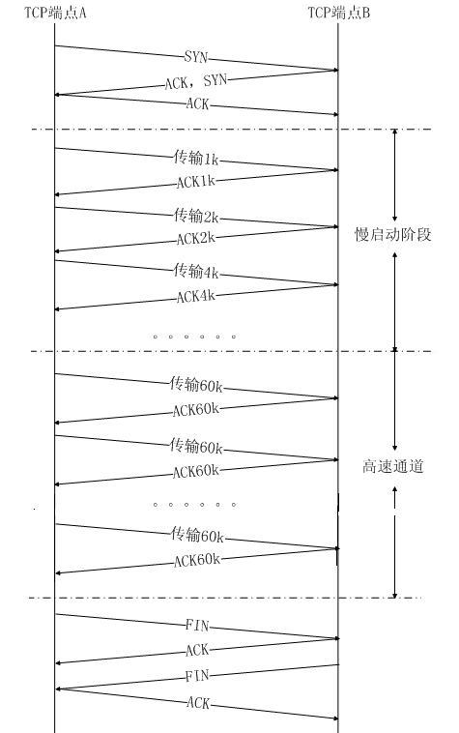

我们思考一个慢启动引起的性能问题？

       在海量用户高并发访问的大型网站后台，有一些基本的系统维护需求。比如迁移海量小文件，就是从一些机器拷贝海量小碎文件到另一些机器，来完成一些系统维护的基本需求。

慢启动为什么会对拷贝海量小文件的需求造成重大性能损失？

      举个简单的例子，我们对每个文件都采用独立的TCP连接来传输（循环使用scp拷贝就是这个例子的实际场景，很常见的用法）。那么工作过程应该是，每传输一个文件建立一个

连接，然后连接处于慢启动阶段，传输小文件，每个小文件几乎都处于独立连接的慢启动阶段被传输，这样传输过程所用的TCP包的总量就会增多。更细致的说一说这个事，如果在

慢启动过程中传输一个小文件，我们可能需要2至3个小包，而在一个已经完成慢启动的TCP通道中（TCP通道已进入在高速传输阶段），我们传输这个文件可能只需要1个大包。

网络拷贝文件的时间基本上全部消耗都在网络传输的过程中（发数据过去等对端ACK，ACK确认归来继续再发，这样的数据来回交互相比较本机的文件读写非常耗时间），撇开三次

握手和四次握手那些包，如果文件的数量足够大，这个总时间就会被放大到需求难以忍受的地步。

因此，在迁移海量小文件的需求下，我们不能使用“对每个文件都采用独立的TCP连接来传输（循环使用scp拷贝）“这样的策略，它会使每个文件的传输都处于在一个独立TCP的慢启

动阶段。

如何避免慢启动，进而提升性能？

       很简单，尽量把大量小文件放在一个TCP连接中排队传输。起初的一两个文件处于慢启动过程传输，后续的文件传输全部处于高速通道中传输，用这样的方式来减少发包的数

目，进而降低时间消耗。同样，实际上这种传输策略带来的性能提升的功劳不仅仅归于避免慢启动，事实上也避免了大量的3次握手和四次握手，这个对海量小文件传输的性能消耗

也非常致命。

#### 拥塞避免

先补充下: 慢启动中拥塞窗口的cwnd值,开始是1,接下开是指数型增涨的。1、2、4、8、16.....这样涨太快了吧。那么就有了堵塞避免。

cwnd不能一直这样无限增长下去，一定需要某个限制。TCP使用了一个叫慢启动门限(ssthresh)的变量，一旦cwnd>=ssthresh（大多数TCP的实现，通常大小都是65536），慢

启动过程结束，拥塞避免阶段开始；

拥塞避免：cwnd的值不再指数级往上升，开始加法增加。此时当窗口中所有的报文段都被确认时，cwnd的大小加1，cwnd的值就随着RTT开始线性增加，这样就可以避免增长过

快导致网络拥塞，慢慢的增加调整到网络的最佳值。(它逻辑很简单就是到一定值后,cwnd不在是指数增长,而是+1增长。这样显然慢多了）。

非ECN环境下的拥塞判断，发送方RTO超时，重传了一个报文段，它的逻辑如下：

      1）把ssthresh降低为cwnd值的一半。

      2）把cwnd重新设置为1。

      3）重新进入慢启动过程。

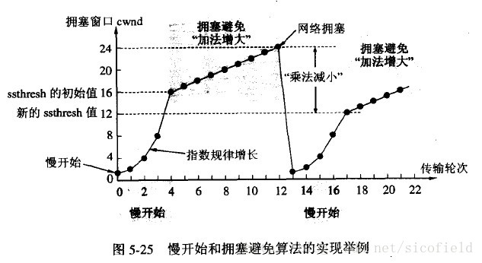

#### 快速重传

TCP要保证所有的数据包都可以到达，所以，必需要有重传机制。

注意:  接收端给发送端的Ack确认只会确认最后一个连续的包，比如，发送端发了1,2,3,4,5一共五份数据，接收端收到了1，2，于是回ack 3，然后收到了4（注意此时3没收到）

此时的TCP会怎么办？我们要知道，因为正如前面所说的，SeqNum和Ack是以字节数为单位，所以ack的时候，不能跳着确认，只能确认最大的连续收到的包，不然，发送端

就以为之前的都收到了。

##### 超时重传机制

一种是不回ack，死等3，当发送方发现收不到3的ack超时后，会重传3。一旦接收方收到3后，会ack 回 4——意味着3和4都收到了。

但是，这种方式会有比较严重的问题，那就是因为要死等3，所以会导致4和5即便已经收到了，而发送方也完全不知道发生了什么事，因为没有收到Ack，所以，发送方可能会

悲观地认为也丢了，所以有可能也会导致4和5的重传。

对此有两种选择：

① 一种是仅重传timeout的包。也就是第3份数据。

② 另一种是重传timeout后所有的数据，也就是第3，4，5这三份数据。

这两种方式有好也有不好。第一种会节省带宽，但是慢，第二种会快一点，但是会浪费带宽，也可能会有无用功。但总体来说都不好。因为都在等timeout，timeout可能会很长。

##### 快速重传机制

于是，TCP引入了一种叫Fast Retransmit的算法，不以时间驱动，而以数据驱动重传。也就是说，如果，包没有连续到达，就ack最后那个可能被丢了的包，如果发送方连续收到

3次相同的ack，就重传。Fast Retransmit的好处是不用等timeout了再重传,而是只是三次相同的ack就重传。

**比如**：如果发送方发出了1，2，3，4，5份数据，第一份先到送了，于是就ack回2，结果2因为某些原因没收到，3到达了，于是还是ack回2，后面的4和5都到了，但是还是ack回2

因为2还是没有收到，于是发送端收到了三个ack=2的确认，知道了2还没有到，于是就马上重转2。然后，接收端收到了2，此时因为3，4，5都收到了，于是ack回6。示意图如下

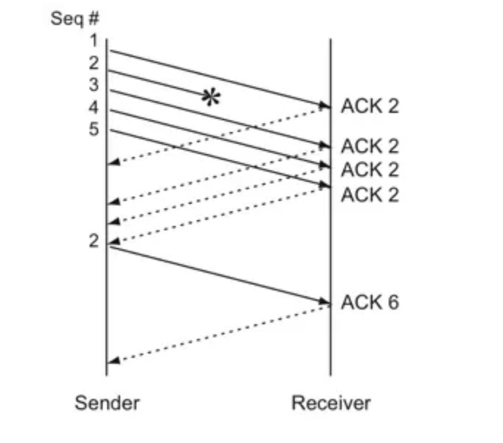

Fast Retransmit只解决了一个问题，就是timeout的问题，它依然面临一个艰难的选择，就是重转之前的一个还是重装所有的问题。对于上面的示例来说，是重传#2呢还是重传

#2，#3，#4，#5呢？因为发送端并不清楚这连续的3个ack(2)是谁传回来的？也许发送端发了20份数据，是#6，#10，#20传来的呢。这样，发送端很有可能要重传从#2到

#20的这堆数据（这就是某些TCP的实际的实现）。可见，这是一把双刃剑。

**总结**: 不管是超时重传还是快速重传确实能保证数据的可靠性,但它无法解决的问题就是：比如发送端发了1、2、3、4、5,而接收端收到了1、3、4、5,那么这个时候它发送的

ack是2。那么发送端发送的是重传#2呢还是重传#2，#3，#4，#5的问题。如果在发送#2，#3，#4，#5,本身资源是一种浪费,因为接受方#3，#4，#5已经缓存下来,只需

#2,所以在发一遍是无意义的。

有关TCP协议当然远远不止于此,以后随着对它认识越来越清楚之后,也会再次补充,或者在写一篇

### 三次握手

#### 三次握手机制

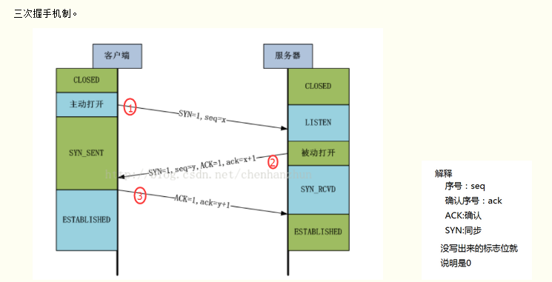

**第一次握手**

      客户端向服务器发出连接请求报文，这时报文首部中的同部位SYN=1，同时随机生成初始序列号 seq=x，此时，TCP客户端进程进入了 SYN-SENT（同步已发送状态）状

态。TCP规定，SYN报文段（SYN=1的报文段）不能携带数据，但需要消耗掉一个序号。这个三次握手中的开始。表示客户端想要和服务端建立连接。

**第二次握手**

      TCP服务器收到请求报文后，如果同意连接，则发出确认报文。确认报文中应该 ACK=1，SYN=1，确认号是ack=x+1，同时也要为自己随机初始化一个序列号 seq=y，此

时，TCP服务器进程进入了SYN-RCVD（同步收到）状态。这个报文也不能携带数据，但是同样要消耗一个序号。这个报文带有SYN(建立连接)和ACK(确认)标志，询问客户端

是否准备好。

**第三次握手**

      TCP客户进程收到确认后，还要向服务器给出确认。确认报文的ACK=1，ack=y+1，此时，TCP连接建立，客户端进入ESTABLISHED（已建立连接）状态。

TCP规定，ACK报文段可以携带数据，但是如果不携带数据则不消耗序号。这里客户端表示我已经准备好。

#### 三次握手问题补充

##### 为什么需要进行三次握手

首先我们要知道信道是不可靠的，但是我们要建立可靠的连接发送可靠的数据，也就是数据传输是需要可靠的。在这个时候三次握手是一个理论上的最小值，并不是说是tcp协议要求的，而是为了满足在不可靠的信道上传输可靠的数据所要求的。  
    在《计算机网络》一书中其中有提到，三次握手的目的是“为了防止已经失效的连接请求报文段突然又传到服务端，因而产生错误”，这种情况是：一端(client)A发出去的第一个连接请求报文并没有丢失，而是因为某些未知的原因在某个网络节点上发生滞留，导致延迟到连接释放以后的某个时间才到达另一端(server)B。本来这是一个早已失效的报文段，但是B收到此失效的报文之后，会误认为是A再次发出的一个新的连接请求，于是B端就向A又发出确认报文，表示同意建立连接。如果不采用“三次握手”，那么只要B端发出确认报文就会认为新的连接已经建立了，但是A端并没有发出建立连接的请求，因此不会去向B端发送数据，B端没有收到数据就会一直等待，这样B端就会白白浪费掉很多资源。如果采用“三次握手”的话就不会出现这种情况，B端收到一个过时失效的报文段之后，向A端发出确认，此时A并没有要求建立连接，所以就不会向B端发送确认，这个时候B端也能够知道连接没有建立。

### TCP数据的传输过程

 建立连接后，两台主机就可以相互传输数据了。如下图所示(本篇博客图片都是引用它人图片）：

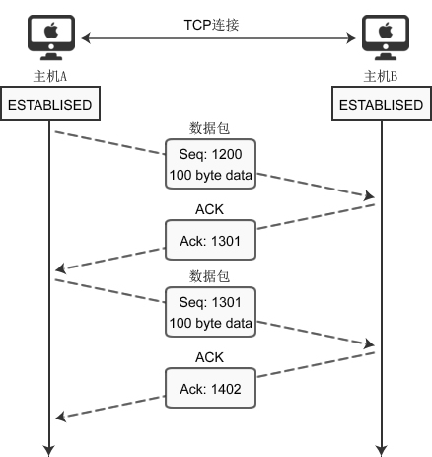

**1）**主机A初始seq为1200,滑动窗体为100,向主机B传递数据的过程。

**2）**假设主机B在完全成功接收数据的基础上,那么主机B为了确认这一点，向主机A发送 ACK 包，并将 Ack 号设置为 1301。因此按如下的公式确认 Ack 号：

       Ack号 = Seq号 + 传递的字节数 + 1 （这是在完全接受成功的情况下）

**3）**主机A获得B传来的ack(1301)后,开始发送seq为1301,滑动窗体为100的数据。

与三次握手协议相同，最后加 1 是为了告诉对方要传递的 Seq 号。上面说了，主机B完全成功接收A发来的数据才是这样的,如果存在丢包该如何。

 下面分析传输过程中数据包丢失的情况，如下图所示：

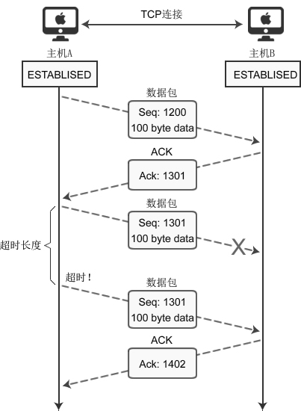

上图表示通过 Seq 1301 数据包向主机B传递100字节的数据，但中间发生了错误，主机B未收到。经过一段时间后，主机A仍未收到对于 Seq 1301 的ACK确认，因此尝试

重传数据。为了完成数据包的重传，TCP套接字每次发送数据包时都会启动定时器，如果在一定时间内没有收到目标机器传回的 ACK 包，那么定时器超时，数据包会重传。

 上面也只是一种可能,比如数据1250丢失,那么Ack返回的就是1250,具体的可以详细看下博客：[【TCP协议】（1）---TCP协议详解](https://www.cnblogs.com/qdhxhz/p/10267932.html),这里面滑动窗口有说明。

### 四次挥手

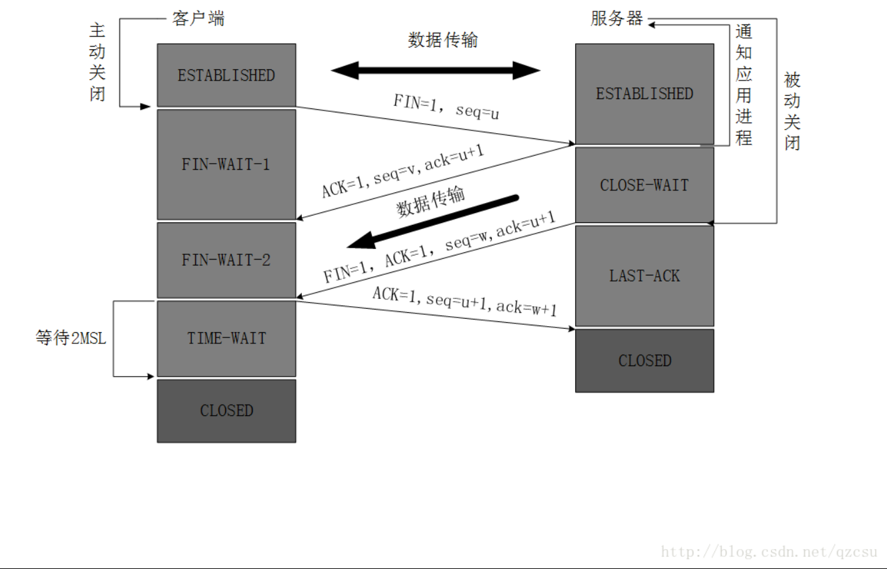

TCP四次挥手

#### TCP四次挥手过程文字描述

**第一次挥手**

    TCP发送一个**FIN(结束)**，用来关闭客户到服务端的连接。

    客户端进程发出连接释放报文，并且停止发送数据。释放数据报文首部，FIN=1，其序列号为seq=u（等于前面已经传送过来的数据的最后一个字节的序号加1），

此时，客户端进入FIN-WAIT-1（终止等待1）状态。 TCP规定，FIN报文段即使不携带数据，也要消耗一个序号。

**第二次挥手**

    服务端收到这个FIN，他发回一个**ACK(确认)，**确认收到序号为收到序号+1，和SYN一样，一个FIN将占用一个序号。

    服务器收到连接释放报文，发出确认报文，ACK=1，ack=u+1，并且带上自己的序列号seq=v，此时，服务端就进入了CLOSE-WAIT（关闭等待）状态。TCP服务器

通知高层的应用进程，客户端向服务器的方向就释放了，这时候处于半关闭状态，即客户端已经没有数据要发送了，但是服务器若发送数据，客户端依然要接受。这个

状态还要持续一段时间，也就是整个CLOSE-WAIT状态持续的时间。

客户端收到服务器的确认请求后，此时，客户端就进入FIN-WAIT-2（终止等待2）状态，等待服务器发送连接释放报文（在这之前还需要接受服务器发送的最后的数据）。

**第三次挥手**

      服务端发送一个**FIN(结束)**到客户端，服务端关闭客户端的连接。

      服务器将最后的数据发送完毕后，就向客户端发送连接释放报文，FIN=1，ack=u+1，由于在半关闭状态，服务器很可能又发送了一些数据，假定此时的序列号为seq=w，

此时，服务器就进入了LAST-ACK（最后确认）状态，等待客户端的确认。

**第四次挥手**

     客户端发送**ACK(确认)**报文确认，并将确认的序号+1，这样关闭完成。

     客户端收到服务器的连接释放报文后，必须发出确认，ACK=1，ack=w+1，而自己的序列号是seq=u+1，此时，客户端就进入了TIME-WAIT（时间等待）状态。注意此时

TCP连接还没有释放，必须经过2∗∗MSL（最长报文段寿命）的时间后，当客户端撤销相应的TCB后，才进入CLOSED状态。

服务器只要收到了客户端发出的确认，立即进入CLOSED状态。同样，撤销TCB后，就结束了这次的TCP连接。可以看到，服务器结束TCP连接的时间要比客户端早一些。

比客户端早一些。

#### 四次挥手问题补充

##### 为什么需要四次挥手

为了确保数据能够完成传输。  
关闭连接时，当收到对方的FIN报文通知时，它仅仅表示对方没有数据发送给你了；但未必你所有的数据都全部发送给对方了，所以你可以未必会马上会关闭SOCKET,也即你可能还需要发送一些数据给对方之后，再发送FIN报文给对方来表示你同意现在可以关闭连接了，所以它这里的ACK报文和FIN报文多数情况下都是分开发送的。

##### 释放连接时为什么TIME-WAIT状态必须等待2MSL时间

**首先说下什么是MSL:**

MSL是Maximum Segment Lifetime英文的缩写，中文可以译为“报文最大生存时间”，他是任何报文在网络上存在的最长时间，超过这个时间报文将被丢弃。

**第一**，为了保证A发送的最后一个ACK报文能够到达B。这个ACK报文段有可能丢失，因而使处在LAST-ACK状态的B收不到对已发送的FIN+ACK报文段的确认。B会超时重传这个FIN+ACK报文段，而A就能在2MSL时间内收到这个重传的FIN+ACK报文段，重置时间等待计时器（2MSL）。如果A在TIME-WAIT状态不等待一段时间，而是在发送完ACK报文段后就立即释放连接，就无法收到B重传的FIN+ACK报文段，因而也不会再发送一次确认报文段。这样，B就无法按照正常的步骤进入CLOSED状态

第二，A在发送完ACK报文段后，再经过2MSL时间，就可以使本连接持续的时间所产生的所有报文段都从网络中消失。这样就可以使下一个新的连接中不会出现这种旧的连接请求的报文段。

##### 客户端突然挂掉了怎么办

 正常连接时，客户端突然挂掉了，如果没有措施处理这种情况，那么就会出现客户端和服务器端出现长时期的空闲。解决办法是在服务器端设置保活计时器，每当服务器收到客户端的消息，就将计时器复位。超时时间通常设置为2小时。若服务器超过2小时没收到客户的信息，他就发送探测报文段。若发送了10个探测报文段，每一个相隔75秒，还没有响应就认为客户端出了故障，因而终止该连接。

### SYN（洪水）攻击

#### 背景

      初始化连接的 SYN 超时问题Client发送SYN包给Server后挂了，Server回给Client的SYN-ACK一直没收到Client的ACK确认，这个时候这个连接既没建立起来，也不能算

失败。这就需要一个超时时间让Server将这个连接断开，否则这个连接就会一直占用Server的SYN连接队列中的一个位置，大量这样的连接就会将Server的SYN连接队列耗尽，

让正常的连接无法得到处理。

      目前，Linux下默认会进行5次重发SYN-ACK包，重试的间隔时间从1s开始，下次的重试间隔时间是前一次的双倍，5次的重试时间间隔为1s, 2s, 4s, 8s, 16s，总共31s，第

5次发出后还要等32s都知道第5次也超时了，所以，总共需要 1s + 2s + 4s+ 8s+ 16s + 32s = 63s，TCP才会把断开这个连接。由于，SYN超时需要63秒，那么就给攻击者一

个攻击服务器的机会，攻击者在短时间内发送大量的SYN包给Server(俗称SYN flood攻击)，用于耗尽Server的SYN队列。

#### 什么是 SYN 攻击

SYN 攻击指的是，攻击客户端在短时间内伪造大量不存在的IP地址，向服务器不断地发送SYN包，服务器回复确认包，并等待客户的确认。由于源地址是不存在的，服务器

需要不断的重发直至超时，这些伪造的SYN包将长时间占用未连接队列，正常的SYN请求被丢弃，导致目标系统运行缓慢，严重者会引起网络堵塞甚至系统瘫痪。SYN 攻击是一

种典型的 DoS攻击。

#### 如何检测 SYN 攻击？

 检测 SYN 攻击非常的方便，当你在服务器上看到大量的半连接状态时，特别是源IP地址是随机的，基本上可以断定这是一次SYN攻击。在 Linux/Unix 上可以使用系统自带的

netstats 命令来检测 SYN 攻击。

#### 如何防御 SYN 攻击？

 SYN攻击不能完全被阻止，除非将TCP协议重新设计。我们所做的是尽可能的减轻SYN攻击的危害，常见的防御 SYN 攻击的方法有如下几种：

      缩短超时（SYN Timeout）

      时间增加最大半连接数

      过滤网关防护SYN

      cookies技术

### TCP和UDP的区别

我这里简单列举几个，因为我还没有研究UDP这个协议。

  1、基于连接与无连接;UDP是无连接的，即发送数据之前不需要建立连接

  2、TCP保证数据正确性，UDP可能丢包，TCP保证数据顺序，UDP不保证。也就是说，通过TCP连接传送的数据，无差错，不丢失，不重复，且按序到达;UDP尽最大努力交付

       ，即不保证可靠交付Tcp通过校验和，重传控制，序号标识，滑动窗口、确认应答实现可靠传输。如丢包时的重发控制，还可以对次序乱掉的分包进行顺序控制。

  3、UDP具有较好的实时性，工作效率比TCP高，适用于对高速传输和实时性有较高的通信或广播通信。

  4、每一条TCP连接只能是点到点的;UDP支持一对一，一对多，多对一和多对多的交互通信。

  5、TCP对系统资源要求较多，UDP对系统资源要求较少。

## QUIC协议（HTTP/3）

### 概要

HTTP2.0 也是基于TCP协议的，tcp协议在处理包时是有严格顺序的

当其中一个数据包遇到问题，TCP连接需要等待找个包完成重传之后才能继续进行，虽然HTTP2.0通过多个stream，使得逻辑上一个tcp连接上的并行内容，进行多路数据的传输，然而这中间没有关联的数据，一前一后，前面stream2的帧没有收到，后面stream1的帧也会因此堵塞

于是google的 QUIC协议从TCP切换到UDP

### 机制原理

#### 机制一

自定义连接机制

一条tcp连接是由四元组标识的，分别是源ip、源端口、目的端口，一旦一个元素发生变化时，就会断开重连，重新连接。在次进行三次握手，导致一定的延时

在TCP是没有办法的，但是基于UDP，就可以在QUIC自己的逻辑里面维护连接的机制，不再以四元组标识，而是以一个64  
位的随机数作为ID来标识，而且UDP是无连接的，所以当ip或者端口变化的时候，只要ID不变，就不需要重新建立连接

#### 机制二：

自定义重传机制

tcp为了保证可靠性，通过使用序号和应答机制，来解决顺序问题和丢包问题

任何一个序号的包发过去，都要在一定的时间内得到应答，否则一旦超时，就会重发这个序号的包，通过自适应重传算法（通过采样往返时间RTT不断调整）

但是，在TCP里面超时的采样存在不准确的问题。例如发送一个包，序号100，发现没有返回，于是在发送一个100，过一阵返回ACK101.客户端收到了，但是往返的时间是多少，没法计算。是ACK到达的时候减去第一还是第二。

QUIC也有个序列号，是递增的，任何宇哥序列号的包只发送一次，下次就要加1，那样就计算可以准确了

但是有一个问题，就是怎么知道包100和包101发送的是同样的内容呢？quic定义了一个offset概念。QUIC既然是面向连接的，也就像TCP一样，是一个数据流，发送的数据在这个数据流里面有个偏移量offset，可以通过offset查看数据发送到了那里，这样只有这个offset的包没有来，就要重发。如果来了，按照offset拼接，还是能够拼成一个流。

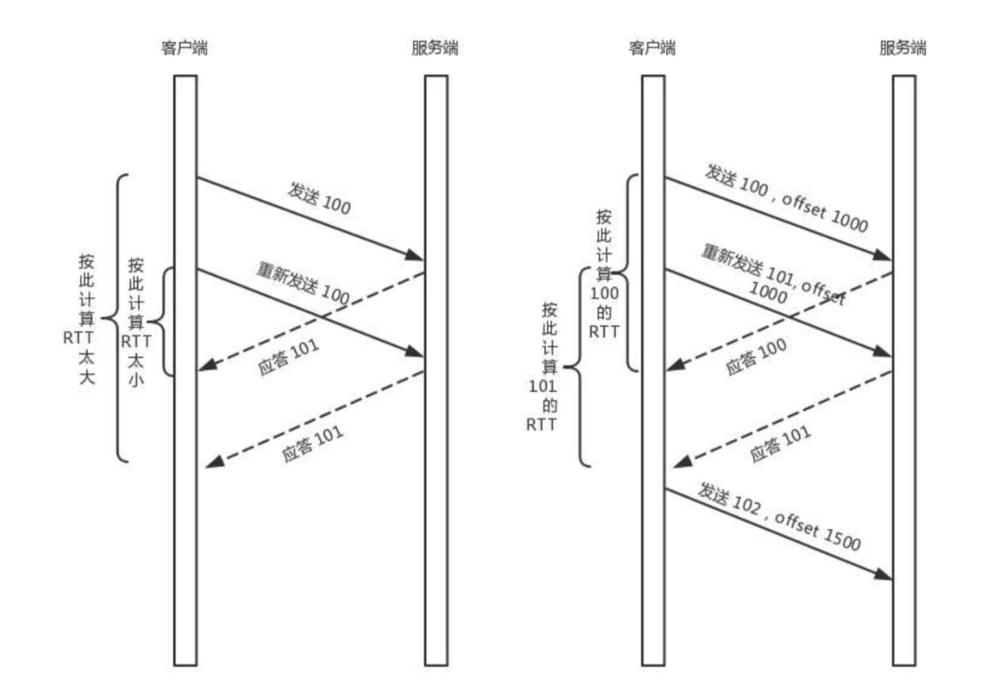

#### 机制三

物阻塞的多路复用

有了自定义的连接和重传机制，就可以解决上面HTTP2.0的多路复用问题

同HTTP2.0一样，同一条 QUIC连接上可以创建多个stream，来发送多个HTTP请求，但是，QUIC是基于UDP的，一个连接上的多个stream之间没有依赖。这样，假如stream2丢了一个UDP包，后面跟着stream3的一个UDP包，虽然stream2的那个包需要重新传，但是stream3的包无需等待，就可以发给用户。

#### 机制四：

自定义流量控制

TCP的流量控制是通过滑动窗口协议。QUIC的流量控制也是通过window\_update，来告诉对端它可以接受的字节数。但是QUIC的窗口是适应自己的多路复用机制的，不但在一个连接上控制窗口，还在一个连接中的每个steam控制窗口。

在TCP协议中，接收端的窗口的起始点是下一个要接收并且ACK的包，即便后来的包都到了，放在缓存里面，窗口也不能右移，因为TCP的ACK机制是基于序列号的累计应答，一旦ACK了一个序列号，就说明前面的都到了，所以是要前面的没到，后面的到了也不能ACK,就会导致后面的到了，也有可能超时重传，浪费带宽

QUIC的ACK是基于offset的，每个offset的包来了，进了缓存，就可以应答，应答后就不会重发，中间的空档会等待到来或者重发，而窗口的起始位置为当前收到的最大offset，从这个offset到当前的stream所能容纳的最大缓存，是真正的窗口的大小，显然，那样更加准确。

